**Growth hacking.**

**Introduzione al growth hacking.**

Vedermo esempi pratici online ed offline, il funnel dei pirati ed il processo di growtacking.

ALCUNI ESEMPI PRATICI DI GROW HACKING

**2 esempi dal mondo non digitale**

Il campione di mangiata di hotdog vince la competizione mangiando in modo non convenzionale gli hotdog.

Cambiando le regole del gioco vincerà la competizione per molti anni in seguito.

All’aeroporto di Uston le persone aspettano molto per recuperare i bagagli dal rullo. Risolvono il problema spostando il luogo di sbarco dei passeggeri così i passeggeri impiegano più tempo a raggiungere i bagagli ed aspettano meno.

I problemi possono essere affrontati da una prospettiva assolutamente non convenzionale ed è stato fondamentale il mindset.

**3 Il caso di Airbnb**

Aveva problemi ad acquisire i sui primi clienti. Trovando una falla su un altro portale che funzionava meglio gli ingegneri trovarono un modo perché ciò che veniva pubblicato su airbnb venisse pubblicato sull’altro portale ma con un link che riportava su airbnb.

Occorre chiedersi in questo momento dove si stanno radunando i nostri utenti? Quali piattaforme canali, siti ecc e trova un modo per attingere a questa fonte di traffico. In modo da attirare uteni già profilati che potrebbero diventare tuoi clienti.

**4 Il programma di referral di Drop**

DropBox piattaforma di cloud storage aveva problema serio ad acquisire utenti ed usavano ADV e gli utenti costavano anche 300$ per conversione per un servizio che costa 100$ l’anno. Si inventano il referral product con incentivi se porti un amico dropbox ti regala 250 mb gratis. Interessante il mindset utilizzato per trovare la soluzione.

Fai leva su qualcosa che già hai ed offri qualcosa che sia di valore per i tuoi utenti (lo spazio con valore nullo per dropbox e grande per gli utenti).

**5 la geniale intuizione dei fondatori di Hotmail.**

I founder si scambiano foto di gattini in azienda e cuccioli e per paura di venire beccati dal capo si inventano un provider email. Nasce la startup ma i founder non avevano budget per affrontare le spese nei canali tradizionali. La soluzione è semplicissima, alla fine di ogni email, aggiungono alla fine di ogni email che viene inviata attraverso la piattaforma di hotmail aggiungono una riga con cui chiunque poteva registrarsi ed ottenere un account hotmail.

Anche qui sfruttano il prodotto come per dropbox per fare leva su nuovi utenti.

GROW HACKING NEL DETTAGLIO

**6 Che cosa è growth hacking**

È un processo di sperimentazione rapida su canali di marketing e di prodotto al fine di trovare il modo più efficiente per scalare un business.

Il grow hacking si piazza all’intersezione tra marketing, la conoscenza del prodotto, aspetto tecnico della programmazione del codice.

Il growhacking scopre nuove vie di crescita mentre il marketing le mantiene nel tempo.

Sfatiamo Il mito del growhacking a budget 0, il grow hacking spezzetta il budget assegnato in microbudget che servono per finanziare vari esperimenti fino a trovare l’esperimento che funziona.

**7 chi è il growth hacker**

Il growth hacker è multidisciplinare. L’ambito del prodotto, parte di codice, l’ambito di marketing e comunicazione.

Continuo lavoro sui dati, saper lavorare con excel, saper leggere gli analytics, c’è poi una parte di relazione coi clienti, interviste sull’andamento delle proprie strategie di marketing.

**8 Come è nato il growth hacking**

Nel 2010 Shown Hellis ufficializza il ruolo del growth hacking, colui che si focalizza sulla crescita di un prodotto. Shown si era accorto che i canali tradizionali erano saturi ma che c’erano anche nuovi canali da percorrere. La gente viene bombardata da pubblicità, un americano da 3000 pubblicità al giorno è necessario trovare forme per superare questo “rumore”. Il growth hacking può essere applicato anche ad una non stratup.

UN PO’ DI PRATICA

**9 I principi di growth hacking**

Se volessimo trovare gli elementi comuni alla base del mindset?

1 Il primo OPN other people network (è la community di altre persone, l’abbiamo visto con Rbnb).

Il tuo utente esiste prima che tu arrivi sul mercato, puoi crescere velocemente sulle spalle degli altri.

2 il prodotto stesso è un canale di marketing per il growth hacking, il marketing non è un cappello di comunicazione che si fa sul prodotto finito ma qualcosa che va integrato col prodotto fin dal primo giorno.

3 automazione dei processi, una volta individuato l’aspetto che porta successo ripeterlo e ripeterlo per abbassare i costi e portare sempre più risultati. Con un programmatore possiamo fare un compito specifico ripetutamente.

**10 OPN (other people network)**

Vediamo come intercettare traffico e portarlo da te con un caso pratico. Useremo uno strumento per l’analisi dei competitor. (similar web).

Si può mandare questo tool a spiare i siti dei competitor.

Dove riceve traffico yoox (per capire come connetterci ad esse)

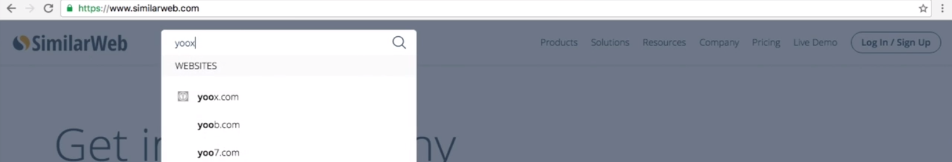

Vediamo come il traffico si distribuisce per paese:

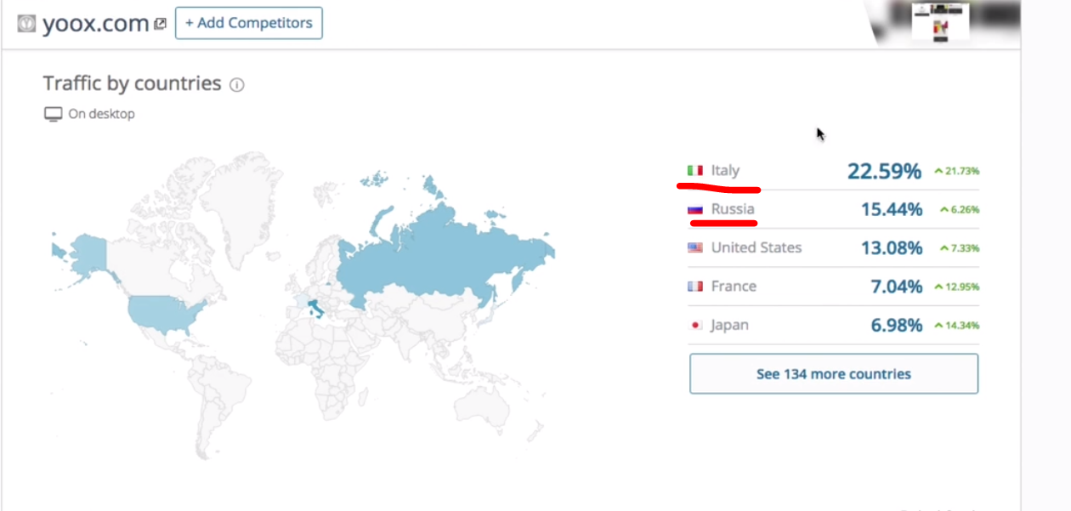

Quindi le fonti di traffico:

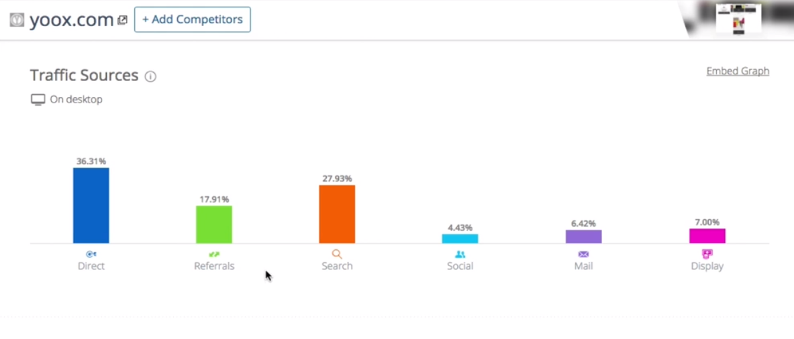

Vediamo quali siti portano più traffico a yoox ad esempio trova prezzi, quindi se abbiamo un ecommerce e siamo nel mondo del fashions è importante stare su siti di questo tipo.

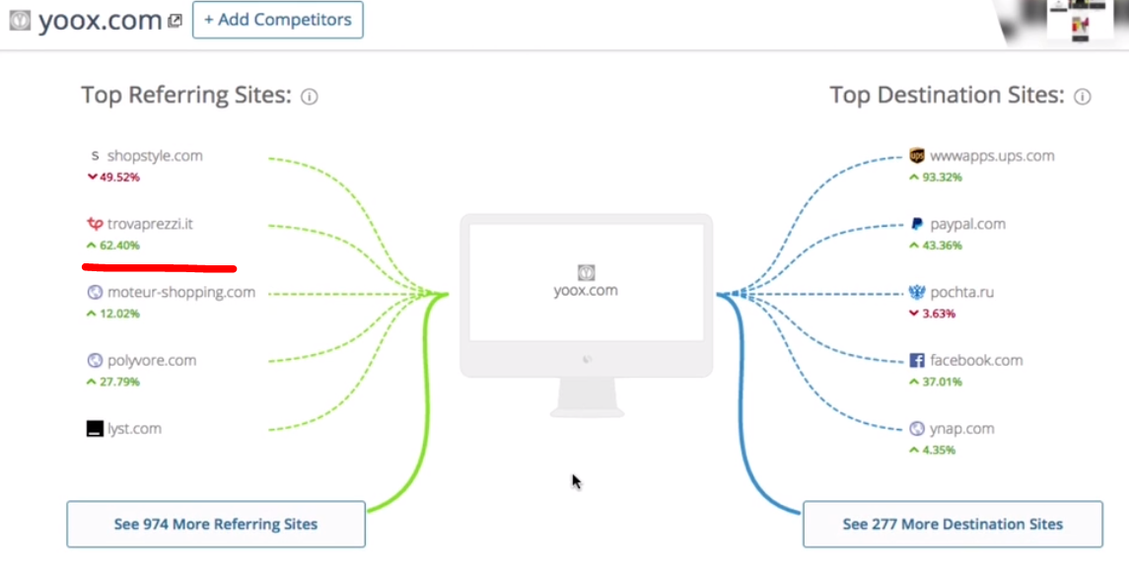

Trova prezzi è una fonte importante per il traffico italiano:

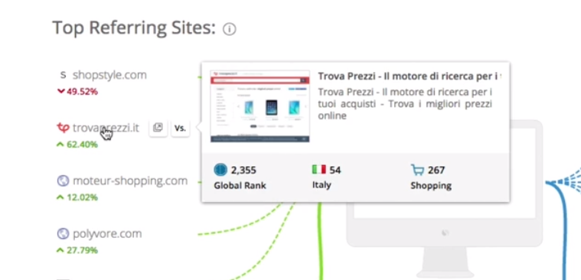

Mentre lyst è importante per il mercato usa.

Altra cosa è capire come si bilanciano le ricerche organiche ed il traffico a pagamento: questo ci fa capire quali sono le best practice nel nostro mercato, chi sta investendo ed in cosa investe.

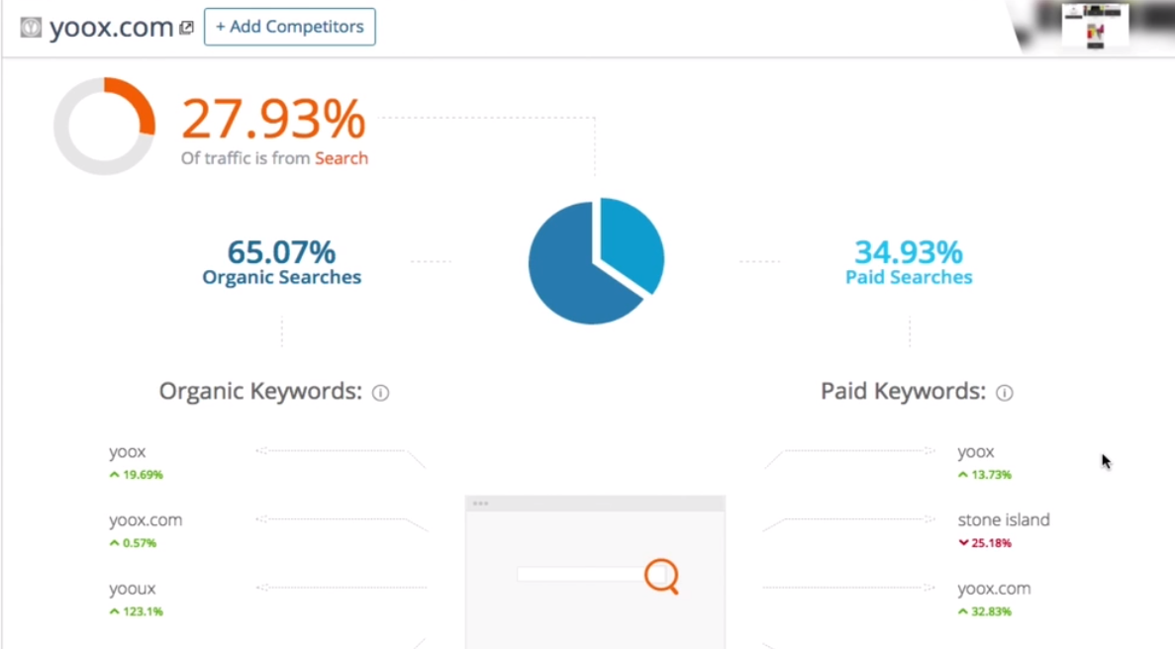

Qui abbiamo informazioni anche riguardo i social e da qui capiamo come il mercato russo è importante per loro, infatti si veda cosa c’è al secondo posto e poi anche FB è alto, questo ci fa capire che stanno investendo in campagne social.:

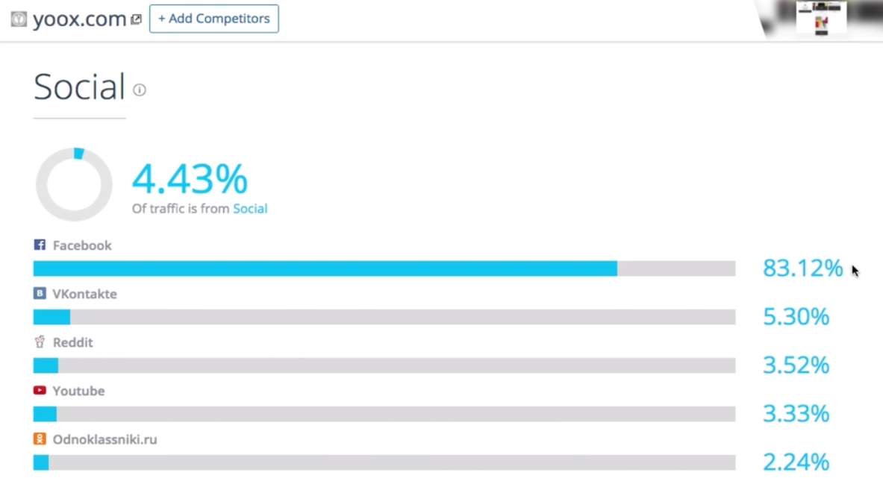

La percentuale di traffico che arriva da Display advertising è del 7% ma specialmente quali sono i top publisher dove loro investono in advertising (anche qui dimostra che il mercato russo è importante)

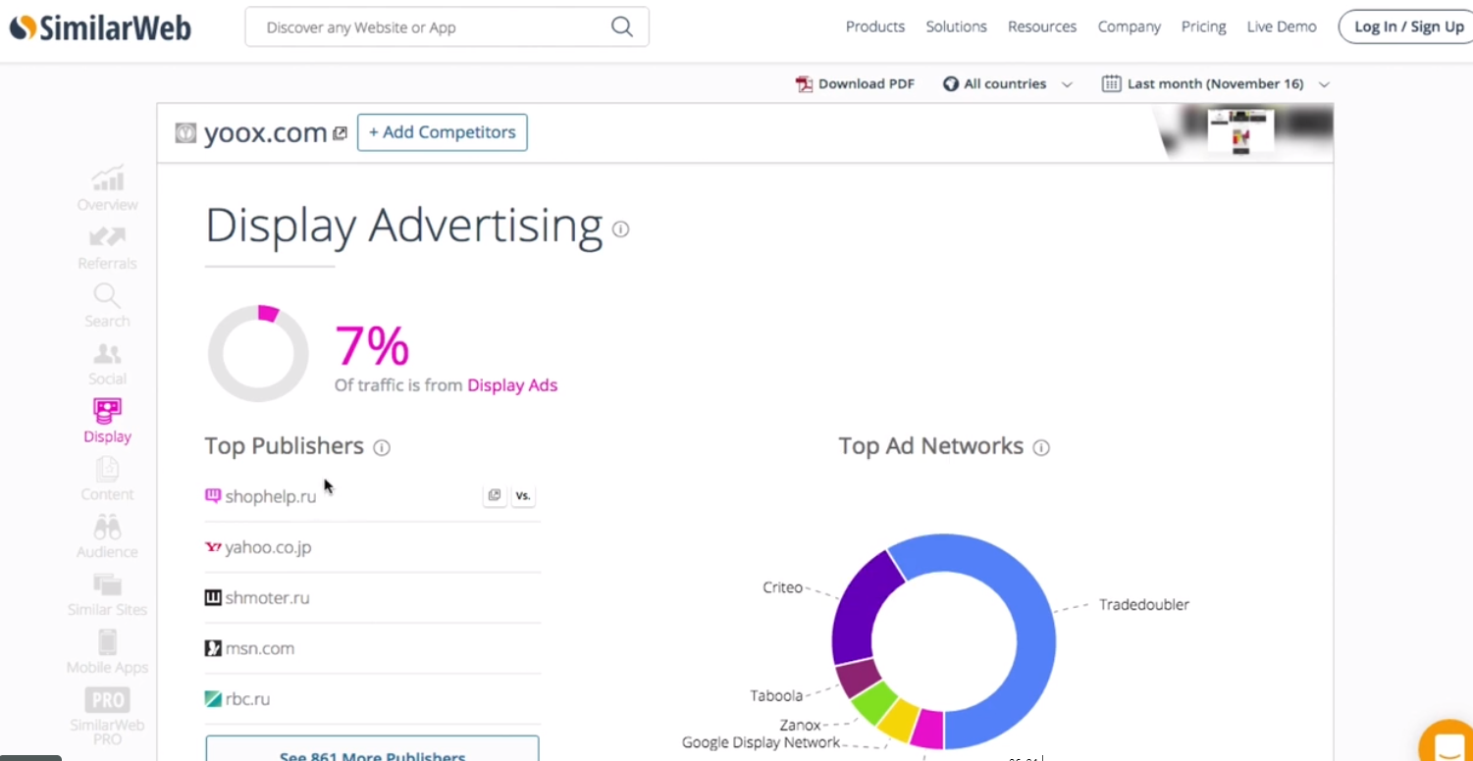

Per avere degli insight (intuizione) sul tipo di audience, se facciamo l’analisi sui vari competitors otteniamo informazioni che sulla sinistra sono categorie shopping che contiene abbigliamento e poi sui topics che ci fa capire le parole chiave legate al nostro pubblico:

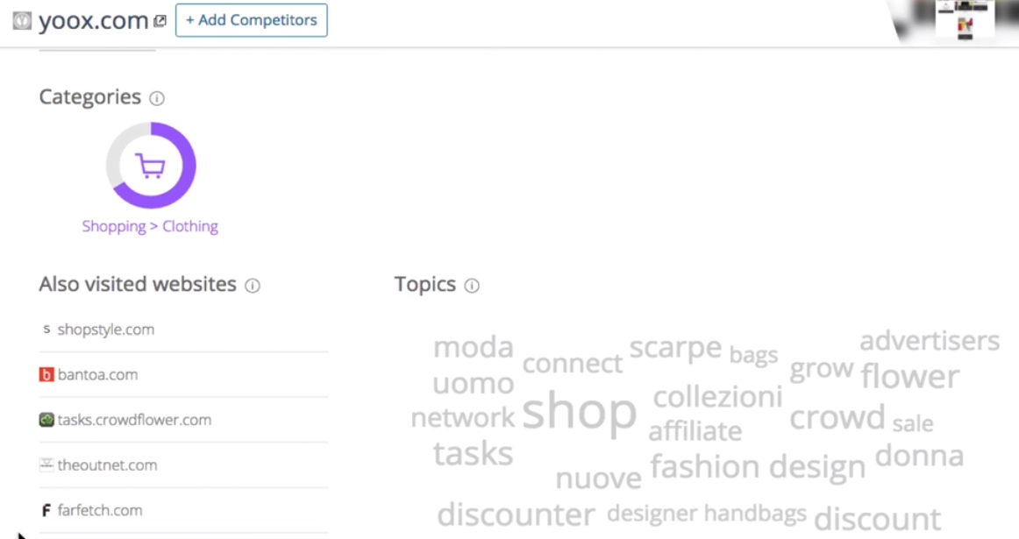

Vedendo i siti visitati dagli utenti target (shopstyle, bantoa) combinati con le informazioni degli interessi potremo ipotizzare delle audience di FB per fare ads a coloro che sono già follower ed utenti di yoox, quindi catturarli rubandogli i follower.

Siti web simili:

Se abbiamo un competitor molto forte e non sappiamo che siti web analizzare l’ultima parte di similar web diventa interessantissima

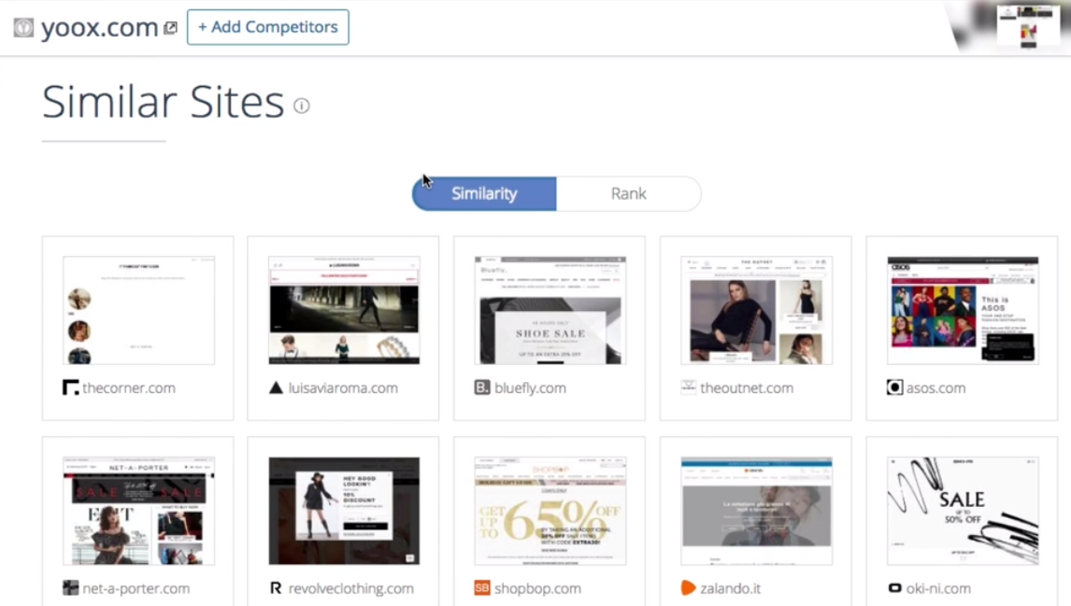

**11 Il funnel dei pirati**

E’ un frame work di marketing, fondato da un imprenditore di enorme successo che dopo paypal ha fondato anche un acceleratore di startup. E’ uno strumento molto utilizzato nel growth hacking. E’ estremamente sintetico, composto da 6 step e ci permette di capire cosa l’utente fa non solo quando viene acquisito,a che fare con il prodotto, lo usa, viene fidelizzato, porta dentro altri utenti.

Il nostro utente all’interno della nostra piattaforma si trova in uno stato specifico, per ogni stato vi è una metrica e quindi dobbiamo concentrarci solo su quella metrica.

I sei passaggi sono:

Awareness (l’utente scopre il prodotto)

Acquisition (atterra sul nostro sito web)

Activation (magari l’utente si è iscritto)

Revenue (l’utente paga per il servizio)

Retention (inizia ad utilizzarlo in modo fisso)

Referral (l’utente oltre a pagare invita degli amici)

Bisogna chiedersi, ogni singolo step a cosa corrisponde nel nostro caso?

Per esempio se hai una applicazione per acquisire potresti voler far scaricare l’applicazione e quindi la metrica potrebbe essere numero di download. Oppure fargli creare l’account una volta iscritti quindi la metrica potrebbe essere nuovi utenti creati su base settimanale, mensile ecc….

Ad ogni step quindi è importante far corrispondere una metrica chiave che ti da la bussola se la cosa sta andando bene o male.

Una volta completato il lavoro si avranno una serie di metriche ed un andamento nel tempo e questo facilita la comprensione al volo di dove occorre intervenire o dove si cresce.

CONCLUSIONI

12 Riassunto.

Il growth hacking interviene non solo all’inizio ma in tutte le fasi del funnel.

Il growth hacking è un processo che deve essere sperimentato di continuo, tanti processi veloci da sperimentare, il core è l’esperimento.

Un esperimento è caratterizzato:

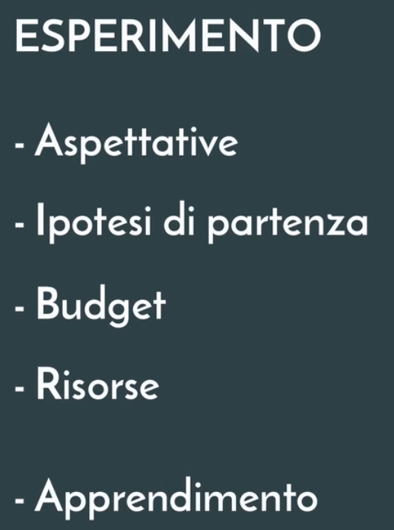

Un esperimento deve avere queste caratteristiche:

deve essere

Scalabile (ossia se ha funzionato su 100 deve funzionare anche su mille)

Ripetibile, puoi ripeterlo più volte

Misurabile (l’importanza di avere una metrica)

Esperimento fallisco n volte e poi azzecco l’esperimento ma qual è il rischio, il growth hacking dipende dal contesto, cose che funzionavano 5 anni fa ora non funzionano perché sono spuntati nuovi canali, nuove tecnologie ecc…, il growth hacking molto spesso funziona solo per il primo a scoprirlo. Da qui si desume che questa attività è un esperimento continuo che non si ferma mai.

**Principi di lean startup e growth hacking.**

**INTRODUZIONE – IL BUSINESS MODEL CANVAS**

**1 Introduzione**

Il GH prende vari elementi da vari mondi e li mette insieme. Quelli che vedremo è che elementi vengono presi e portati in un contesto diverso.

Cercheremo di costruire un modello di business a partire dal

Business Model Canvas

Customer discovery

Customer Development

**2 Il business model canvas.**

Business model canvas è uno strumento per sintetizzare una idea di business che potrebbe essere estremamente complessa e variegate per cui ci vorrebbero centinaia di pagine.

Nasce nel 2010 da Alex Osterwalker, è un framework composto da 9 blocchi che servono per visualizzare testare e far evolvere il proprio modello di business, andando ad analizzare i singoli elementi di cui è comporto

**3 Ricerca del Business Model VS execution business**

Ogni startup attraversa diverse fasi, in 4 fasi in particolare, ci si rese (Steve Blank uno dei papà della silicon valley) conto che anche se alle spalle i teams e le idee erano valide comunque la startup falliva. Il problema risiedeva nell’insieme, ecco l’importanza di un framewrk che visualizzi a 360 gradi.

Le 4 fasi sono:

ricerca del business model

* (customer discovery ossia **ci assicuriamo che vi sia un cliente che sperimenta un problema**) perché solo dove c’è un problema c’è opportunità di business.
* Il problema è definito, **ora si deve testare la migliore soluzione possibile che possiamo realizzare** per soddisfare

execution del business model

* Growth (**prendere il business validate** nella prima fase **e farlo crescere**)
* Company Building

Quindi da 0 a un milione di client l’azienda passa diverse fasi ed a seconda delle fasi cambiano gli obiettivi, quindi ti devi chiedere in che fase ti trovi e quale è l’obiettivo che ti permette di andare alla fase successiva? Che tipo di metriche utilizzare per raggiungerlo.

**4 Come si compila il BMC parte 1**

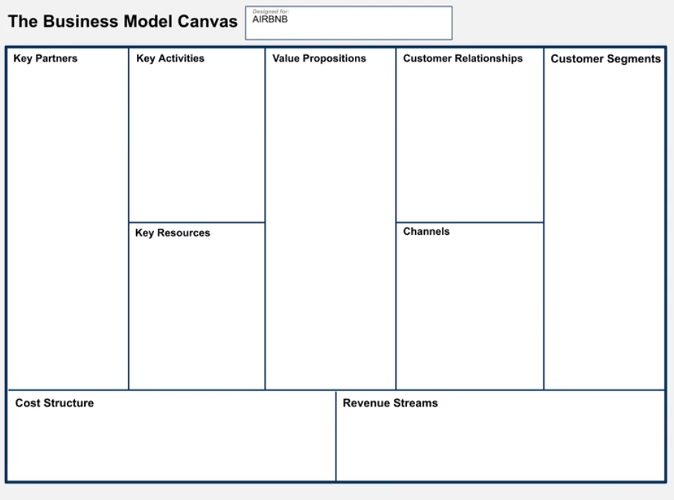

Questo è un template che possiamo scaricare con google drive. (cerca Template - Business Model Canvas - Google Drawings)

Esamineremo il modello di business di airbnb

Segmento di mercato e problema è la prima cosa, come abbiamo detto, di cui occuparci. Quindi inseriremo i proprietari e gli ospiti.

Il contenuto dei blocchi inseriti è in continua evoluzione.

Dopodichè andiamo ad inserire il valore che offri ai clienti, se ne hai di due tipologie saranno 2 per i proprietari: fittare lo spazio libero in modo rapido per guadagno extra. Per gli ospiti risparmiare o fare esperienza diversa in location ricercate rispetto l’hotel.

Dopodichè ci chiediamo con quali canali comunichiamo con i clienti. Channel: sito web, app mobile, Social media, Eventi live, referral (utenti invitano utenti con benefici economici), tutte queste cose sono ipotesi, tutto ciò che si inserisce nel business canvas. Importanti i colori: cose comuni in blu, giallo proprietari, arancione ospiti.

Relazioni (intendiamo le relazioni che attraverso i canali instauriamo): supporto 24/7, local ambassador in tutte le città. Community.

**5 come si compila il BMC Parte 2**

Partner chiave: una startup lavora in un contesto di rischio e di scarsità di risorse, ha senso quindi avere dei partner che ci supportano. Ad es airbnb ha creato un servizio di affiliazione con fotografi professionisti. Aziende di sistemi di pagamento, un altro partner sono i travel network (altre community e canali). Investitori e fondi che li hanno supportati e che fanno parte del consiglio di amministrazione.

Blocco delle attività: Sviluppo piattaforma, marketing a 360 gradi, community management, servizi fotografici, attività live ed eventi.

Risorse chiave: asset che sono o una condizione necessaria o un prodotto delle nostre attività chiave; database di locations (tutte le offerte ed immobili), il Brand, Community di proprietari e di ospiti.

**6 come si compila il BMC Parte 3**

Ora definiamo dove la piattaforma spende e dove guadagna:

Costi: generici: infrastruttura mantenimento, Marketing online ed offline, fee sistemi di pagamento, stipendi.

Costi Specifici: Fotografi, assicurazioni.

Guadagni: commissione sui proprietari, commissioni su ospiti.

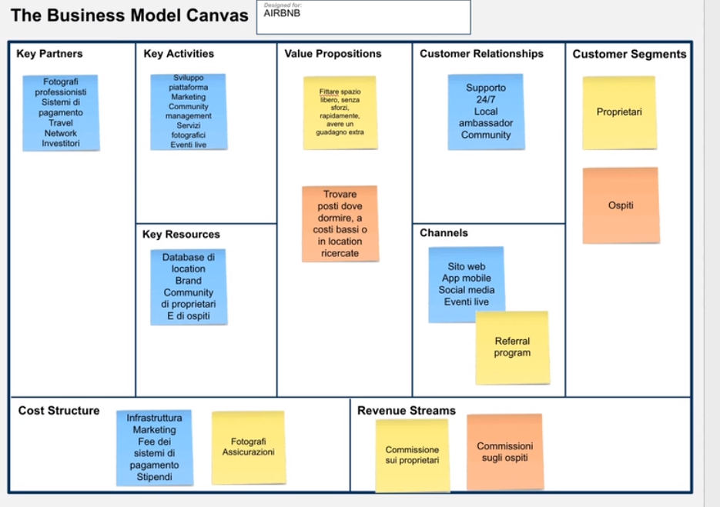

**7 Iterare continuamente sul BMC**

Ora che hai individuato su quali elementi lavorare per migliorare, **man mano che sperimenti e ci lavori sopra lo aggiusterai confermando o non confermando i vari blocchi che hai identificato**.

Quindi definiamo e facciamo evolvere un business.

**Lavoriamo quindi su dei loop**.

Costruisci

Prototipa rapidamente.

Misura

Raccogli risultati

Apprendi

Prendi decisioni

Questi frame work aiutano a lavorare sugli elementi del rischio, ti aiutano a lavorare sulle minacce più grandi ottimizzando tempo e risorse.

**COME ARRIVARE A PROPORRE LA GIUSTA SOLUZIONE AL PROBLEMA INDIVIDUATO**

**8 Problem Solution Fit**

Il primo obiettivo da raggiungere in una startup nei vari step che deve compiere è il **Problem solution Fit**. Waze l’inventore del navigatore dice non innamorarti della soluzione ma del problema.

Parti da un problema!! Deve esserci una esigenza molto chiara!.

Valuta se la nicchia è abbastanza grande per te, il problema deve essere vissuto da molti per una questione di spazi di crescita.

**Intervista le persone, indaga il problema**.

Quindi ancora FOCALIZZATI SUL PROBLEMA!!.

Prendi il problema e fai del problema la tua mission.

**9 Quale è il tuo target?**

E’ necessario saper individuare un gruppo di persone con caratteristiche specifiche che soffrono di quel problema.

Quando si parla di problema si parla in senso lato, un sinonimo potrebbe essere esigenza ad esempio istagram risolve la voglia di condivisione con gli amici di album fotografici che prima avveniva invitando gli amici a casa e mostrando gli album cartacei di foto.

**E’ fondamentale capire chi sono gli early adopters** in un ottica di diminuzione del rischio.

Early adopters è la parte di popolazione che sente più di tutti il tuo problema ed è quindi disposta ad abbracciare prima degli altri il tuo prodotto.

**10 Compilare la Javelin Board**

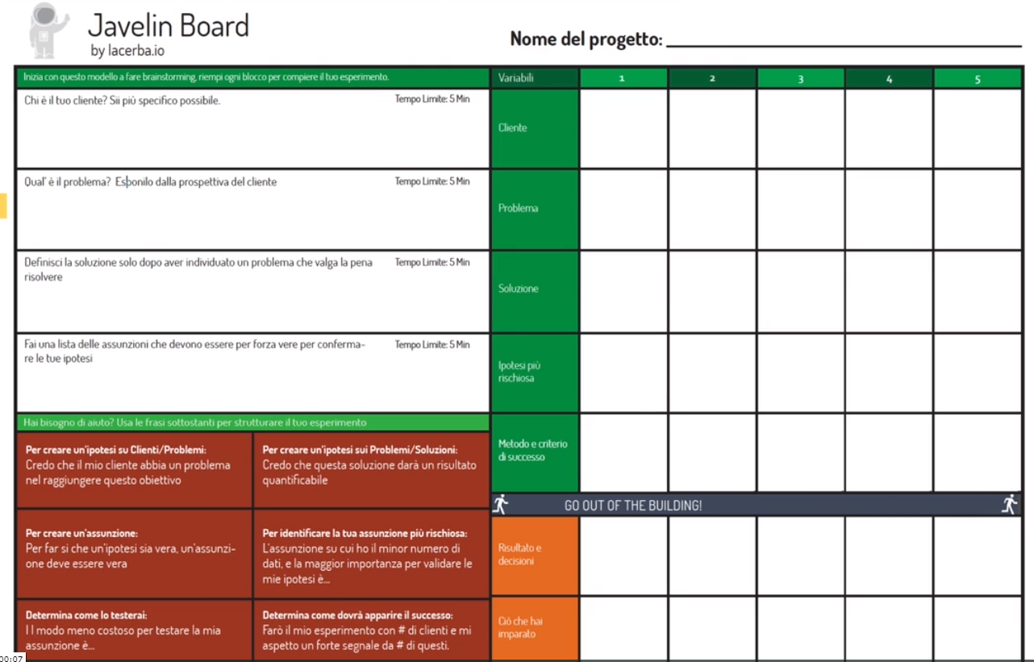

**La J Board è uno strumento che viene ancora prima del business model canvas** ed aiuta a validare la propria idea.

Fare brain storming su **potenziale cliente**, **sul problema**, sulla **potenziale soluzione** ed infine andiamo a fare delle assunzioni per validare o non validare per capire se la soluzione è adatta al problema che stiamo andando a risolvere oppure no.

Facciamo un caso concreto e figuriamoci di essere Lacerba.

Ad esempio **il cliente è studente di superiori** ed il problema è a **scuola non mi insegnano le competenze digitali.**

Saltiamo poi la compilazione della soluzione perché a quella ci arriviamo nel tempo ed **andiamo a compilare l’ipotesi più rischiosa**: **l’ipotesi più rischiosa è quell’elemento che se si verifica ci toglie la possibilità di avere successo sul mercato**. Vogliamo validare l’ipotesi che la scuola non offre contenuti. Vogliamo intervistare 100 studenti delle superiori vogliamo che almeno il 50% degli studenti ci diano risposta positiva. Usciamo fuori dall’ufficio ad intervistare. I Dati raccolti sono **supponiamo che il 90% dei ragazzi dice che la scuola offre corsi pomeridiani sul digital**. **Questo va ad invalidare la nostra ipotesi. Effettuiamo un pivot** tenendo un punto fermo e cambiando un altro elemento. Quindi esempio rivolgerci agli studenti ed indagare un problema diverso oppure lo stesso problema indagarlo su un pubblico diverso, su un altro segmento di mercato.

**Al secondo pivot supponiamo di rivolgerci al target diverso ossia professionisti**. L’ipotesi è che non hanno avuto un background formativo su questi contenuti. E **l’ipotesi da validare è che non hanno un budget tale da accedere a master strutturati**, quindi definiamo un criterio di successo del 50%. Supponiamo che il 75% vorrebbero acquisire queste competenze perché non hanno i budget necessari, quindi abbiamo appena confermato la nostra ipotesi più rischiosa. Abbiamo quindi imparato che la categoria vorrebbe accedere a queste competenze e perciò potrebbero essere aperti a corsi on demad online con budget diverso. **Quindi, una volta confermata la nostra ipotesi possiamo finalmente parlare della soluzione, e quindi fare delle interviste sulla soluzione specifica**.

Anche la JBoard è in continua evoluzione.

**11 Interviste di customer discovery**

Come si parla agli early adopter a questi nuovi utenti, si può fare attraverso alle interviste.

Fai le interviste in copia in quanto puoi registrare tutti i comportamenti non verbali, una persona fa le domande e l’altra osserva e prende appunti.

Poni le tue domande al passato e fatti raccontare delle storie. Sapere che una persona va in palestra una volta alla settimana è molto più interessante che sapere che una persona vorrebbe dimagrire.

Giocare moltissimo con i silenzi, non interrompere chi stai intervistando. Stando in silenzio le persone aggiungeranno qualcosa di interessante che altrimenti perderesti.

**12 Domande chiave nelle interviste.**

Fare tutte domande aperte ed evocare storie.

L’unica eccezione è la prima domanda che fai. La prima domanda presupporrà quindi un si o no.

Ad esempio ti capita mai questo problema? Se risponde no vuol dire che fa parte del target che non ci interessa. Possiamo già interrompere la conversazione.

Ad esempio seconda domanda

Quando è stata l’ultima volta?

Come è andata?

Come l’hai risolto?

Se una persona ha già tentato una soluzione significa che sente molto il problema e quindi è un ottimo candidato per noi.

Come è andata con questa soluzione?

Quanto spesso ti capita?

**L’obiettivo è sempre quello di invalidare la riskiest assumption**.

(nelle risorse ci sono le domande da proporre)

IL PRODUCT-MARKET FIT

**13 Definire il Product Market Fit.**

**Quando fai le interviste per validare il problema non devi mai parlare della soluzione**, in quanto porteresti le persone a confermare quello che vuoi sentirti dire!.

Se hai superato la prima fase validando l’assunzione spostiamo l’attenzione sulla **seconda fase ossia proporre una soluzione e vedere se sono disposti a pagare per averla**. Quindi **occorre portare sul mercato ai clienti qualcosa da testare** per impostare poi le prime metriche (product market fit).

Le startup nella maggior parte falliscono perché risolvono un non problema o risolvono il problema non nel modo ideale. Perché manca il product market fit!.

**Torniamo quindi davanti ai clienti con un MVP da fargli testare**.

14 Come si misura il PMF?

Come si fa a capire se si possiede il PMF? Occorre misurare alcune metriche. Ci sono alcune metriche fuorvianti di cui è necessario non tenere conto, piuttosto occorre guardare il tasso di retention (chi torna), il tasso di attivazione (chi realmente utilizza l’applicazione), il traffico organico che riesci ad ottenere senza ADV.

La fase di product market feet è importantissima!! Misurare il prodotto è fondamentale!

Shown Ellis faceva una domanda quando faceva consulenza alle startup **per capire in che fase si trovavano pre o post market fit: “Come ti sentiresti tu cliente se il mio prodotto venisse ritirato dal mercato?”**. Se un 40% avesse risposto che sarebbe stato molto deluso o arrabbiato significa **che il prodotto viene percepito come un must have** (ottimo segnale di vicinanza al product market fit).

E’ molto più importante che il tuo prodotto sia importante per una nicchia di persone che non un prodotto interessante ma non necessario per il mercato più grande in generale.

**15 Il ciclo feedback: Build , measure, Learn**

Come si fa a capire se la tua ipotesi di vicinanza al product market feet è vera o falsa?

Si adotta un ciclo di feedback

Buid (attraverso i feedback raccolti nelle interviste **andiamo a costruire un pretotipo, un artefatto** che permette di valutare come sono disposte ad usare e pagare questa prima versione del prodotto.

Measure (attraverso un sistema di metriche **raccogliamo dati per capire meglio se il prodotto ha un futuro** o cosa dobbiamo cambiare.

Learn (fase in cui **confrontiamo nell’azienda i dati raccolti e prendiamo una decisione strategica** per andare avanti).

**La validazione va fatta su tutti e 9 gli elementi del business canvas** e quando vengono validati non si toccano più, mentre se i dati raccolti non validano occorre fare un cambiamento (pivot).

16 Cosa è un MVP.

Minimum viable product ossia minimo prodotto fattibile. Non è realmente un prototipo ma qualcosa un artefatto o un contesto artefatto che permette di raccogliere dati quantitativi sull’uso che gli utenti fanno su prodotto. Non stiamo parlando di una beta!!. **Il prodotto può non esistere, con l’MVP devi semplicemente risolvere il problema al tuo potenziale cliente**.

17 Casi studio su MVP

Come si diceva un MVP è un artefatto che presenta al potenziale cliente la soluzione sulla quale stiamo lavorando. L’esempio più semplice che possiamo pensare è **una presentazione, delle slide** o quello che normalmente viene definito un pitch (ossia una serie di slide da far vedere al potenziale cliente).

E’ il modo che utilizzano le startup per attrarre l’attenzione degli investitori. Per dare una idea un po’ più interattiva all’utente vengono in aiuto dei **mockup interattivi**:

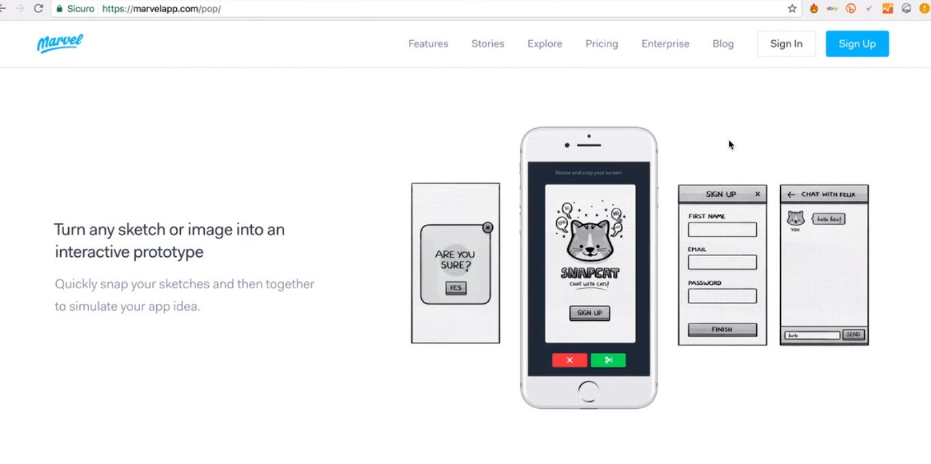

**Dove è possibile creare dei form interattivi o statici.**

**Un’altra metodologia è quella di creare una landing page in cui cerchiamo di attrarre il potenziale pubblico per vedere se sono attratti da quest’idea** (ad es betalist.com che raccoglie tutte le startup in vesrione beta).

Ad esempio landing che parla del prodotto che ancora non esiste, parla anche eventualmente del costo per usufruire del prodotto e chiede di lasciare una mail se interessato:

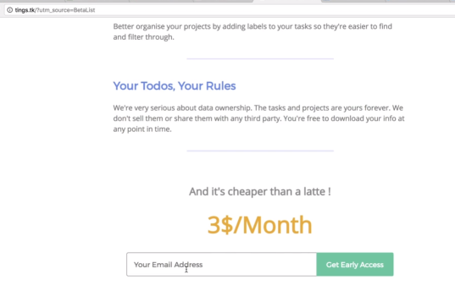

**Un’altra idea per presentare l’MVP è un video ad esempio** dropbox (<https://www.youtube.com/watch?v=xy9nSnalvPc>) ha pubblicato una pagina web con un video con questa pagina raccoglievano email.

Un altro esempio di come realizzare un MVP è ad esempio gmail (nato come servizio interno di google, testata internamente per 2 anni).

**Il consierge è un altro modo** ossia fingere che la tecnologia esista anche se dietro ci siamo noi: es negozio di scarpe per validare il rischio più grande ossia che le scarpe venissero rispedite indietro dopo la prova fisica per una questione di taglia un imprenditore aspirante ha chiesto di fare foto a delle scarpe, le ha messe in vendita in un ecommerce con numero minimale di prodotti e quando venivano ordinate lui le comprava dal negozio e le spediva, facendo in prima persona questa operazione ha potuto rendersi conto se il problema della taglia esisteva o no.

**Un altro esempio di MVP è quello del crowdfunding**, con una sorta di preordine stiamo già validando l’idea. Una volta che hai ottenuto il tuo goal in termini economici puoi metterti a sviluppare il prodotto.

18 Come scegliere il giusto MVP.

**Quale MVP utilizzo per il mio caso specifico?.** Beh anche qui esistono delle casistiche e delle metriche. Vi sono tre variabili:

1 L’MVP ha una bassa od alta fedeltà rispetto il risultato finale?

2 Quante persone possiamo raggiungere con il nostro MVP

3 Con quanta velocità si chiude il ciclo di feedback

COME SI GESTISCE UNA “LEAN STRTUP”

19 Gestire una “Lean Startup”

La metodologia lean startup nasce dal fatto che ci si rende conto che qualcosa non funzionava nella produzione di prodotti ad alto rischio, quindi sono state create una serie di innovazioni. L’obiettivo ce ci si prefigge è minimizzare la possibilità di fallimento.

**20 Il metodo Lean Satrtup**

Ricapitoliamo quali sono i concetti più importanti che compongono il lean startup.

Non è un processo lineare ma iterattivo

**Fallire spesso e rapidamente** per ottenere tante informazioni **ed avere successo più velocemente**.

Utili abbiamo visto il javeling board per sondare il problema ancora prima di usare il BMC che riguarda più l’azienda ed il prodotto. Risulta essenziale incontrare le persone fuori dall’azienda per sondare se le persone hanno una determinata esigenza al fine di implementare un prodotto di successo.

**21 L’importanza dell’approccio validato.**

Il lean startup (cicli rapidi e raccolta di informazioni veloce) è alla base del growth hacking senza di esso il GH non potrebbe operare.

**Il frame work aaarrr: il funnel dei pirati.**

INTRODUZIONE

**1 introduzione**

Ci spostiamo ora nel vivo del GH, andremo a vedere il funnel dei pirati creato di Dave McClure I frame work ci permettono di schematizzare la realtà complessa.

Il FDP ci permette di avere una visione a 360 gradi sul ciclo del cliente.

Quindi non solo portare dentro nuove persone ma anche seguirle quando lo stanno usando.

Il FDP è composto da 6 step che vedremo

**2 La struttura del funnel**

Ecco gli step:

Awareness (fai conoscere a più persone il prodotto)

Acquisition (fai lasciare un contatto)

Activation (momento Wow, l’utente si innamora del prodotto)

Retention (l’utente continua ad usare il prodotto)

Revenue (l’utente paga per usare il prodotto)

Referral: l’utente porta amici ad usarlo

**Questi step non sono statici e si possono invertire con altri**.

Ad esempio prendiamo linkedin nel contesto dei 6 step.

Magari una persona scopre linkedin parlando con un amico o su un articolo, questo è il processo di awareness. Subito dopo si iscrive e nel momento che si iscrive è acquisition. Una persona iscritta non per forza utilizza il prodotto ma se inizia ad utilizzarlo passiamo al terzo step (activation).

Il prodotto si può anche pagare ad esempio la versione premium (revenue)

Se poi queste persone lo trovano utile ne parlano e questo permette di portare nuove persone all’inizio del funnel.

**3 La forza di un frame work e delle metriche**

E’ importante usare i frame work perché ci serve una astrazione dei concetti, ti permette di guardare la cosa dall’esterno. Vi sono tre fasi nell’utilizzo di questi frame work:

Una fase di

Visualizzazione

Definizione

Testing

L’utilizzo migliore che si può fare del FDP è **assegnare la metrica corretta a ogni step del funnel**. Immagina che il tuo funnel funzioni sullo step awareness ma non sull’acquisition perché magari vi è una lending page che non fa il suo dovere, se hai impostato le metriche corrette ti accorgi subito dove è il collo di bottiglia. Il testing può avvenire solo se hai individuato la giusta metrica per i vari step.

**4 Migliora il lavoro del tuo team**

**Usare aaarrrr aiuta tantissimo se lavori in un team, tutti sanno su cosa si sta lavorando**, si lavora sempre su un singolo step per volta, ma **sapere cosa gli altri stanno facendo ti aiuta a non pestarsi i piedi**, ad esempio se stai lavorando su awareness ad una campagna e qualcuno nel frattempo su acquisition modifica la lending page potrebbe rovinarti la campagna.

Per applicare il funnel dei pirati al business un tool utilizzabile è trello e l’altro è pipefy.

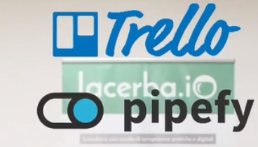

Nati come task management tool ma si adattano bene per il funnel aaarrrr.

Esiste una seconda categoria di tool che ti aiutano ad applicare il funnel dei pirati, sono tool che ti permettono di avere delle dashboard su quello che l’utente sta facendo man mano che si muove dall’alto verso il basso del funnel.

Possiamo distinguere i dati in due categorie:

**gli hard data** (gli hard data sono dati quantitativi, numero di visite, tasso di rimbalzo ecc…), google analytics

**i soft data** (raccolte di info tramite sondaggi, registrazioni sessioni utente proprio per vedere come una persona si muove sulla pagina col suo mouse.

Occorre poi spostare l’attenzione dalle metriche del sito più generiche (analytics) a quelle che ruotano attorno al comportamento utente come chi usa quel pulsante, quanto viene usato (questo è l’approccio consentito dall’event base tracking)

ONE METRIC THAT MATTERS

**5 si lavora uno step per volta**

Importantissimo!!, **si lavora su un solo step alla volta** e **si parte dallo step più in alto**, perché? (perché per esempio se lavoro sulla landing page perché non converte il problema potrebbe essere sulla campagna market che sulla landing page stessa). Più scendo nel funnel più aumenta la difficoltà ad ottenere risultati.

Grazie al funnel ci si concentra un passaggio alla volta perché sappiamo quali dati (sono 5-6 metriche per ogni step) che per noi hanno più senso, poi procediamo nel fare esperimenti specifici. Ci domandiamo quali sono le operazioni che possono avere un impatto su quella metrica, avremo una lista di idee, cambiamenti che potrebbero cambiare questo numero, quindi creiamo degli esperimenti con una ipotesi di partenza tipo mi aspetto che cambiando questa foto sulla lending possa aumentare il tasso di conversione del 5%, quindi abbiamo dei risultati attesi.

A questo punto possiamo lanciare nuove operazioni di marketing tenendo sotto controllo la metrica.

**6 Come individuare la OMTM**

La differenza tra il marketing ed il growth hacking è il **focus ossessivo sulla singola metrica.**

L’omtm è l’unica metrica che conta (one metric that matter)

**7 Devi generare un wow moment!**

L’utente si sposta all’interno della piattaforma, questa cosa è chiamata user flow.

Altro concetto è il wow moment e fa la differenza tra chi si affeziona e chi abbandona il tuo prodotto (i bachi sono deleteri).

Torna utile spesso invertire lo step di activation con quello di acquisition

Ad esempio il software todolist prima chiede i dati e poi puoi usare la piattaforma:

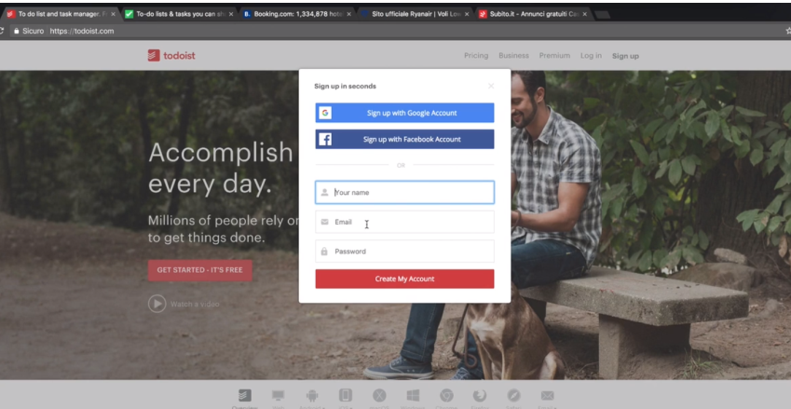

Qui invece un competitor di todolist: il momento wow viene prima dell’iscrizione infatti fin da subito si può usare il tool ma poi prima di salvare la lista viene chiesto di iscriversi. Ma anche booking prima cerco il prodotto senza problemi (effetto wow e poi mi fa registrare), anche gli ecommerce e siti di viaggi

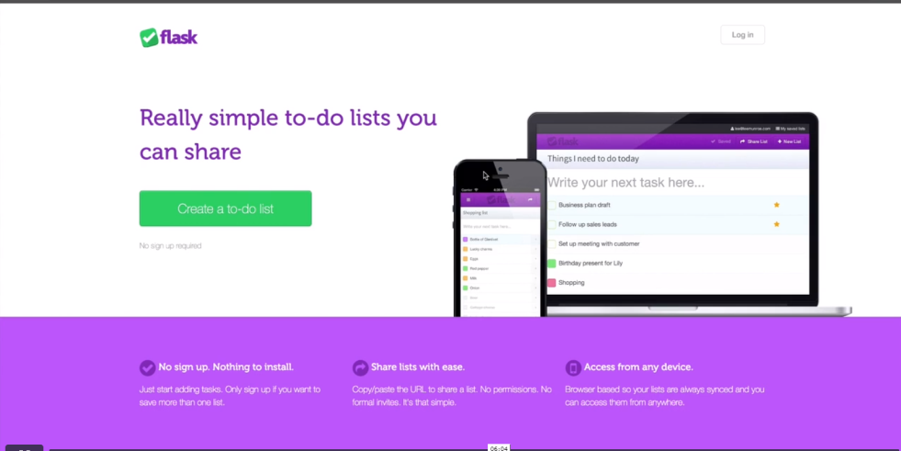

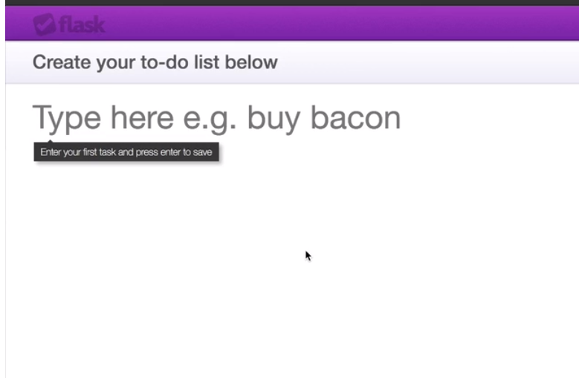

I 6 STEP DEL FUNNEL

**8 Awareness**

**Portare il brand ad essere conosciuto da più persone**, quando per vari motivi l’utente finisce sul nostro sito rimane esposto al nostro brand e questo è lo step di awareness. Quali sono le metriche dell’awareness:

**visualizzazioni del sito**

**click sulle nostre campagne**

un esempio di startup che ha usato questo step è Istagram prima che sia stata acquisita da FB. Istagram si sarà chiesta dove posso trovare giovani tecnologici che si esprimono visualmente?. Beh certamente su FB, quindi in un solo colpo ha reso possibile, con una integrazione la condivisione delle foto non solo su istagram ma anche su altri social tra cui FB. Quindi chi vedeva il post di istagram su FB trovava un ponte per essere traghettato su FB. Traffico che attraverso la landing page entrava nel funnel di istagram.

**9 Awareness pratico**

Vediamo in pratica una strategia che lavora per portare più traffico al proprio sito. Prendiamo similar web, qui vediamo come si suddivide il traffico che porta a yoox.com (che potrebbe essere un nostro competitor)

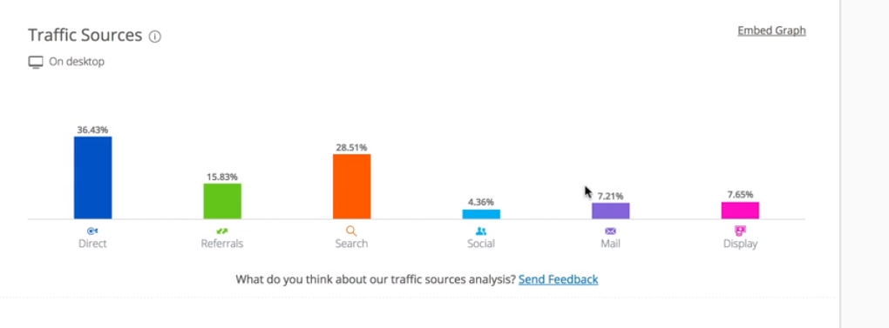

**Vogliamo imparare cosa sta funzionando** per yoox…, per esempio se vogliamo impostare una strategia basata sui social media:

**vediamo quali social stanno funzionando** per yoox:

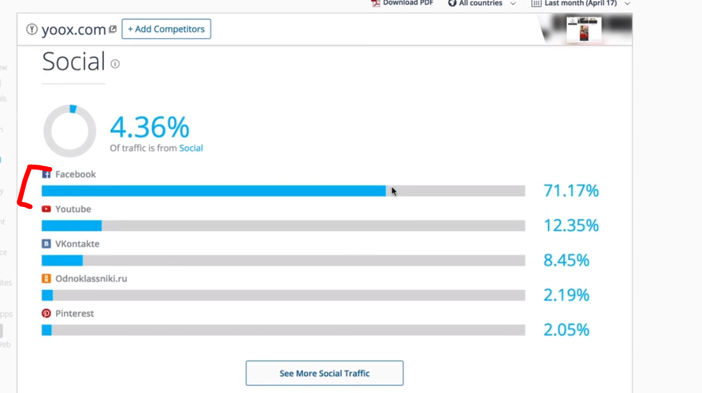

Facebook funziona, se vogliamo comunicare a questo tipo di audience face book funziona.

So che face book funziona ma cosa pubblico su face book?, **per prendere spunto dai contenuti degli altri per avere suggerimenti su che contenuti hanno maggior seguito possiamo usare un altro tool che si chiama** BUZZSUMO che ha ottimo piano gratuito che all’inizio può essere utile. Ad esempio qui sotto ho fatto ricerca su scarpe da donna ed a fianco tutte le condivisioni che questi articoli hanno avuto.

Per esempio potrei prendere spunto dai contenuti del primo articolo che ha avuto più di 80mila condivisioni.

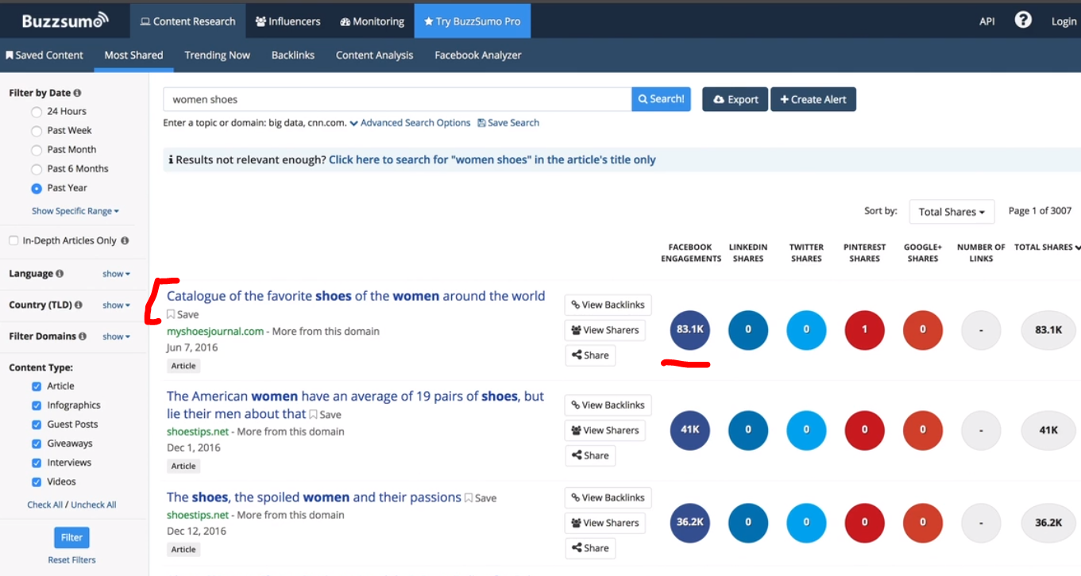

Oltretutto possiamo filtrare per media:

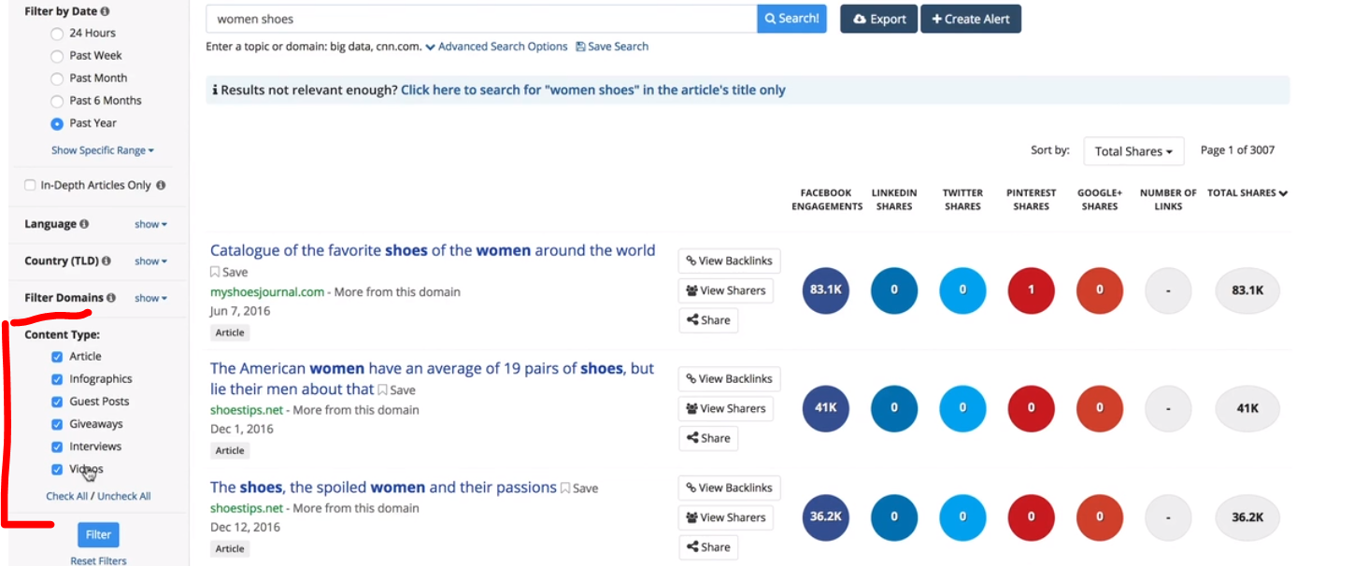

Ma come faccio a rendere accattivante un contenuto? Anche qui esiste un tool che ci viene in aiuto : CANVA, ci da una serie di layout di alta qualità per creare contenuti:

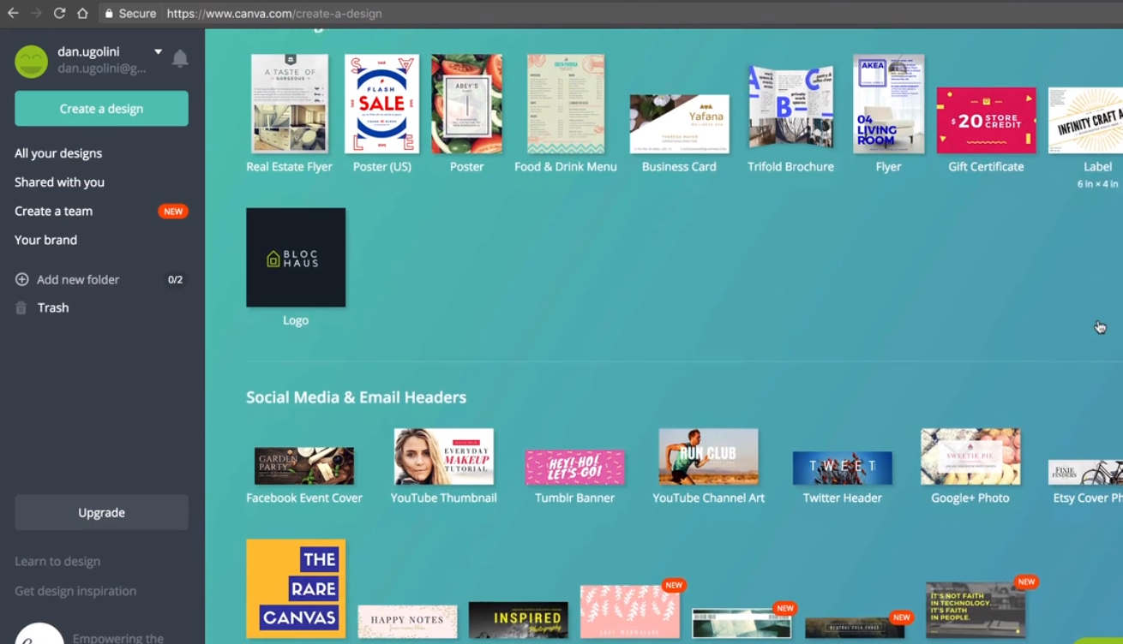

Ad esempio usiamo il layout per un post per i social media:

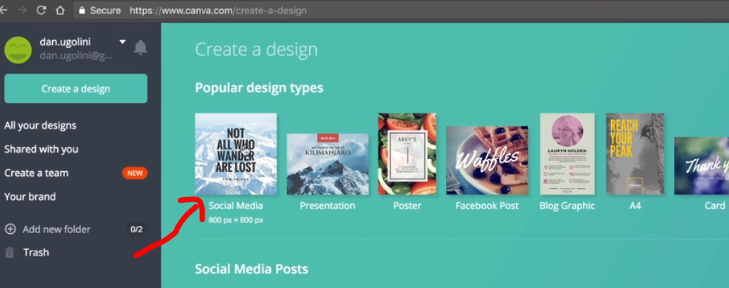

Scegliamo un modello e cambiamo immagini font testo ed esportiamo in png il risultato:

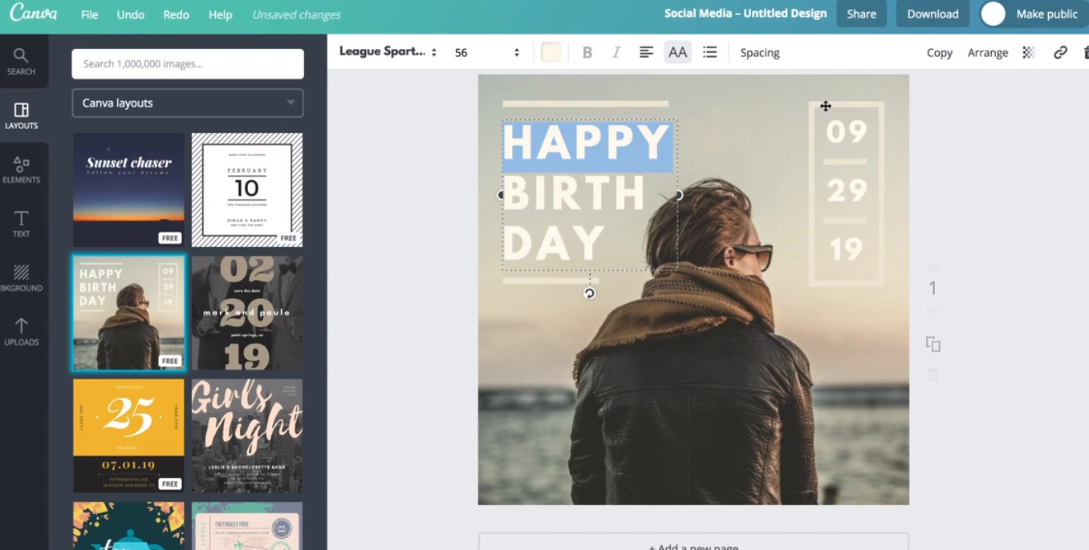

Quindi potremo inserire un face book post che ha come immagine il png creato ed il link all’articolo ma per esigenze di conversione non creeremo il link nel post ma creeremo un nuovo punto di contatto come conversione. Questa strategia è utile quando non hai un blog o asset proprietario percui la fonte dei tuoi contenuti sono altre fonti autorevoli non tue.

Con un tool possiamo trasformare anche i contenuti degli altri in un possibile punto di contatto per portare traffico nel tuo sito.

Quindi il post rimanda ad una fonte autorevole

Con il tool SNIPLY puoi aggiungere una piccola calltoaction su un articolo di un sito, la cosa interessante è che pui farlo per un sito che non è del tuo blog o della tua azienda.

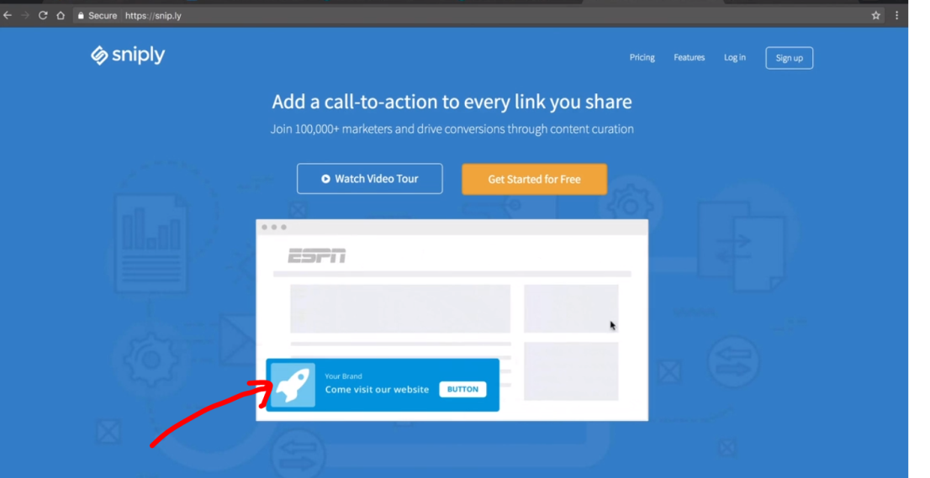

Nella calltoaction posso mettere un logo una scritta ed un pulsante che rimanda al mio sito. Quindi il click sul post porta all’articolo di terze parti e qui, per non perdere gli utenti, la calltoaction rimanda al tuo sito.

Per automatizzare il tutto un tool gratuito viene in soccorso.

BUFFER:

qui potremo ricreare il post di face book con la foto creata ed il testo e link processato con snipply:

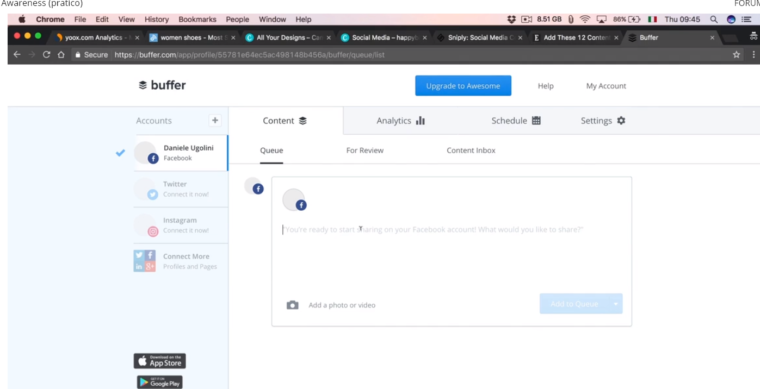

Con lo schedule possiamo automatizzare la pubblicazione durante la settimana più volte:

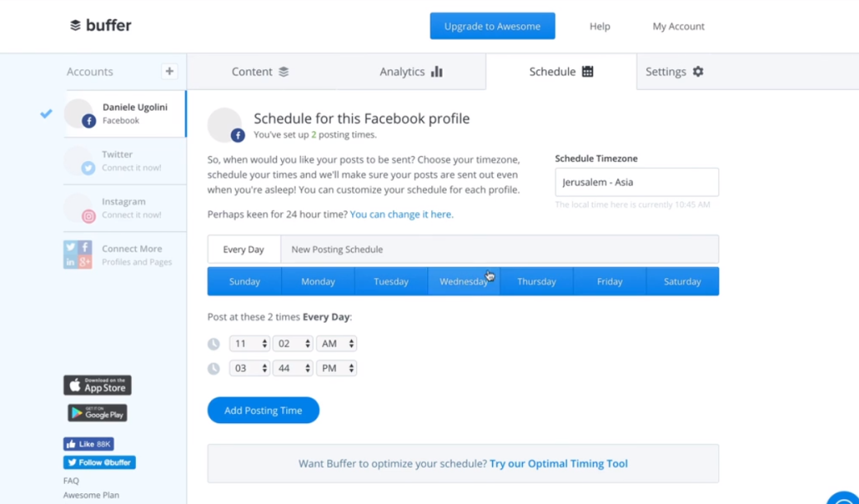

Possiamo pubblicare in orari specifici migliori per noi anche più volte al giorno. E nella schermata analytics verificare come andata ed imparare ed ottimizzare.

**Una cosa che si fa, quando si pubblica più volte, è cambiare il contenuto del post che rimanda però sempre allo stesso link**. **Oppure diverse varianti dell’immagine** per poi capire quale è l’approccio più efficace.

**10 Acquisition**

Acquisition su mobile che è un dowload è diverso che su web che significa compilare un form o inserire una mail.

Le metriche chiave potrebbero essere il tasso di conversione della landing page ossia il rapporto tra quante persone hanno visitato e quante hanno compilato il form in un lasso di tempo. Quante persone hanno fatto accesso a download.

Possiamo ora domandarci quanto ci è costata l’acquisizione tra awareness ed acquisition, si parla allora di CAC Customer aquisition cost. Metrica fondamentale!.

Un utente acquisito non significa utente attivo. Ecco perché c’è bisogno di un terzo step specifico sull’attivazione utente.

**11 Acquisition (Pratico)**

Creiamo una landing page, per realizzare la landing puoi usare il tool launchrock, ti permette di creare da 0 una landing page.

SMARTLOOK fa analisi qualitativa ossia registra le sessioni dell’utente sulla pagina, utile per vedere i movimenti del mouse sulla landing page (devi inserire un snippet nel sito).

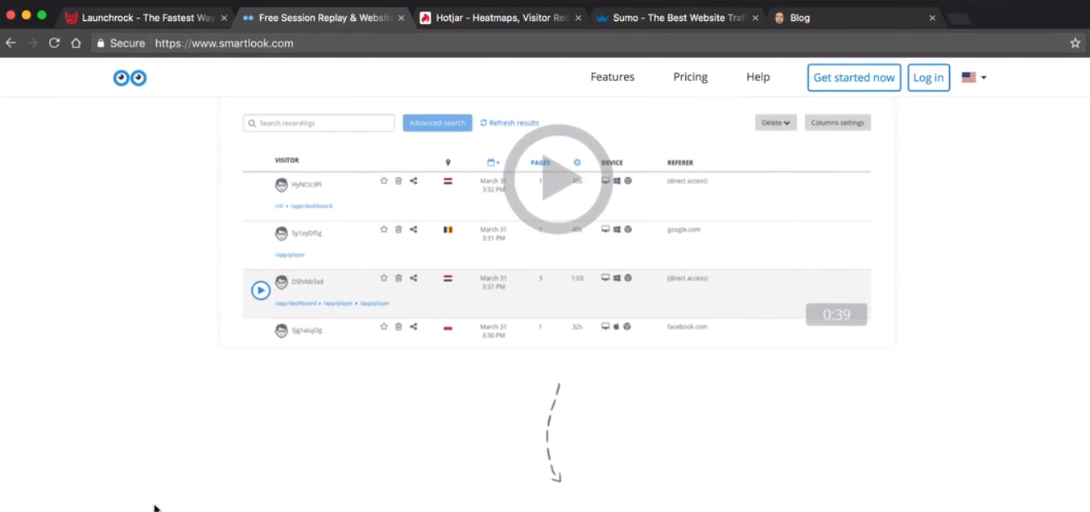

Puoi capire le aree che portano distrazione, quali le più chiare.

HOTJAR è un altro tool simile a SMARTLOOK ma crea delle mappe di calore, ossia le aree dello schermo dove il mouse resta di più.

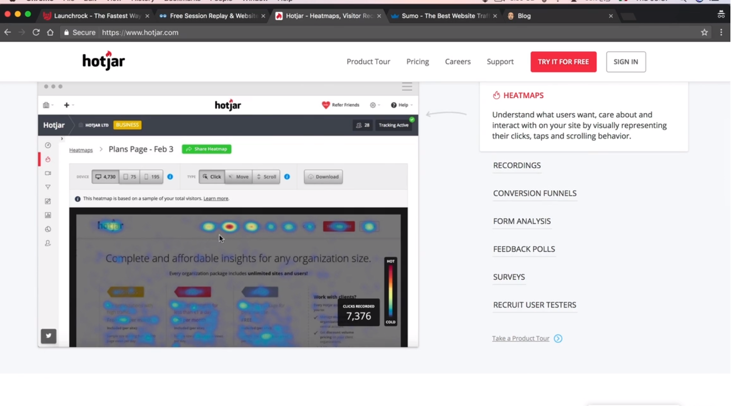

Poi esistono tool di strumenti aggiuntivi per forzare le conversioni, essi aggiungono popup di form calltoaction ecc… SUMO ci aiuta a fare questo, è un kit di strumenti.

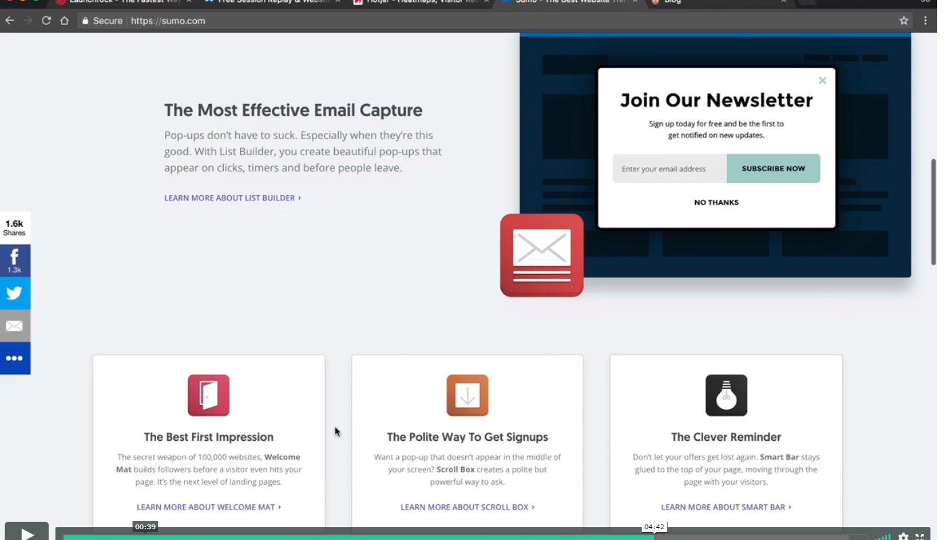

Esempio vediamo un blog con questi elementi:

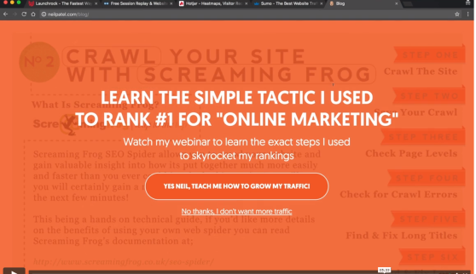

Oppure minibunner:

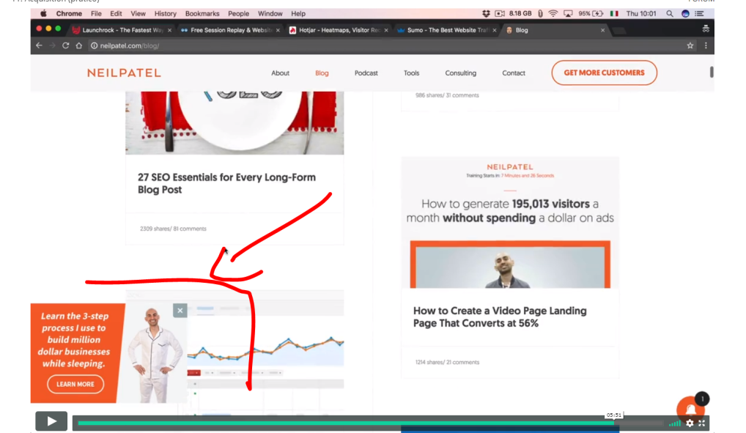

Tutti questi kit massimizzano la possibilità che un utente venga convertito in un nuovo utente della piattaforma in quanto sono varie aree che conducono alle conversioni.

**12 Activation**

Quando un utente sperimenta la value pro position del prodotto si verifica l’effetto wow. Il nostro intento è attivare più persone possibili dopo l’iscrizione.

Quali possono essere le metriche, per esempio banalmente la conferma della mail, per il mobile l’apertura e l’utilizzo della applicazione potrebbe essere una metrica da tenere in considerazione, oppure l’utilizzo del sito web.

Per esempio nei social hanno trovato il modo di notificare alle nuove utenze di pininterest per es quando i nostri utenti di face book si spostano su pininterest, in questo modo ci fanno capire che c’è valore e ci attivano.

**13 Activation (Pratico)**

Ci serve un tool per automatizzare le mail MAILCHIMP, occorre quindi automatizzare in seguito alla iscrizione dell’utente l’invio di una **mail di benvenuto**. Maichimp ci propone un database gratuito da cui trarre ispirazione:

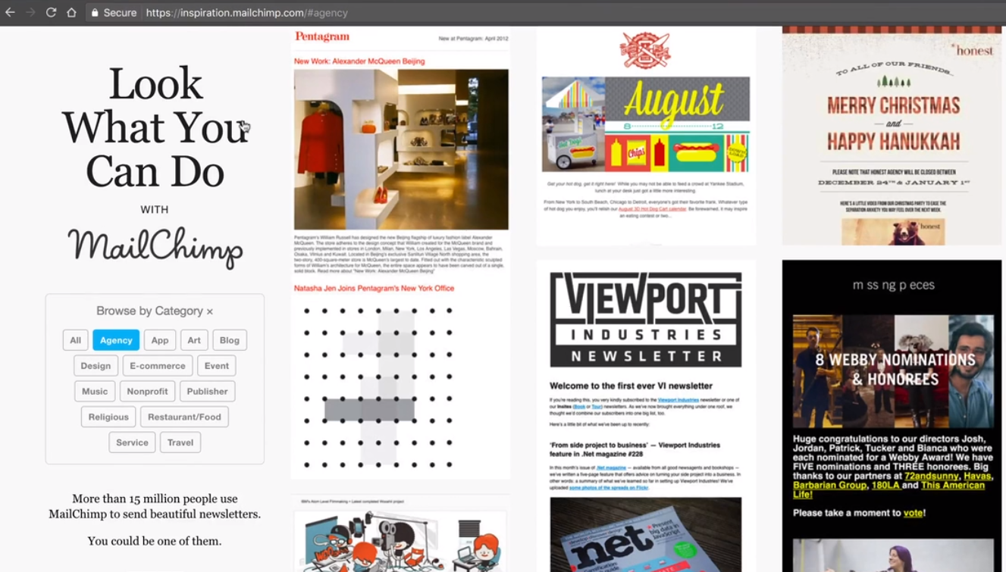

Un altro tool interessante si chiama OLARK e ci permette di integrare una chat, e potrebbe essere usato per dare la possibilità a chi per qualche motivo non riesce ad iscriversi di comunicare con noi.

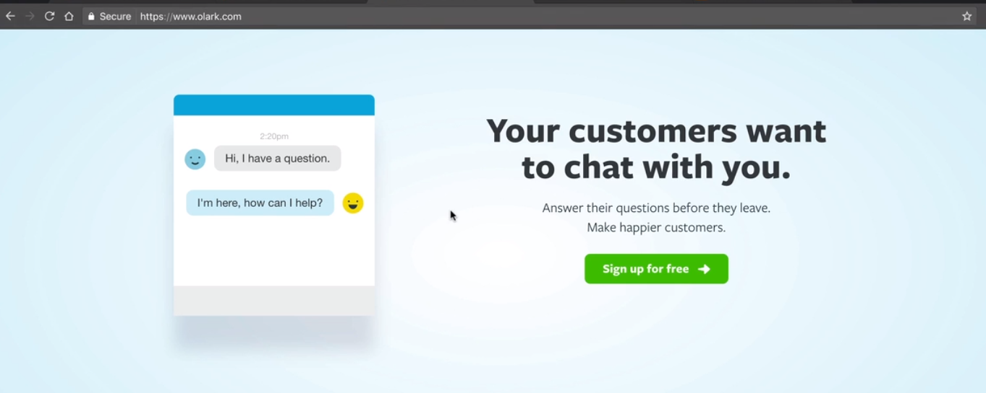

Questi servizi ti permettono di aprire automaticamente la chat quando l’utente esita e non fa nulla.

Altro tool è QUALAROO, questo tool ti aiuta ad interagire con gli utenti in uno stato più avanzato quando hai quindi un po’ di utenti registrati, **un modo di interagire è fare dei questionari per andare alla ricerca del wow moment**. Ad es qui viene interpolato un form che potrebbe chiedere da 1 a 5 quanto stai usando questa funzionalità?

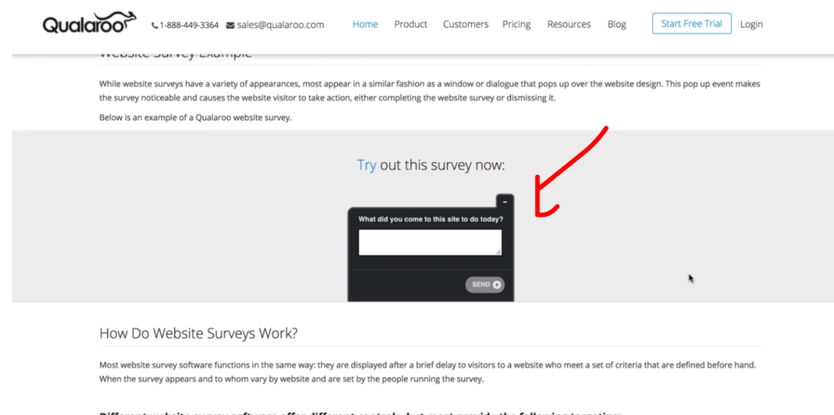

Altro tool è DRAW che ci aiuta a creare dei diagrammi che spezzettano in microazioni che l’utente fa sul sito nel percorrere il funnel, una volta individuato il momento Wow occorre lavorare sugli step precedenti per accorciare i tempi di raggiungimento dell’effetto wow.

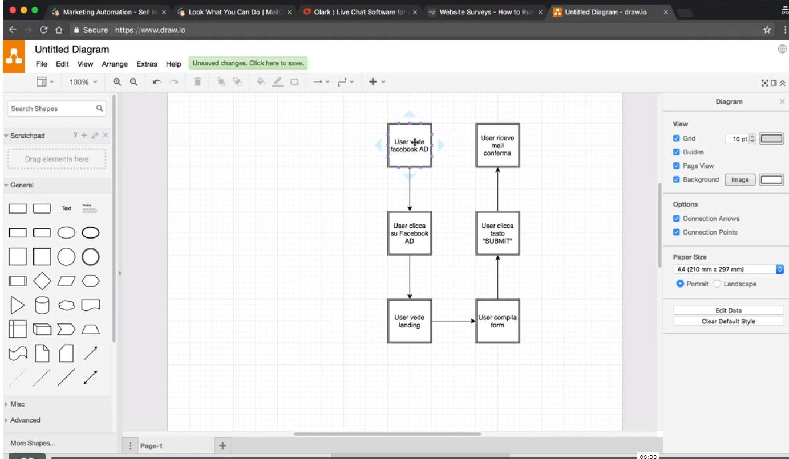

**14 Retention**

Quando l’utente torna si realizza la retention. E’ lo step su cui occorre concentrarsi di più.

Abbiamo creato per gli utenti una esperienza must have e quindi abbiamo basi solide per crescere.

In termini di metriche qui abbiamo la frequenza d’uso ossia la frequenza delle sessioni. Utenti attivi al giorno, al mese, in un certo lasso di tempo. OMTM retention ed è soggettivo classificare un utente attivo o no in base alla frequenza giornaliera delle visite o a quanto si sofferma perché dipende dal prodotto per cui impostiamo la metrica. Un esempio di growth hack famoso per incrementare la retention sono le **notifiche per cercare di portarti sulla piattaforma** ad es linked in “Ti stai facendo notare”.

**15 Retention (pratico)**

Un modo per tenere la retention è l’invio delle notifiche email che ti informano su azioni che stanno avvenendo sulla piattaforma.

EMAILDRIPS attiva un flusso di email da inviare ad uno specifico utente. L’email è il modo più semplice per lavorare sulla retention se hai per esempio solo una landing page online.

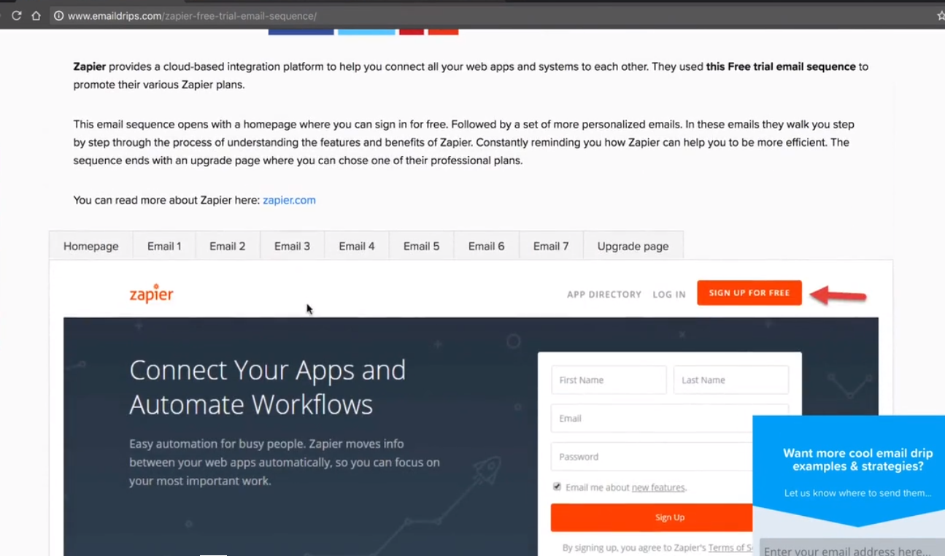

Mettiamo il caso che hai un sito web e stai lavorando su dei contenuti, come puoi lavorare sulla retention? Esiste un Tool che si chiama ONESIGNAL che abilita notifiche push all’interno del browser. Quindi se hai pubblicato un nuovo post sul blog all’utente arriva una notifica push sul browser agli utenti che si sono iscritti alle notifiche push.

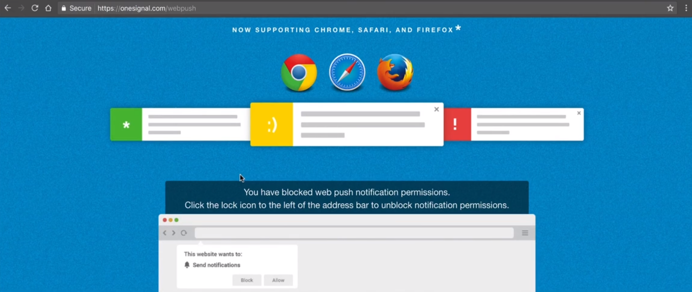

La fidelizzazione nel tempo si mantiene con un customer support impeccabile, in questo ci può aiutare INTERCOM. Suite di servizi che si integrano con il nostro sito e che gestiscono l’interazione con il cliente.

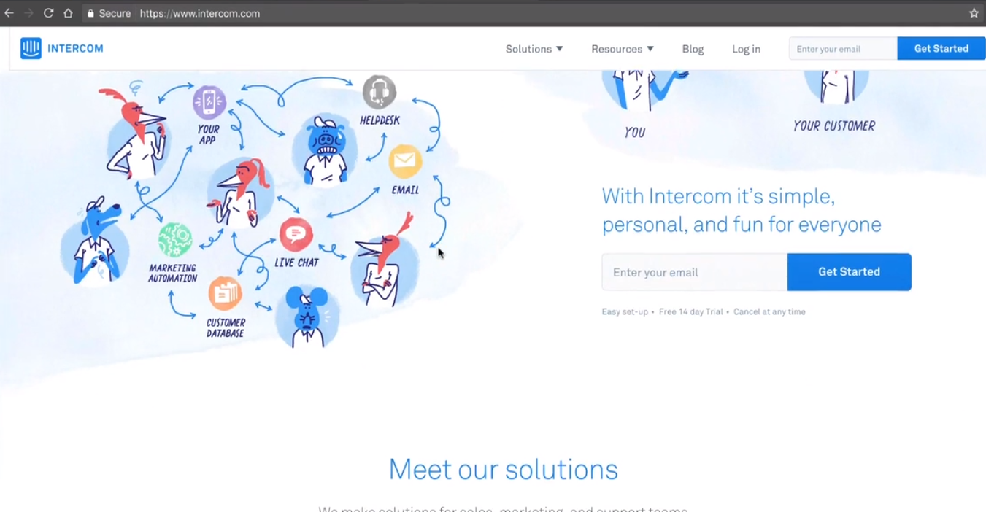

**16 Revenue**

L’utente sta usando il servizio costantemente ed è soddisfatto per cui vuole usare la versione a pagamento, perciò nella fase di revenue **l’utente compra il prodotto**. L’abbonamento può variare il modo di monetizzare chiaramente influenza la fase (potrebbe essere un abbonamento, una quota una tantum), entrano in gioco i pacchetti di acquisto upselling crossselling upgrade.

Le metriche sono tante ma le più importanti sono:

ARPU (average revenue per user)

LTV (quanto vale un nostro utente nella vita sulla piattaforma) ad esempio un utente che spende 10 euro per un anno il suo valore è di 120 euro/anno.

Dei maestri della strategia delle ottimizzazioni delle revenue sono le compagnie aeree. Sono due le ragioni percui sono così bravi ad ottimizzare questo step. Ottimizzano in tempo reale le offerte in base ai biglietti disponibili, quali sono le mete più visitate ecc….Usando **la leva persuasiva della scarsità**. Timer a disposizione per completare l’acquisto oppure **ti avvisano che un altro sta facendo un ordine** ecc…questi sono strumenti che migliorano le metriche di revenue.

**17 Revenue (pratico)**

Paypal offre una pagina che è il create paypal button che ti permette senza scrivere codice di generare lo script da inserire sulla tua pagina (pulsantino paga)

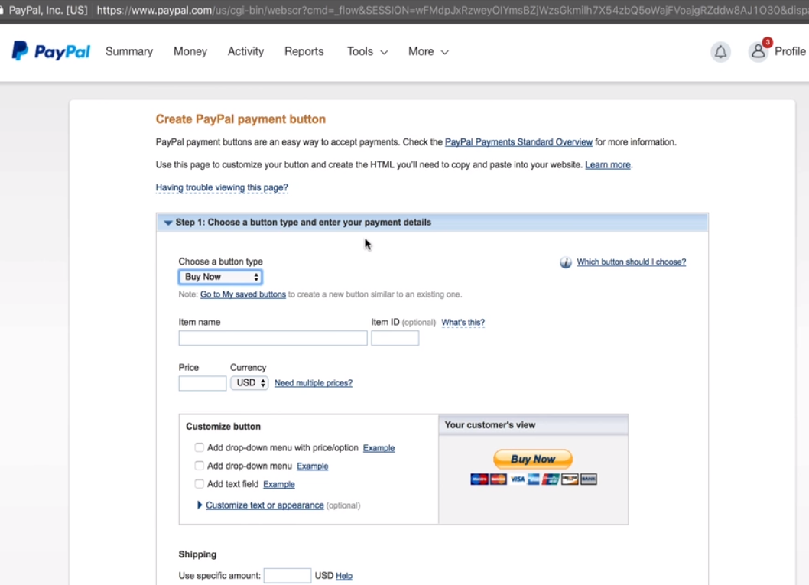

Se si vuole utilizzare qualcosa di più carino e moderno si può utilizzare stripe, questo è valido se si vuole fare una integrazione della user experience molto accurata, stripe si integra su mobile, sito web, ti fa fare quello che potevi fare con paypal con in più l’integrazione a cms già esistenti:

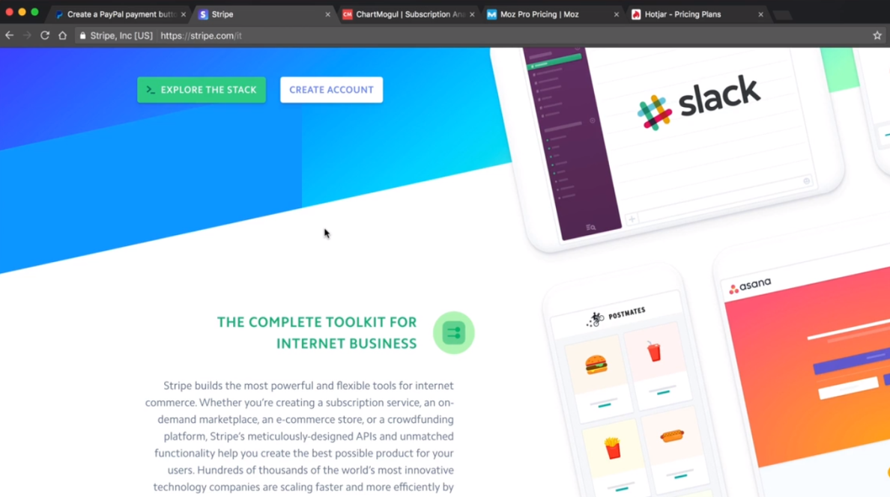

Per analizzare i dati delle metriche relative alle revenue esistono tool, ad esempio CHARTMOGUL si integra con il tuo sistema di pagamento e va a monitorare le metriche. CHARTMOGUL è specializzato su sistemi di business basati su abbonamento.

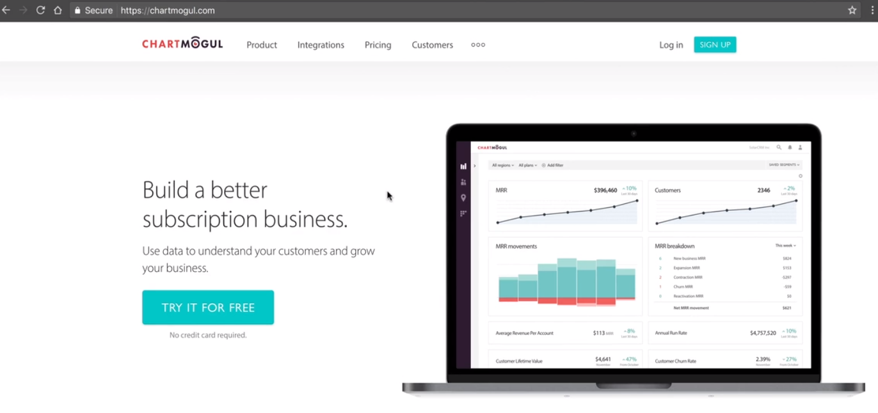

Quali sono gli utenti, quanto rimangono fedeli, quale è il loro LTV

E’ fondamentale fare test test test!.

Alcune strutture di pricing molto utilizzate in rete possono essere utili per spunti o riflessioni:

un approccio utilizzato è proporre più piani e poi attirare l’attenzione su un piano particolare e l’utente tende a comprare quello suggerito.

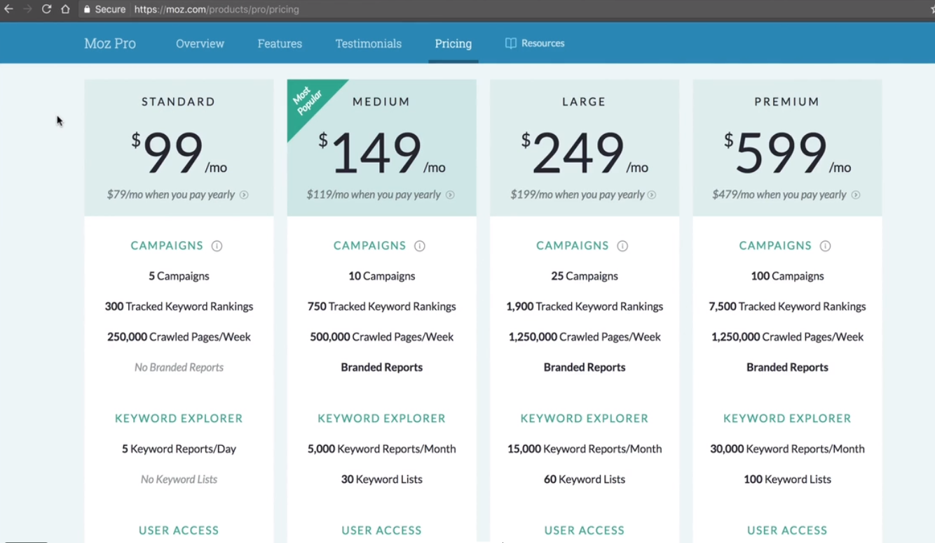

Per quello suggerito è anche diversa la calltoaction:

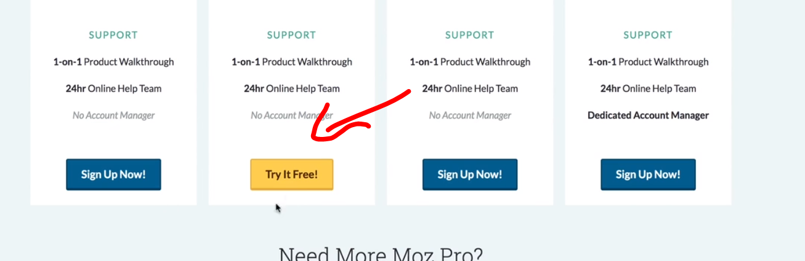

In altri casi il pricing può essere scalabile e modulare come questo esempio:

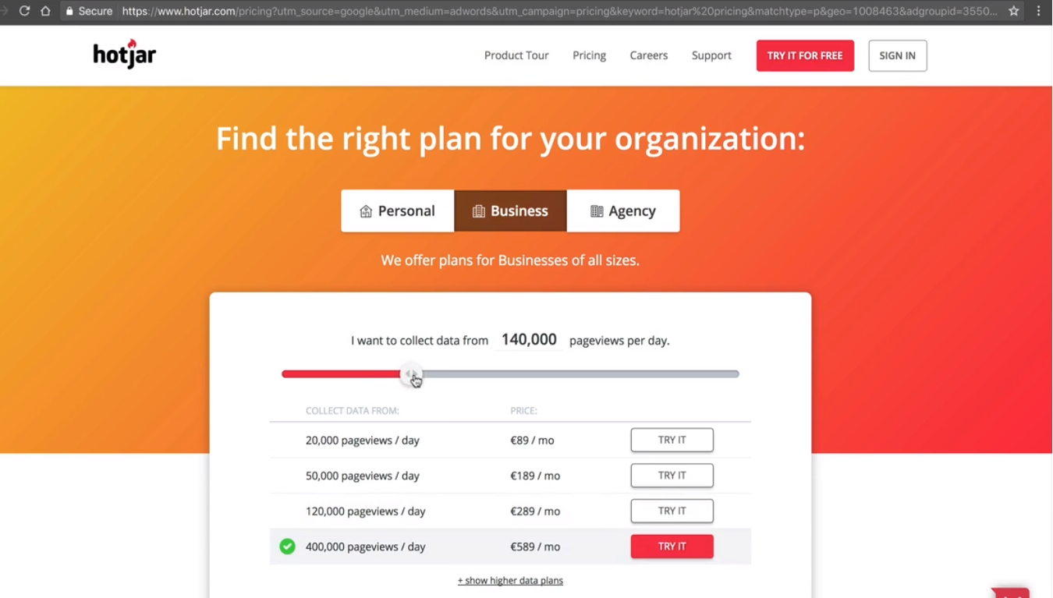

O ancora presentare il prezzo per cliente ossia un pricing targhettizzato in base al segmento a cui ci si rivolge:

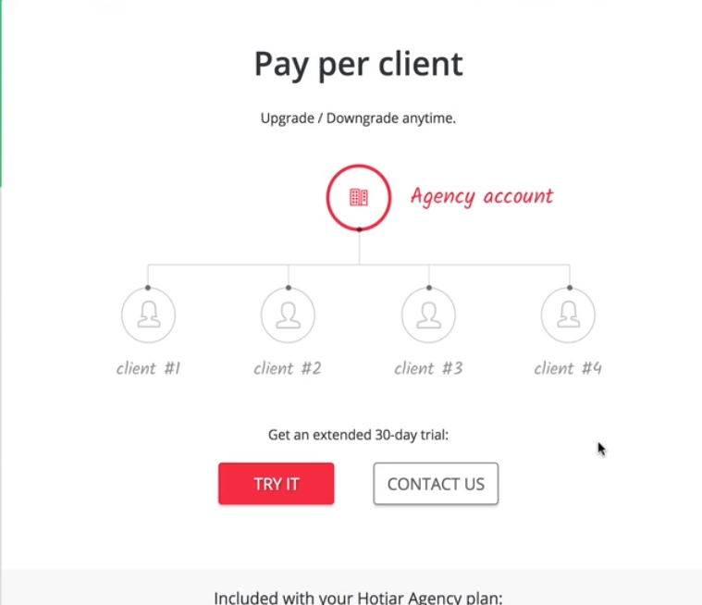

**18 Referral**

Utenti che portano altri utenti. Le metriche utili:

K virale (efficacia degli inviti ossia il numero di inviti mandati da un cliente/tasso di conversione)

NPS (Net promoter skore) la facilità con cui un utente si sentirebbe di consigliare il tuo prodotto o servizio ad un altro utente. Chiediamo da 1 a 10 ai nostri utenti quanto si sentirebbero di consigliare il nostro prodotto ad un’altra persona. E raccogliamo il numero intero.

Tutti i sistemi ad inviti fanno parte delle strategie per incrementare il referral.

**Sistemi di invito che offrono un vantaggio (che per noi non deve essere un costo oneroso)** se ti iscrivi, sono validi sistemi di referral.

**19 referral pratico**

Il primo tool è REFERRALFACTORY, puoi integrare questo tool senza alcuna conoscenza tecnica. Si parte dal creare un link personalizzato (ognuno degli utenti ha link personalizzato), questo link viene condiviso (la piattaforma traccia questo), alla persona che condivide il link dai qualcosa in cambio

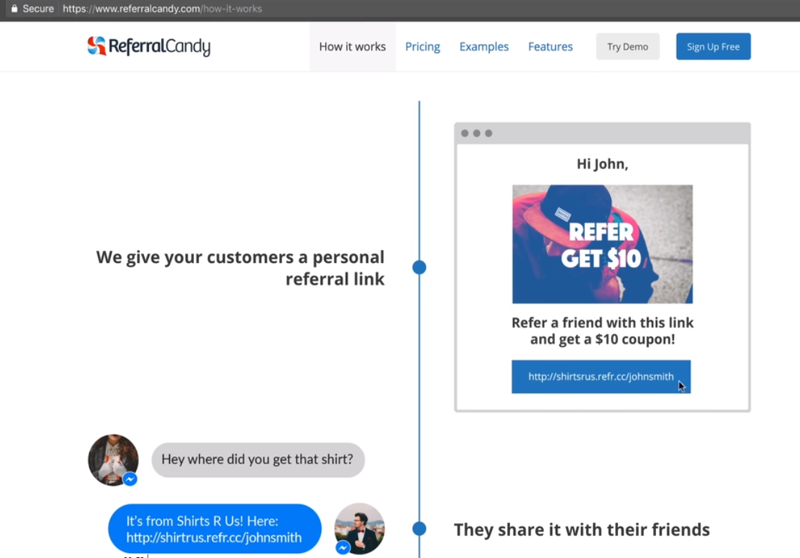

Altro tool per programmi di referral è UPVIRAL

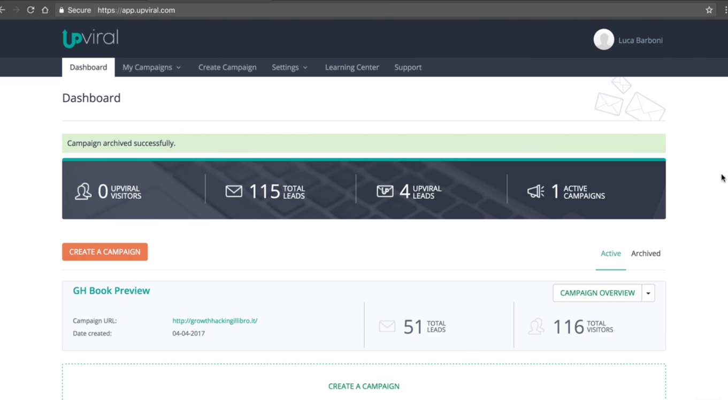

Facciamo un esempio

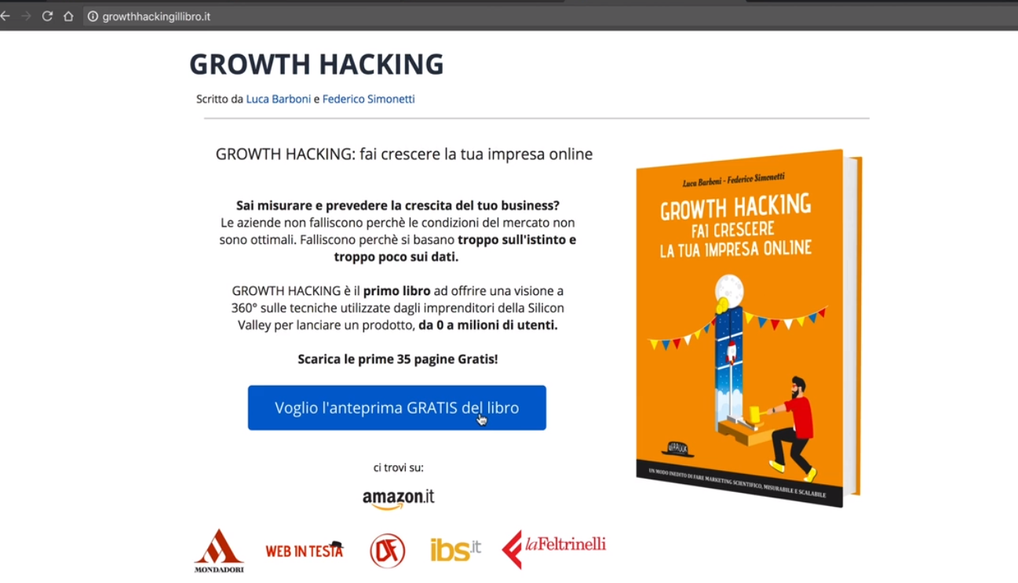

La persona clicca su anteprima e finisce sulla prima landing del programma di referral

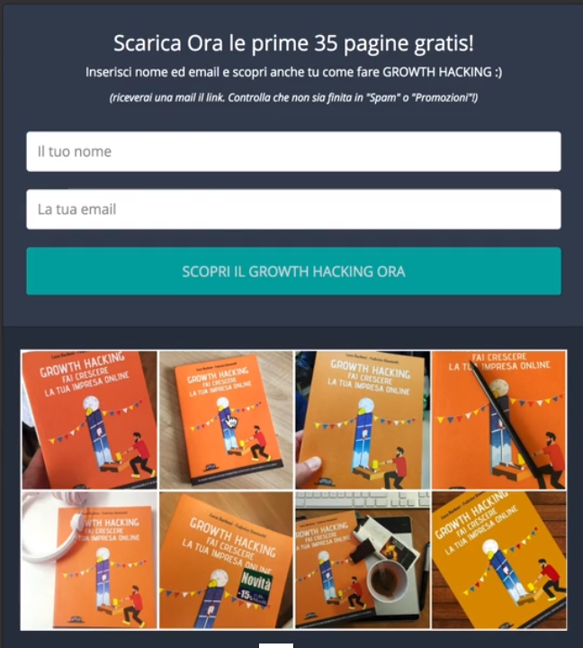

Una volta registrati c’è una seconda landing che spiega il programma di referral

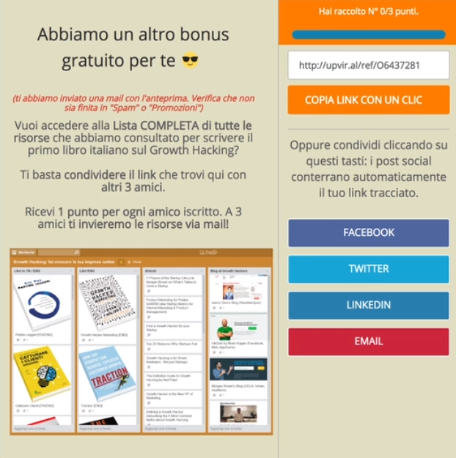

A questo punto dalla dashboard potremo controllare come sta andando questo programma di referral.

Una calltoaction efficace consiste nel chiedere di taggare degli amici:

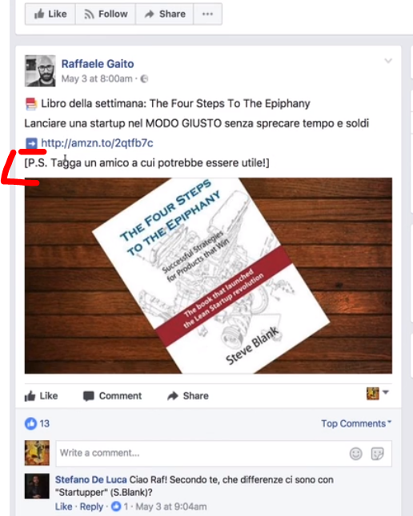

**Analytics e tracking: le metriche chiave**

INTRODUZIONE

**1 introduzione**

I dati sono fondamentali per il growth hacking

Vedremo i dati dal punto di vista tecnico (i tools) e quali metriche utilizzare, scegliere in base al business.

**2 Metriche**

Uno degli errori che si fa all’inizio è tenere conto delle vanity metrics (numeri tipo like o numero download o visualizzazioni sito potrebbero non voler dire molto).

Altre metriche sono importanti e che vedremo.

Occorre mappare con i giusti tool tutto quanto il funnel.

Le metriche più importanti sono quelle che i tuoi investitori vogliono sentirsi raccontare

LE METRICHE PIU’ IMPORTANTI

**3 CAC (costumer acquisition cost)**

Quanto hai pagato in media un utente che hai fatto iscrivere al tuo servizio.

Il CAC può essere individuato sia per singolo canale (google ADS, face book ads ecc…) oppure idea generica di tutto quello che stai spendendo.

Di solito all’investitore possiamo dare dato unico mentre quando si lavora in team possiamo andare nel dettaglio.

4 CLV (LTV) customer lifetime value

Quanto guadagno ti porta un utente. Qui è coinvolto il tasso di fidelizzazione e quanto un utente ti da in termini di guadagno di transazioni del tempo.

Occorre pensare al costo dell’utente. Quanto vale un utente per te? Ad es paypal all’inizio dava 10$ per l’utente che si iscriveva e chi lo aveva indotto ad iscriversi, un costo altissimo!. Ma in realtà per paypal il valore dell’utente era ben oltre i 10$ in quanto quando l’utente iniziava ad usare il servizio portava molto più di 10 dollari.

**Il LTV ti porta a capire quanto sei disposto a spendere per acquisire nuovi utenti. Senza non confrontare il CAC ed LTV non puoi sapere quale sia un costo accettabile per acquisire un utente.**

Il LTV dipende dalla fidelizzazione, e la fidelizzazione dipende da chi è un utente attivo per te.

**Quando LTV > di CAC significa che hai crescita guadagno**, se questo non avviene occorre migliorare il prodotto.

5 CHURN

Tasso di abbandono.

Per mantenere alto questo tasso occorre lavorare moltissimo di prodotto.

Il churn rate è anche questo influenzato dalle tue scelte (sei tu che decidi in base al prodotto se il tasso di abbandono è alto o basso per quel specifico prodotto).

Dove il churn rate è alto gli utenti hanno vita breve e quindi il LTV sarà basso.

Il churn rate deve tenere conto solo degli utenti storici e non quelli portati dentro con una campagna l’altro ieri.

6 ARPU

**Average revenue per user, ossia la quantità media di denaro che ti lascia l’utente mediamente ogni volta che acquista qualcosa**.

Dobbiamo massimizzare questo step. Per fare questo dobbiamo invogliare l’utente a caricare il carrello.

Ad esempio suggerire altri acquisti:

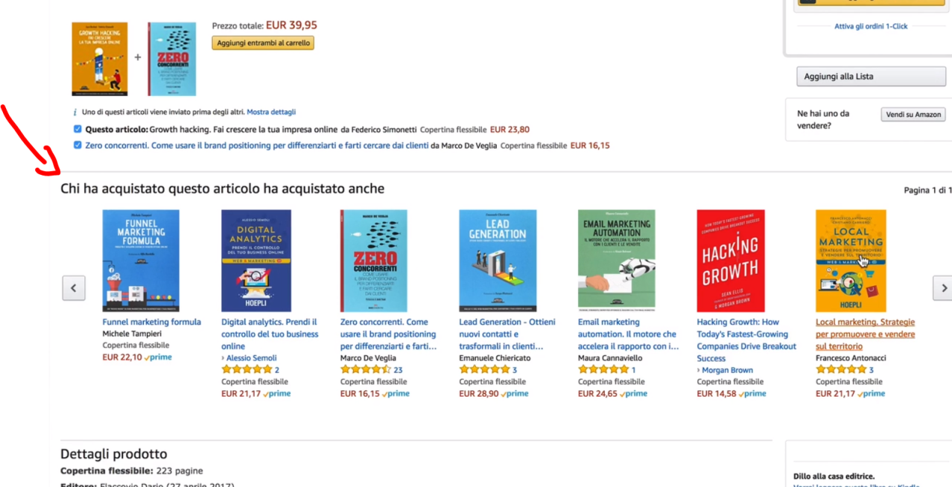

Oppure raynair ti dice che con soli 5 euro puoi aggiungere bagaglio in stiva o con 2 puoi avere posto più comodo ecc… tutte tecniche per aumentare l’ARPU.

7 K factor

Fattore virale, quanti utenti riesci ad ottenere con il passaparola, mentre per un b2c è facile un sistema di B2b è diverso.

Il ciclo è esponenziale (1 utente ne porta 3 e tre ne porta 12 ecc…) **quando k>1 hai una crescita virale**, letteralmente esponenziale.

K abbatte anche i costi acquisizione utente.

I=numero degli inviti spediti

C=percentuale di conversione per ogni invito

**K=i*c**

Es

K=10*10%=1 se 10 inviti portassero più del 10% diventa virale il K

La viralità è l’unico modo che esiste per avere utenti gratis.

LE OMTM PER FASE DI CRESCITA E BUSINESS MODEL

One metric that matter, l’unica metrica su cui ti devi concentrare, e dipende dal tipo di industria a dallo step specifico del funnel dei pirati.

Il vantaggio del growth hacking è il focus ossessivo sul migliorare una singola metrica.

**9 Ecommerce**

Il primo business model che analizziamo è l’ecommerce e vedremo le 4 fasi e 4 metriche da tenere in considerazione in ognuno degli step, le fasi sono un po’ diverse da quelle viste fino ad ora e prese dal libro Lean Analytics.

-Emapthy si lega alle metriche qualitative quindi di indagine con interviste, la messa in campo di un artefatto MVP ecc…

-Stickiness (appiccicoso) come netflix per es

In questa fase ci concentriamo sul prodotto le metriche sono Loyalty (lealtà) e Conversion

-Virality

In questa fase le mtriche sono CAC,shares (condivisioni), reactivation

-Revenue

In questa fase Arpu CLV

Scaling (crescita esponenziale)

Metriche: Performance degli affiliate ossia permettere ad altri marketer di portare traffico al tuo sito oppure Whitelabel: rendere il tuo ecommerce una infrastruttura.

**10 Marketplace**

Incontro tra domanda ed offerta, incontro tra proprietari spazi e viaggiatori.

Stickiness (appiccicoso)

In questa fase ci concentriamo sul fatto che le persone creino annunci (le metriche sono Listing (??) ed inserzioni

Virality

In questa fase vogliamo tenere sotto controllo la diffusione della nostra piattaforma quindi attraverso

la SEM monitoreremo i nostri annunci sui motori di ricerca

la condivisione (tasso di condivisione)

Revenue

Sono due le metriche:

Transazioni

Commissioni (qualè è la transazione sulle commissioni, ossia quanto fatturiamo)

Scaling :

Monitorare lancio di nuovi verticali

**11 SAAS (software as a service)**

Stickiness (appiccicoso):

Tasso di engagement

Churn rate

Virality:

viralità implicita il loghettino powerwe dy iubenda ad esempio in un sito fatto con iubenda.

CAC

Revenue:

Upselling (piano a pagamento e poi upgrade successivi)

CAC/CLV rapporto fondamentale per la crescita, un saas che è vicino al market feet ha un rapporto di 1/3

Scaling :

Mettere a disposizione API

Monthly recurring revenue (revenue ottenute continuamente grazie all’abbonamento)

Marketplace: upgrade modulari in cui è l’utente stesso a decider quali funzioni acquistare.

**12 Mobile app**

Stickiness (appiccicoso):

Download

Churn rate

viralità

Virality:

recensioni

CAC (staremo facendo anche campagne a pagamento)

Revenue:

LTV

ARPU

ARPUDAU (il valore medio che spendono gli utenti attivi in un singolo giorno)

Scaling :

Publishing (crescere e guadagnare da contenuti di terzi)

Spin-off (da una signola applicazione di successo creare altre applicazioni)

**13 UGC (user generated content)**

Potrebbero essere **i social network** all’interno delle quali i contenuti sono prodotti dall’utente.

**Stickiness (appiccicoso):**

quantità di contenuti generati (deve essere alta)

quantità di spam generati (che deve essere bassa)

**Virality:**

inviti (che gli utenti fanno ai loro amici)

share (quanti contenuti degli utenti vengono condivisi internamente ed esternamente)

**Revenue:**

Se si tratta di advertising saranno la performance e le revenue provenienti da pubblicitari che investono nella nostra piattaforma. Se non ci sono Advertising possiamo misurare le donazioni, ossia revenue spontanee che provengono dagli utenti che la stanno usando.

**Scaling :**

Vendita dei dati raccolti a società che fanno lead generation

Vendita di analytics ossia pannelli di controllo per i pubblicitari

**14 Media**

Grandi blog di contenuti

**Stickiness (appiccicoso):**

Traffico sul sito

Durata media sessione

Virality:

condivisione sui social

efficacia sui motori di ricerca (fonte di traffico organico ed a pagamento)

Revenue:

CPE cost per engagement (se il media vende agli advertisers l’engagement)

% su affiliati (guadagnare su contenuti che sono pubblicati dai tuoi affiliati)

Contenuti a pagamento (persone che pagano per leggere i contenuti)

Scaling :

licenze

**15 Hard data vs soft data**

Hard data=dati quantitativi e soft data = dati qualitativi.

Interviste, registrazioni sessioni utente, mappe del calore sono pure fondamentali ed a volte vengono sottovalutati.

**Se i dati quantitativi ci fanno capire cosa succede i dati qualitativi ci fanno capire perché succede.**

Quindi **non basta gli analytics che ci da dati quantitativi**.

Ma servono altri dati che adesso vediamo.

I TOOL PER MONITORARE OGNI LIVELLO DEL FUNNEL

**16 TOFU**

Partiamo col considerare i tools migliori per mappare il funnel a partire dalla cima (TOFU ossia top of the funnel)

Quindi fonti di traffico e conversioni sulle nostre landing pages.

I tool di analytics sono molto usati in particolare

Una **overview su traffico**, è utile incrociare questi dati con le performance del sito per capire se qualcosa non va.

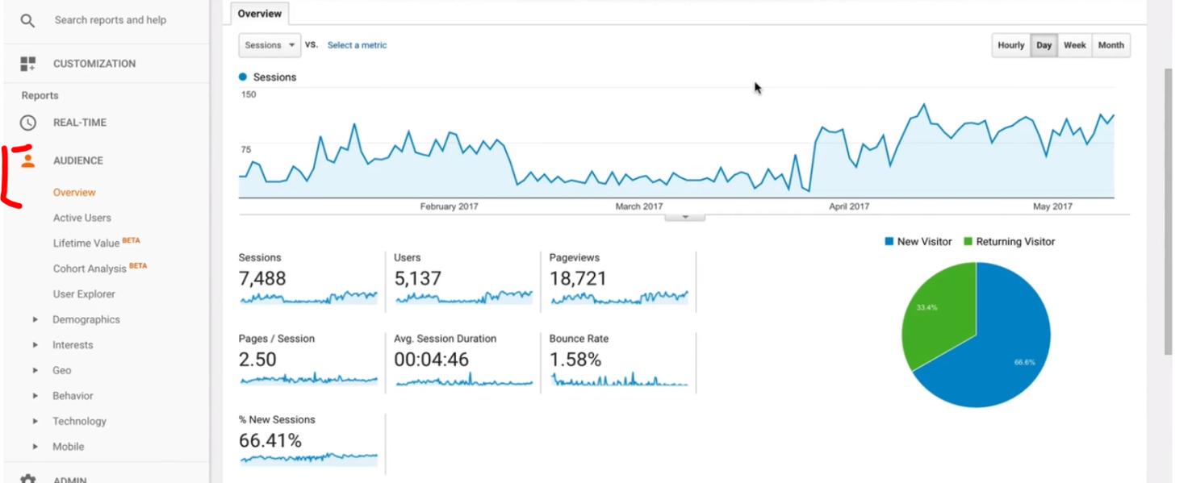

Poi overview dal punto di vista demografico: per esempio da questi dati si può decidere su che target demografico fare una campagna.

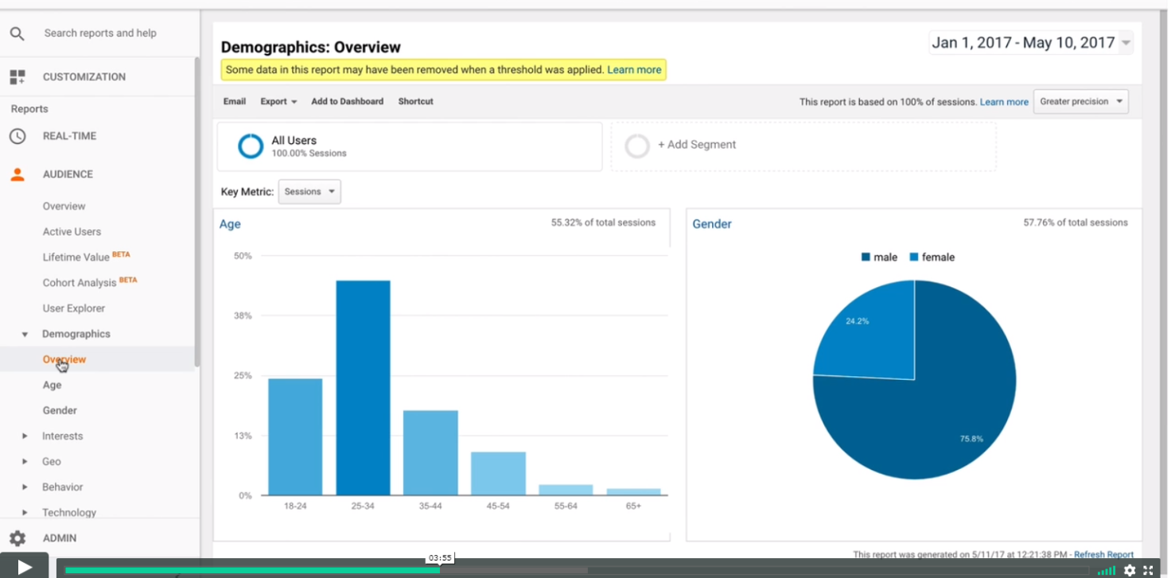

Poi abbiamo le overview psicografiche abbiamo diverse macrocategorie le prime a sinistra legate al nostro settore, sotto quelle generiche e sulla destra i segmenti classici di mercato, ad esempio in base agli interessi dei nostri principali utenti sappiamo poi come aumentare la comunicazione:

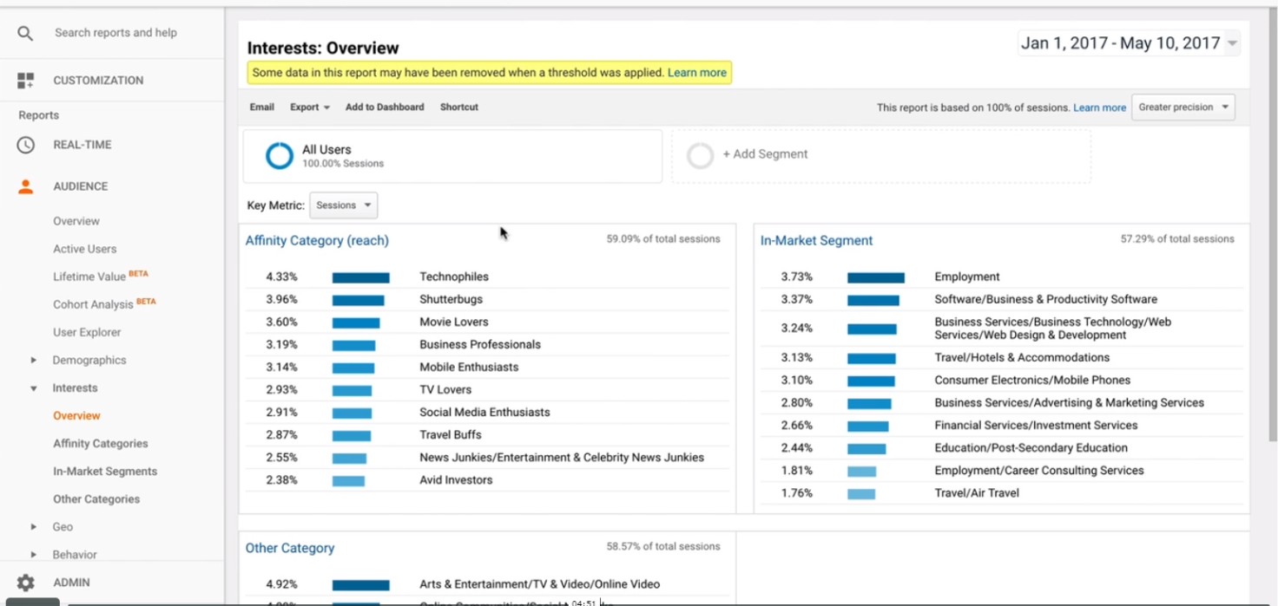

Qui poi vediamo il comportamento delle persone sul sito:

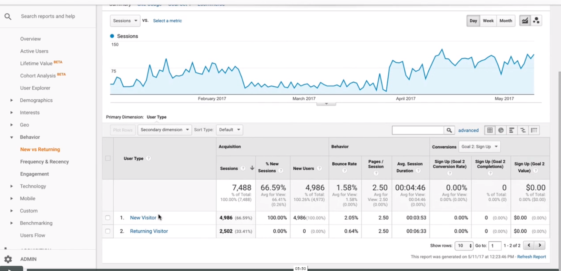

Poi ancora i canali da cui provengono le persone

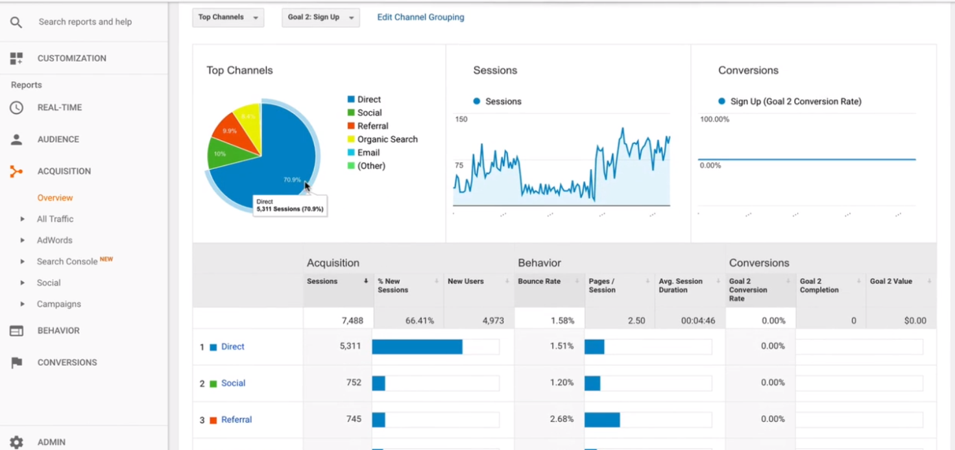

Ed ancora quali sono le pagine più visitate del sito, quindi i contenuti che attraggono il numero maggiore di persone:

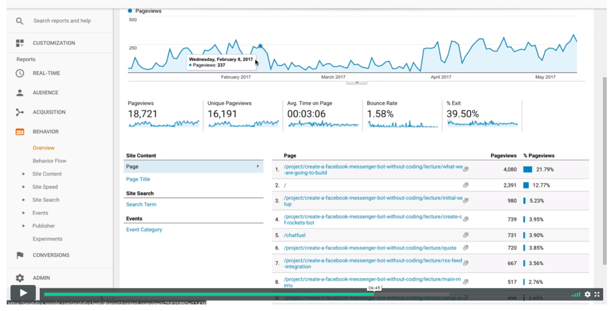

Altri dati interessanti sono gli insight di FB:

Gli insight sono un tool di FB che ci dice quello che succede sulla nostra pagina.

Qui una overview:

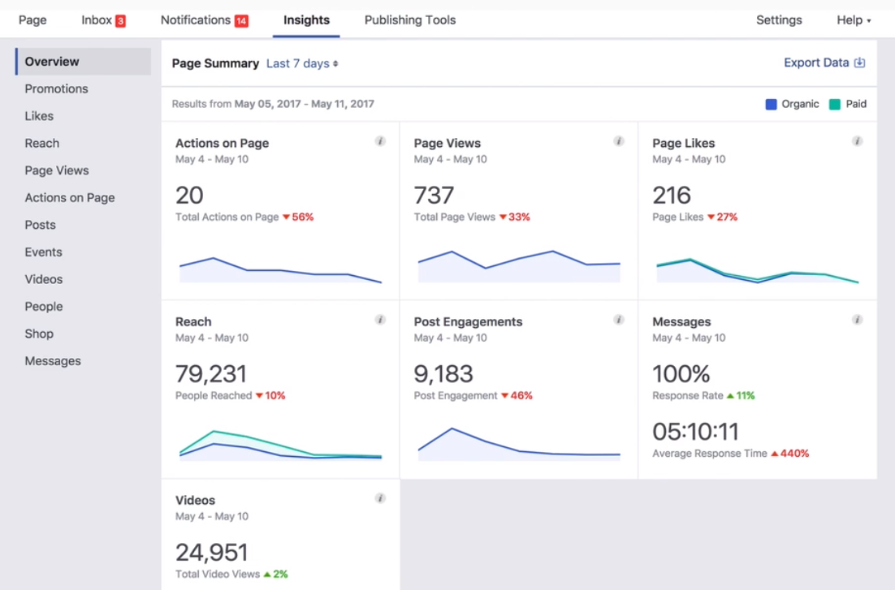

Come funziona la reach organica ed a pagamento dei nostri post?:

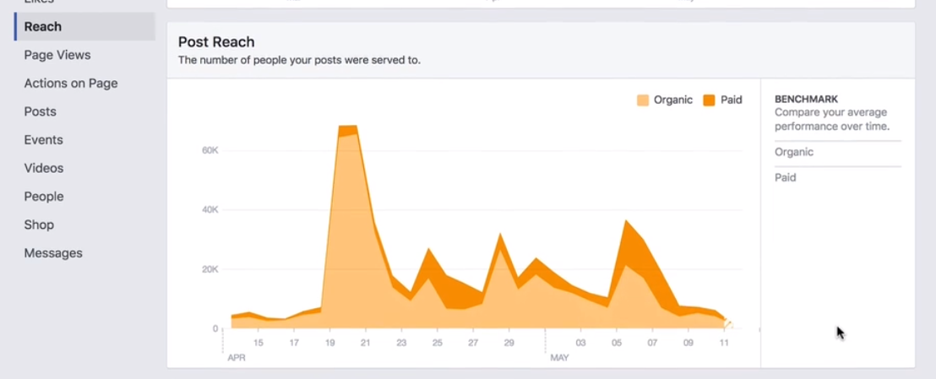

Anche in FB possiamo vedere le demografiche i funs le persone raggiunte e le persone ingaggiate, gli ultime due sche sono di più valore e non vanity metric.:

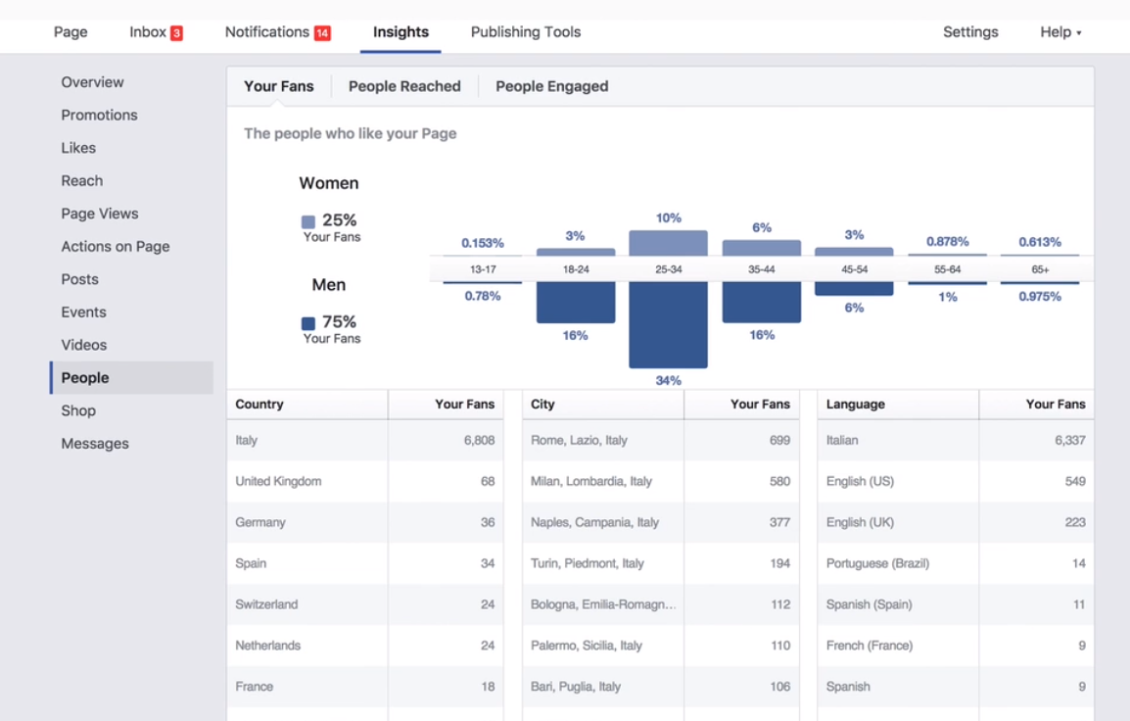

**17 MOFU**

**Nella parte media del funnel quello che ci interessa tracciare sono le azioni**. Usiamo il tool MIXPANEL, come si vede qui sotto abbiamo una lista di eventi che abbiamo deciso di tracciare. **Strategicamente ci siamo chiesti quali sono le azioni importanti che hanno un senso?** Ovviamente occorre inserire degli snippet di codice nei punti più importanti

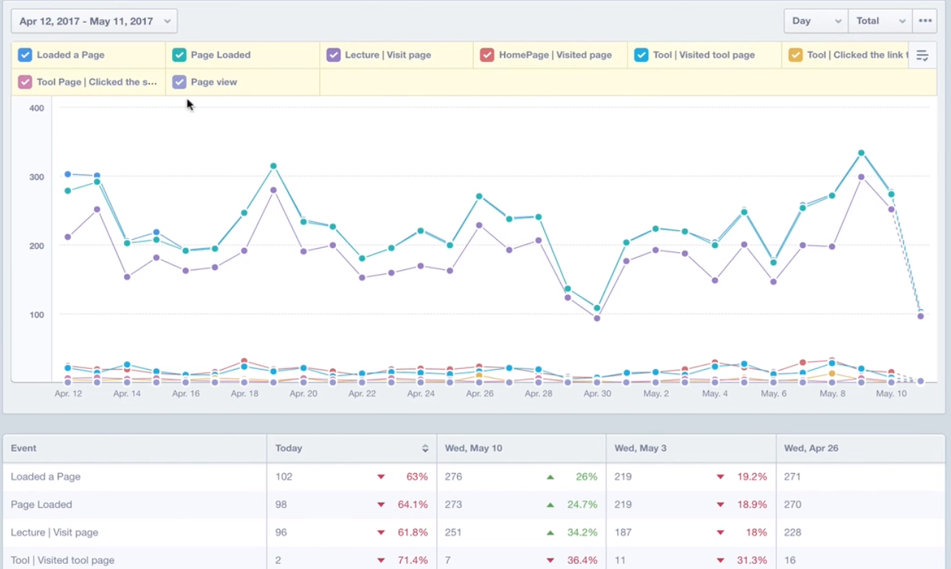

La parte di retention mostra la cosidetta **analisi delle coorti**, cosa significa? Dobbiamo fare analisi acquisition di un singolo gruppo di utenti, ad esempio del 100% degli utenti acquisiti il 28 aprile è tornata il giorno dopo? E due giorni dopo ecc… da qui capiamo dopo quanto tempo in media le utenze abbandonano l’uso del prodotto, oppure se l’email marketing hanno successo o mono nel riportarle indietro.

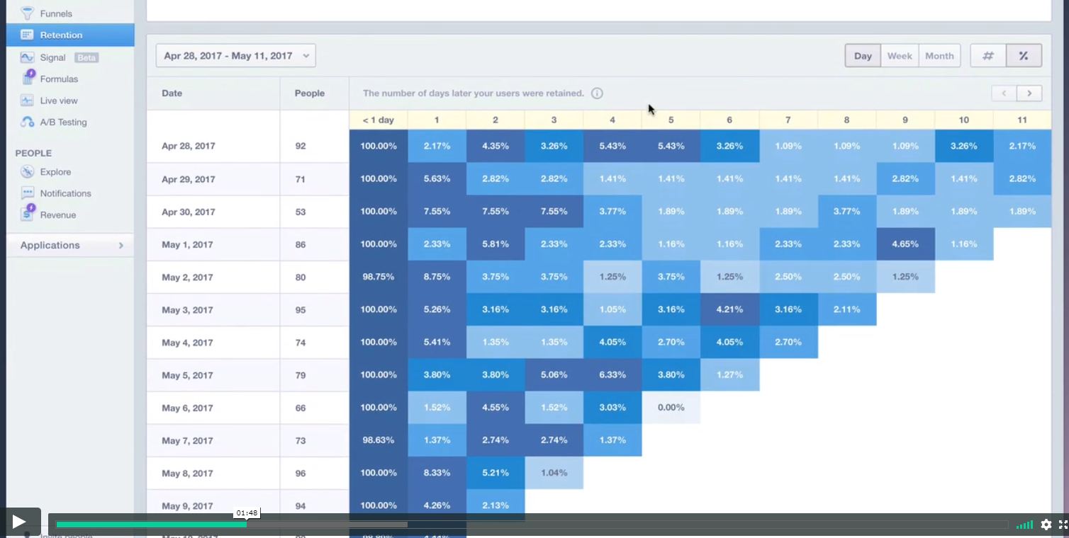

Con l’autotrack è sufficiente cliccare all’interno del sito per settare gli eventi.

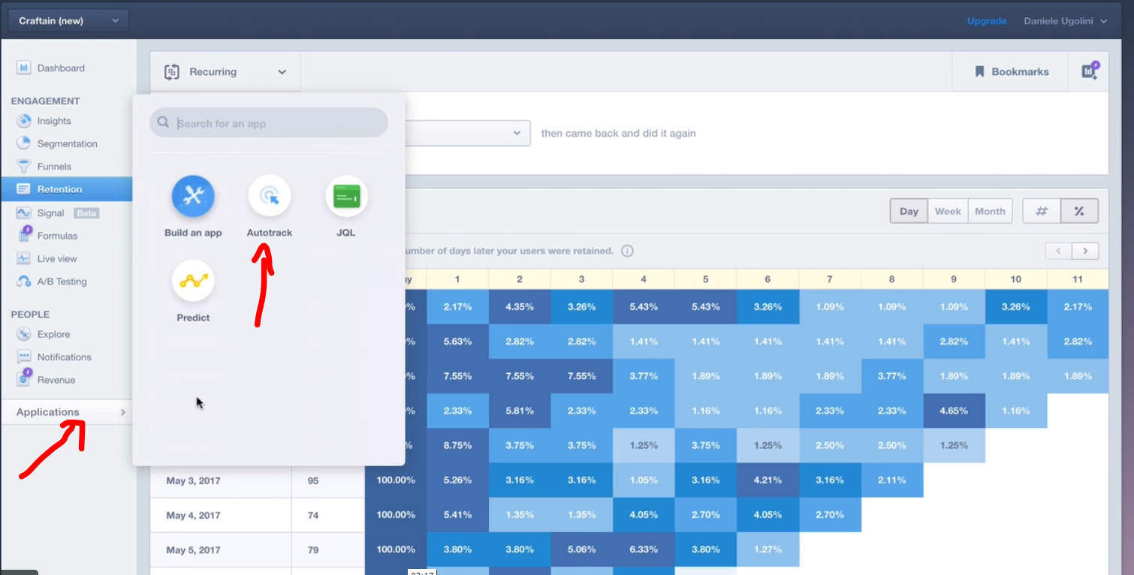

Un’altra funzionalità è quella dei funnel in cui possiamo impostare delle azioni e capire per esempio gli utenti che partendo da una pagina arrivano su un’altra pagina:

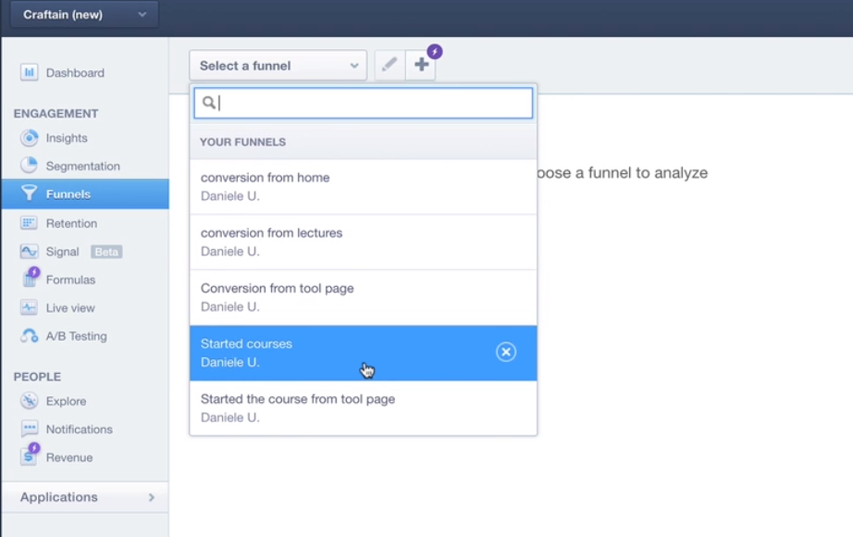

Scendendo nel dettaglio possiamo vedere ad esempio come gli utenti della pagina del tool vadano poi successivamente sulla pagina del website tool

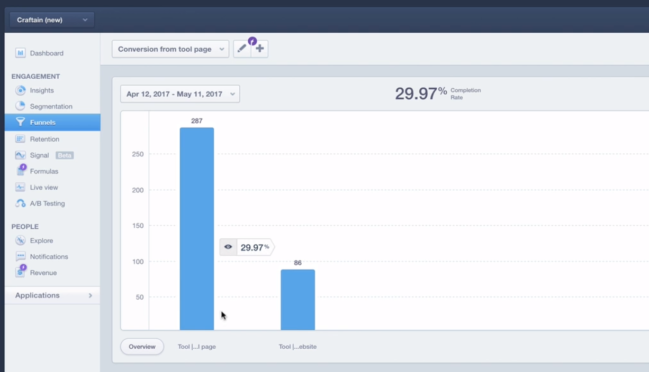

Un altro tool suggerito in alternativa è KISSMETRICS

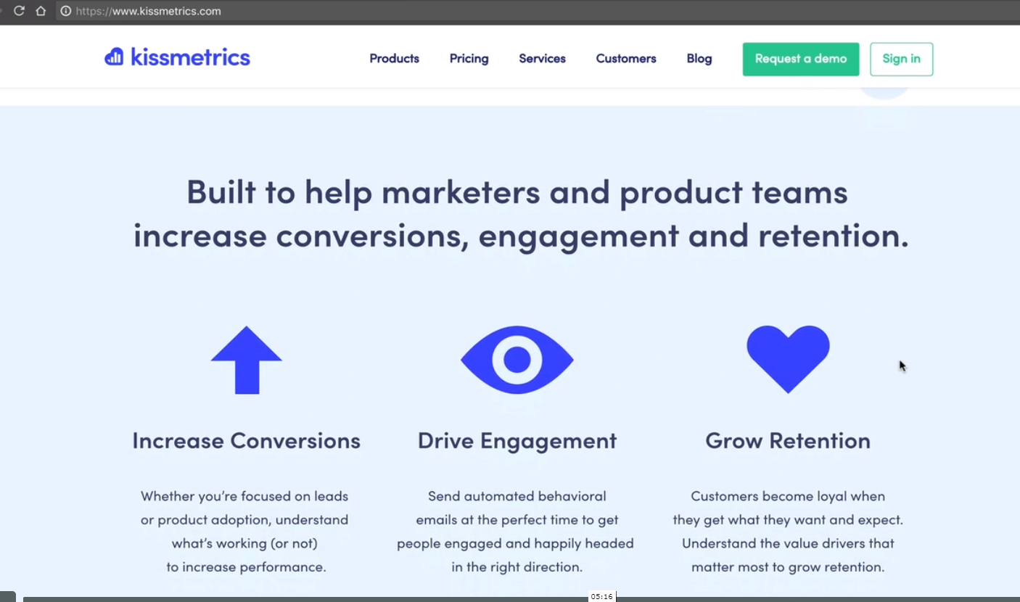

O WOOPRA qui interessante che per ogni utente il tool, man mano che lo user fa delle azioni ne arricchisce il profilo. E quindi possiamo segmentare in modo molto dettagliato per fare marketing

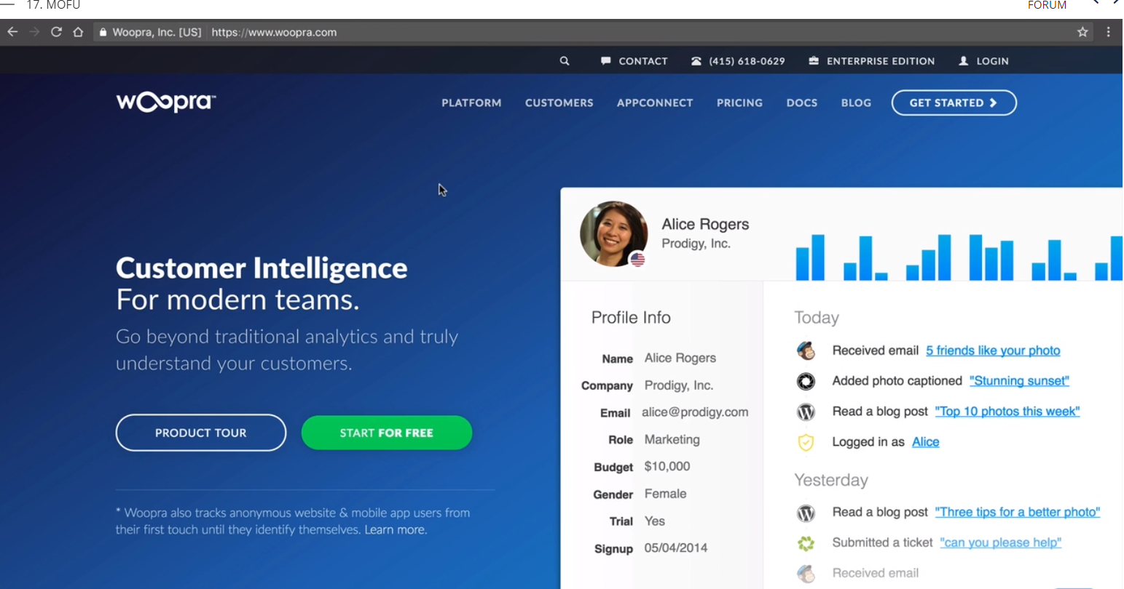

WOOPRA può essere integrato a sistemi di mail e chat diventando un pannello di controllo complesso ecc.

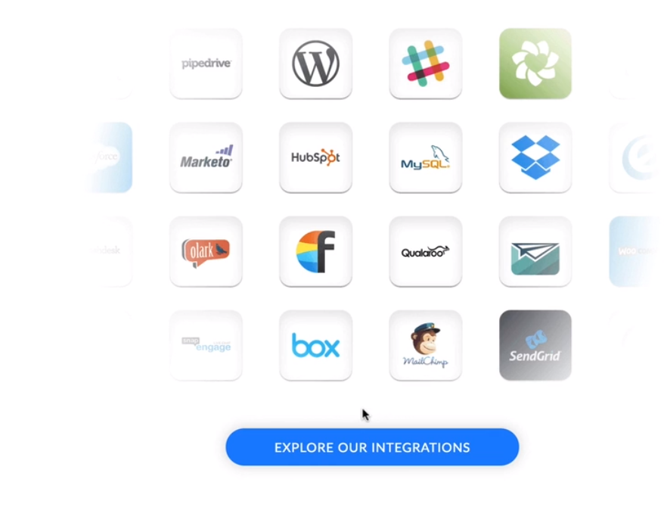

Ogni tool può avere delle caratteristiche che si adattano di più al mondo entarteinement piuttosto che consumer ecc… occorre guardare guide dei tool per capire. I tool precedenti sono perfetti per applicazioni web.

Se invece hai una startup che si occupa del mondo mobile potrebbe essere interessante APPSFLYER che è un tool di analytics su mobile. Con integrazione su notifiche push ecc

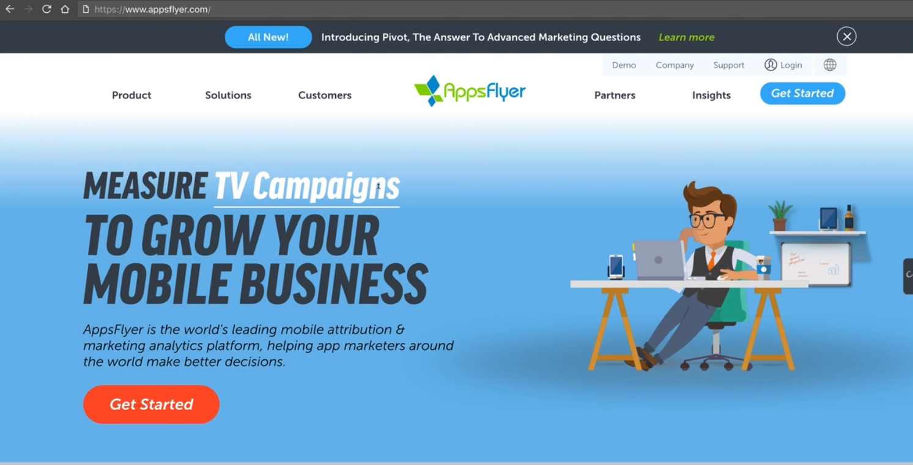

In ultimo County che sia per il web che mobile **è l’unico che offre un piano gratuito**

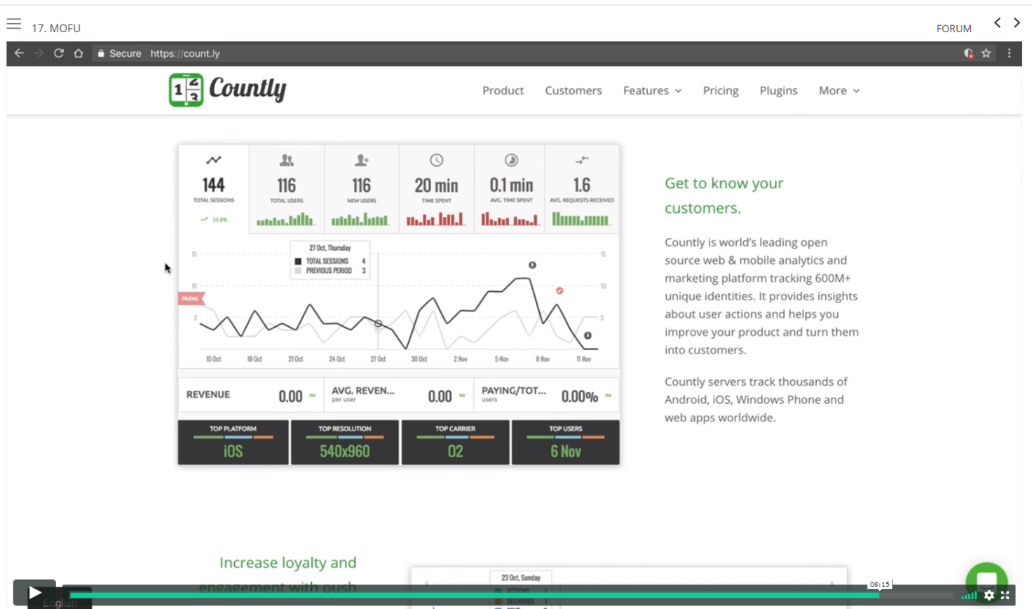

18 BOFU

Qui viene generato il maggior valore!

Un tool che permette di gestire programmi di referral è UPVIRAL, abbiamo i visitatori sulla lending, il conversion rate ed un resoconto sui lead, oppure ancora gli share sui social:

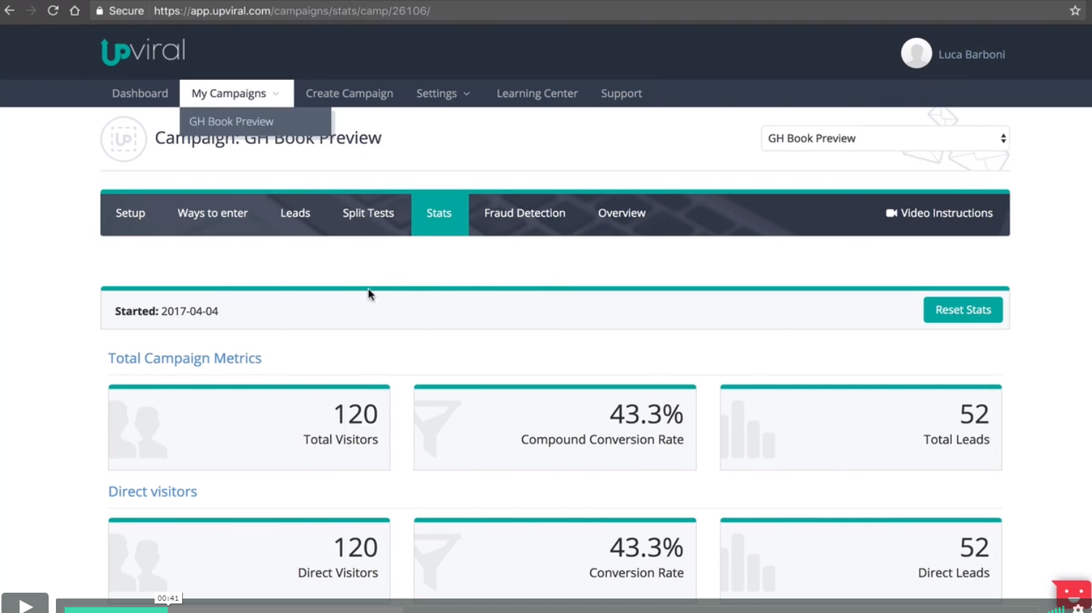

Gli step da settare sono questi:

settare la lending (così si riceve il lead)

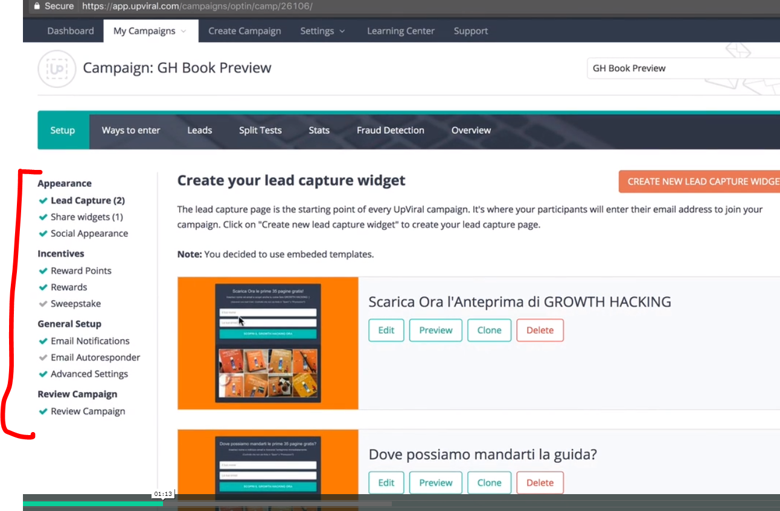

poi queste persone finiranno su un widget di condivisione che dirà bene fai parte del sistema e con questo link potrai condividerlo e portare nuove persone dentro

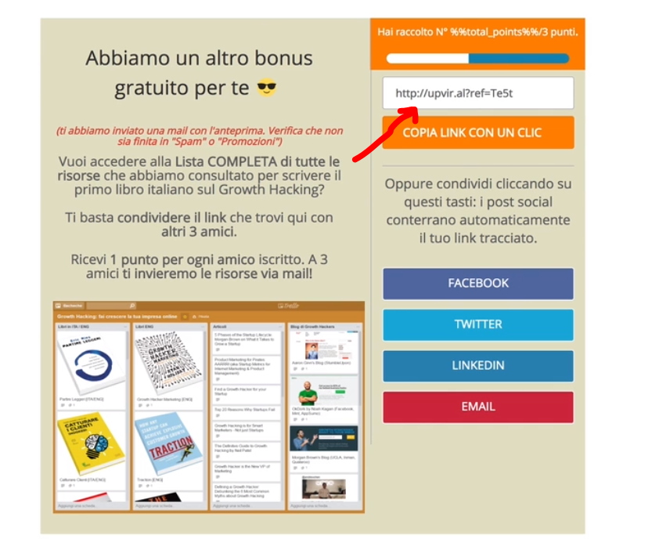

Poi occorre reimpostare i messaggi social da chi effettivamente condivide (step social appare ance vedi sopra):

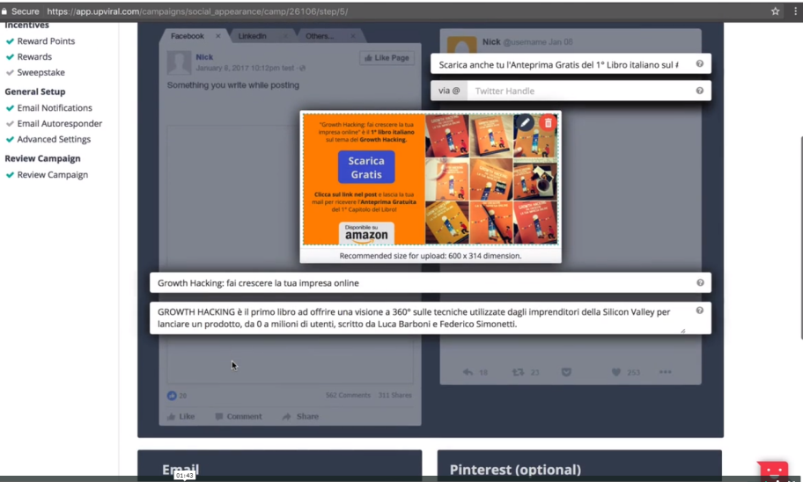

Poi possiamo assegnare dei punti alle azioni, in questo caso la persona riceve il bonus solo se entra nel link e conferma l’iscrizione.

È possibile anche dare incentivi sulle condivisioni

Dopodichè impostiamo quali sono i premi:

semplicemente un link in questo caso:

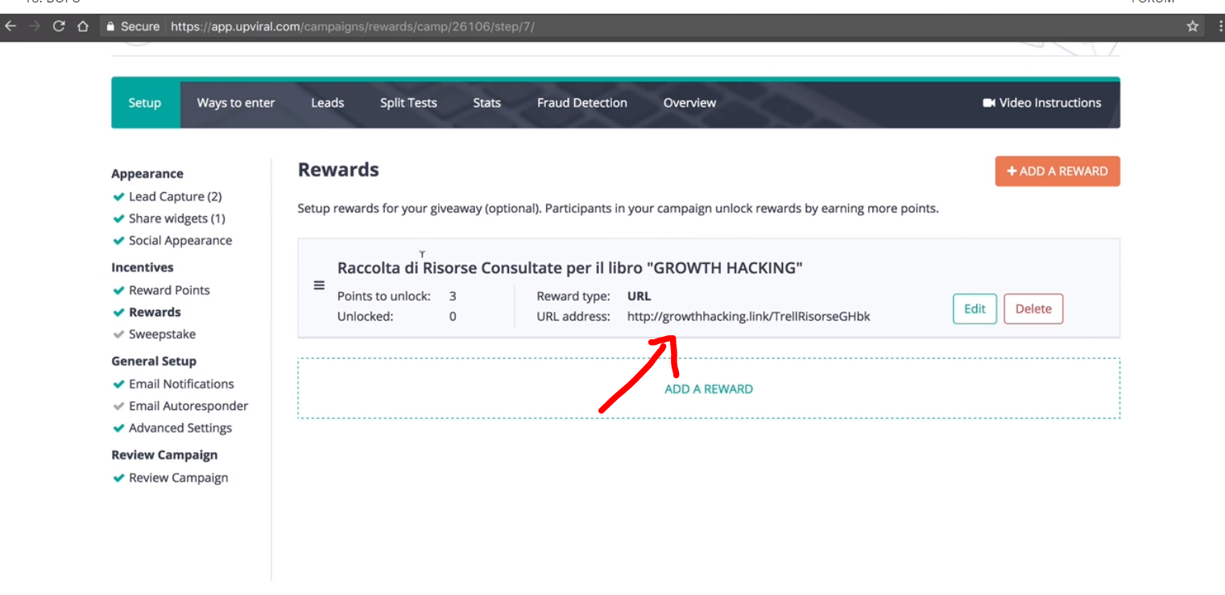

Dopodichè le notifiche email ossia le email che si decide che verranno spedite

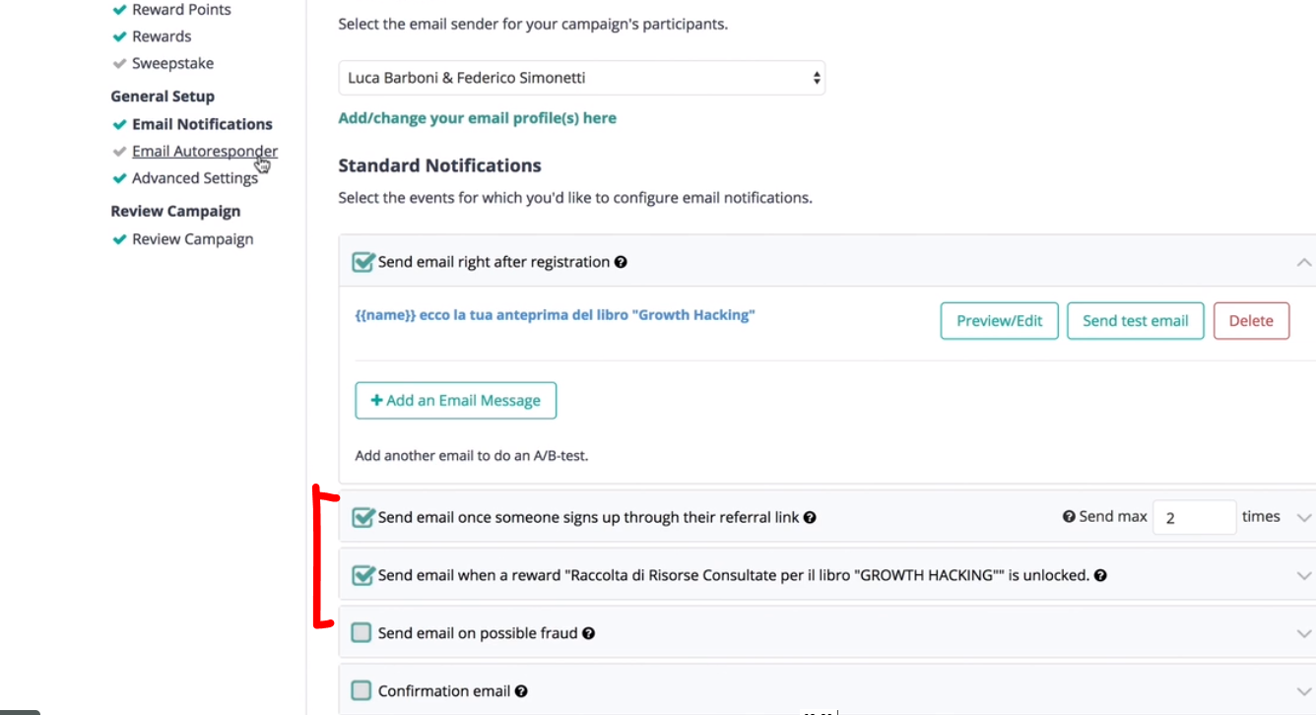

Oltre la parte di referral esiste poi la parte di revenue molto importante!!.

Per tenere sotto controllo le metriche revenue un tool suggerito BRAINTREE: un tool di questo tipo può servire per monitorare situazioni intermedie tra il non pagamento ed il pagamento es carta di debito scaduta, o non con un importo sufficiente ecc… senza un tool di questo tipo queste informazioni vengono perse.

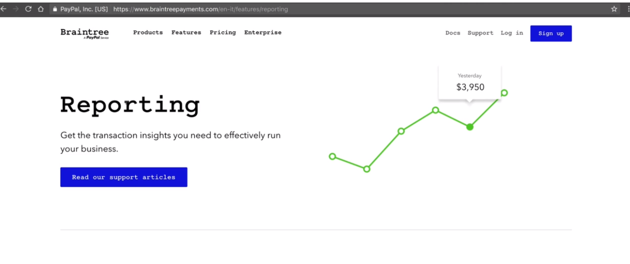

**Dare un occhio alla legislazione prima di lanciare campagne referral, per non incorrere in problemi!.**

**Opn: sfrutta gli others people network**

**INTRODUZIONE L’ANALISI DEL TARGET**

**1 Introduzione**

Come acquisire gli utenti a basso costo?

Dove si stanno raggruppando i tuoi utenti ideali e che strategia puoi usare per spostarli sul tuo prodotto è l’OPN.

**Chi sono i tuoi migliori clienti? E’ Importantissimo!**

**2 Chi sono i tuoi utenti?**

Per profilare gli utenti occorre lavorare su dati demografici e dati psicografici.

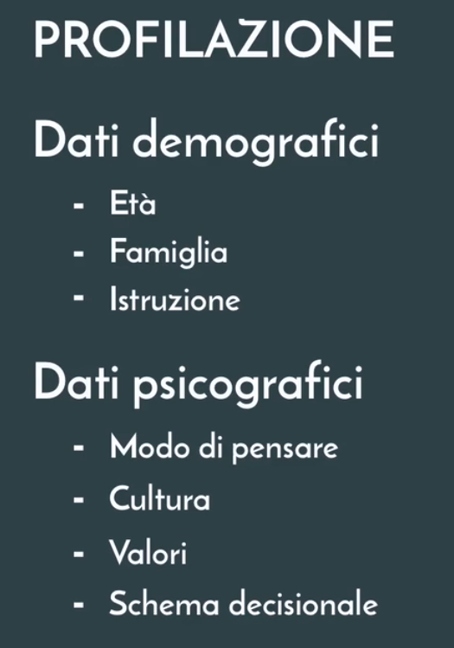

Quali sono i comportamenti che caratterizzano il cliente e come orienta le sue decisioni?

Una categoria psicografica potrebbe contenere persone appartenenti a diverse categorie demografiche, ad esempio a Pokemon go giocavano i ragazzini di 13 anni ma anche persone di 45.

3 La lean personas

Tutte queste informazioni vanno organizzate all’interno di schemi; questo è un template per sintetizzare le personas (Avatar che rappresenta il cliente ideale):

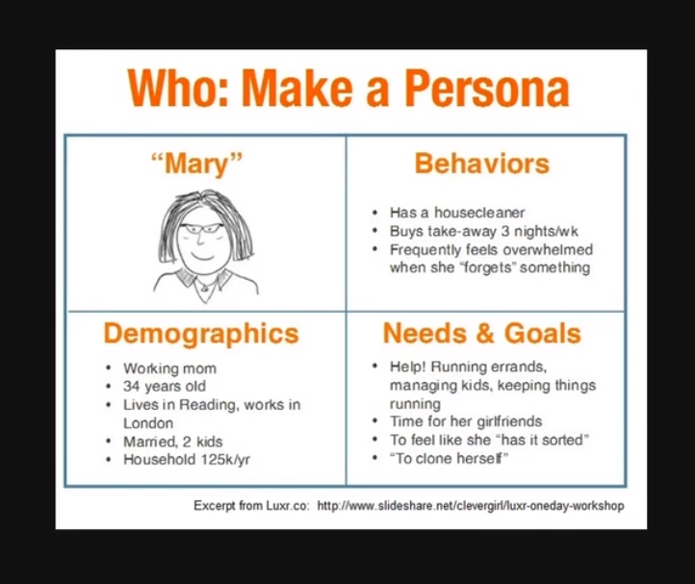

Per raccogliere dati potresti andare sui social per capire di cosa si lamentano le persone, ed andare a vedere i profili social. Round di interviste.

La figura sopra alla destra porta l’analisi demografica mentre a sinistra abbiamo una analisi psicografica.

È certamente più difficile raccogliere dati psicografici che demografici, dobbiamo partire dall’intuizione **poi saranno i test di marketing a confermare e disconfermare le nostre ipotesi e raffinare l’immagine di buyer persona.**

**4 Individuare il target sfruttando i tuoi competitor.**

Riprendiamo il concetto di OPN, può essere un modo per raccogliere dati su di loro, Quali sono i brand i prodotti che utilizzano ed i servizi che usano.

Esistono dei tools per individuare queste persone utilizzando i competitor.

5 Tools per scovare la audience.

Si è detto che per individuare i personas devi lavorare o di interviste oppure utilizzando dei tool.

Fra i tool offerti da FB citiamo Audience insight:

se inseriamo yoox ci carica tutte le persone fan di yoox su FB

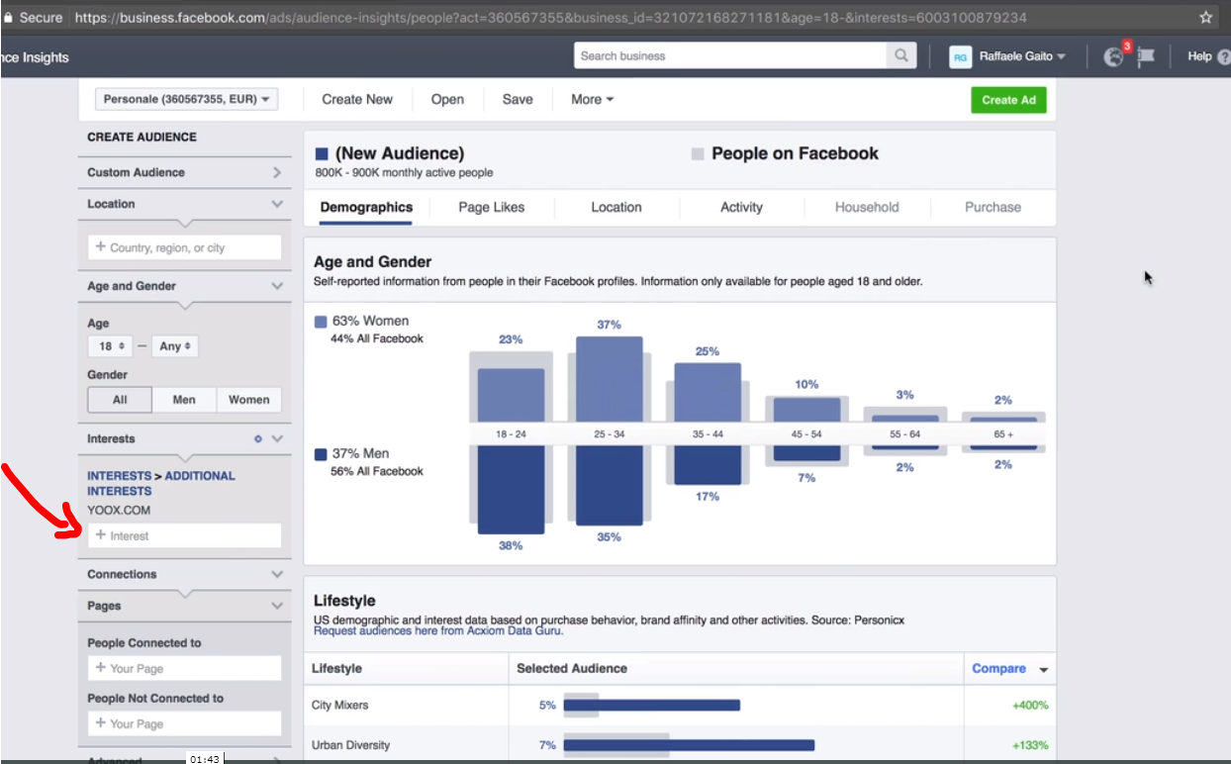

Sono più donne e persone che vanno da 25 a 34 queste info possiamo tirarle dentro ai personas.

Le persone che hanno fatto like su fb a quali altre cose sono interessate? Qui puoi vedere anche i canali che utilizzano queste persone.. quindi il mix è potentissimo perché possiamo fare pubblicità sui loro canali:

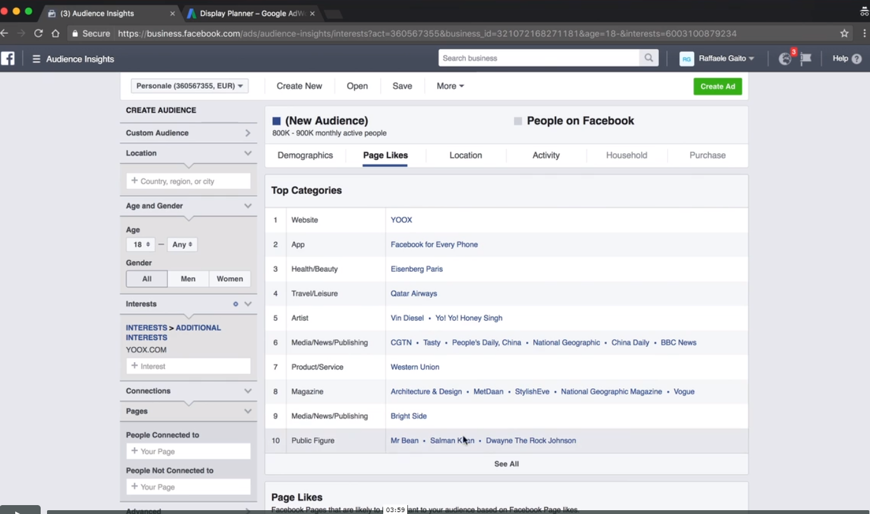

Poi la location è utile per fare partire campagne geolocalizzate:

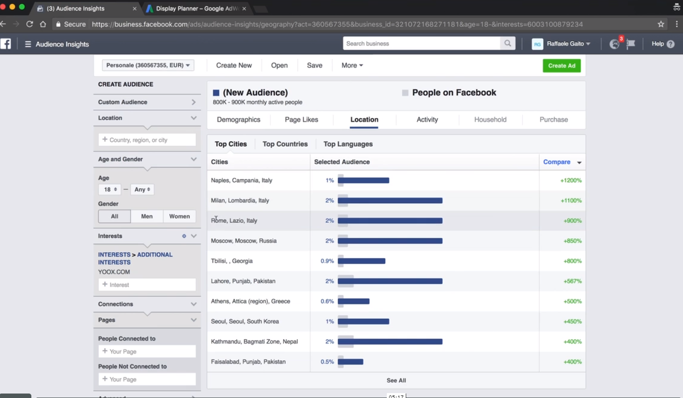

Ovviamente lo stesso test può essere fatto con zalando, pretaportait ecc e più comparazioni fai più ti avvicini alle personas.

Un altro strumento che ti può aiutare nell’individuazione delle personas è il display panel di google ADV

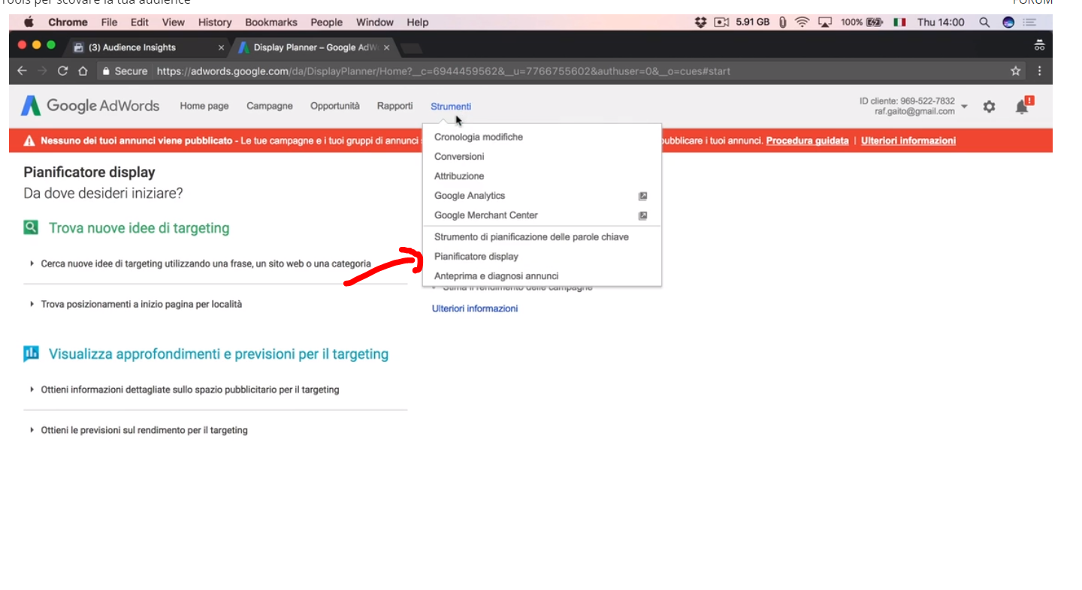

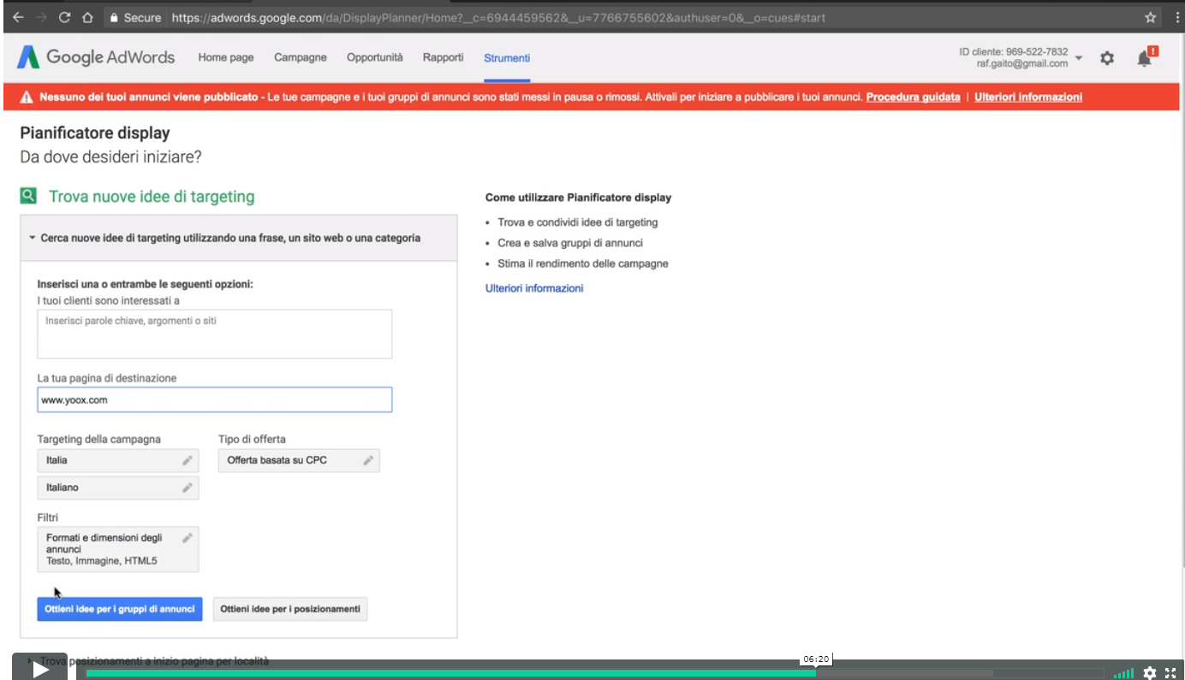

Anche qui si conferma la fascia età 25-34, i più usano mobile:

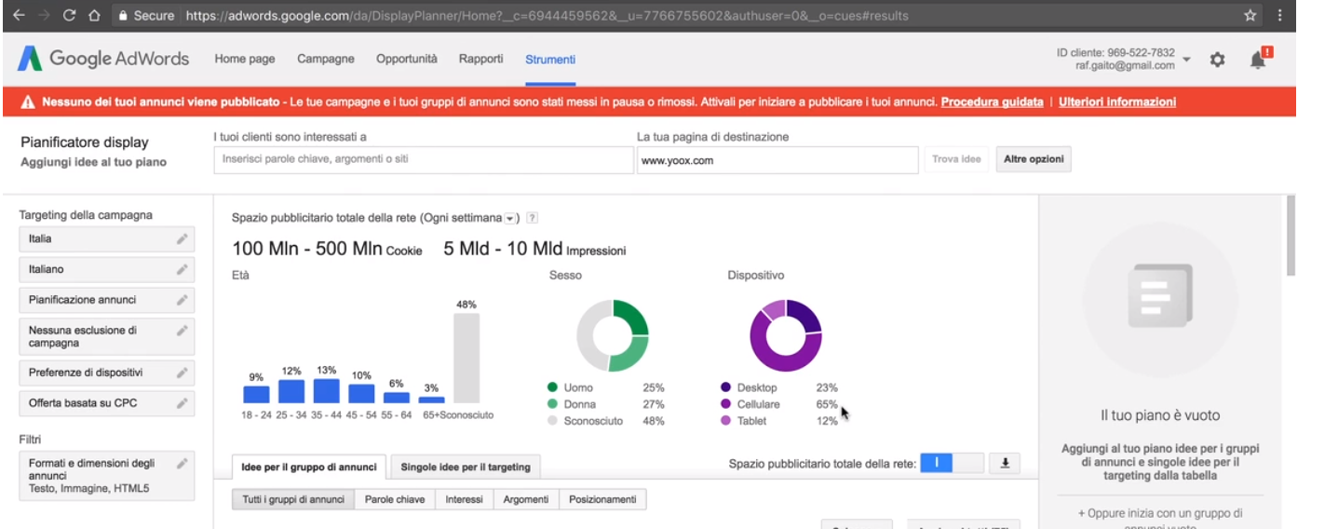

Secondo google gli interessi delle personas sono questi:

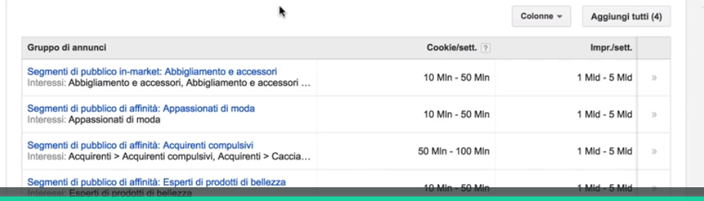

**Tutti questi dati li possiamo integrare con interviste qualitative per avere una visione maggiormente esaustiva.**

TROVA I TUOI PRIMI CLIENTI

**6 Gli early adopters.**

Tra questi utenti ci sono gli early adopter, persone che si interessano al tuo prodotto più degli altri.

Gli early adopter sono quelle persone che provano il minor attrito possibile a sperimentare il tuo prodotto. Se si stanno costruendo una soluzione da soli sono talmente motivati che quelli sono gli early adopter.

**7 L’importanza dello smoke test.**

Simulare di avere qualcosa che non hai , un esempio famoso è udemy, all’inizio non avevano nessun contenuto e prendevano video da youtube con delle playlist e facevano dei finti corsi. Hanno tenuto in piedi per un po’ di tempo questa piattaforma e solo quando hanno capito che le persone erano interessate hanno iniziato a sviluppare la piattaforma.

**8 Come sfruttare Facebook Ads**

Vediamo cosa si può fare per lanciare uno smoke test e raccogliere dati su un gran numero di utenti. Ad esempio creiamo una landing page e attraverso facebook ads cominci a farla circolare sul web.

Il modo più rapido per avere dei clienti che vanno avanti nel funnel attraverso la landing page è quello di spendere un po’ di soldi in pubblicità.

E’ possibile, attraverso il funnel dei parati, monitorando determinate metrichè, fare dei test sui vari stati del funnel ad es:

se vai a monitorare i click degli ADV fai un test a livello di awareness

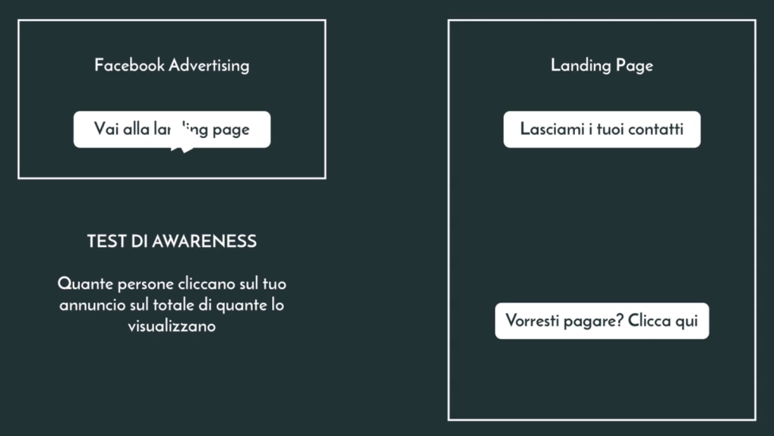

Se le persone compilano il form e ti lasciano email e tu monitori questo stai facendo dei test a livello di acquisition:

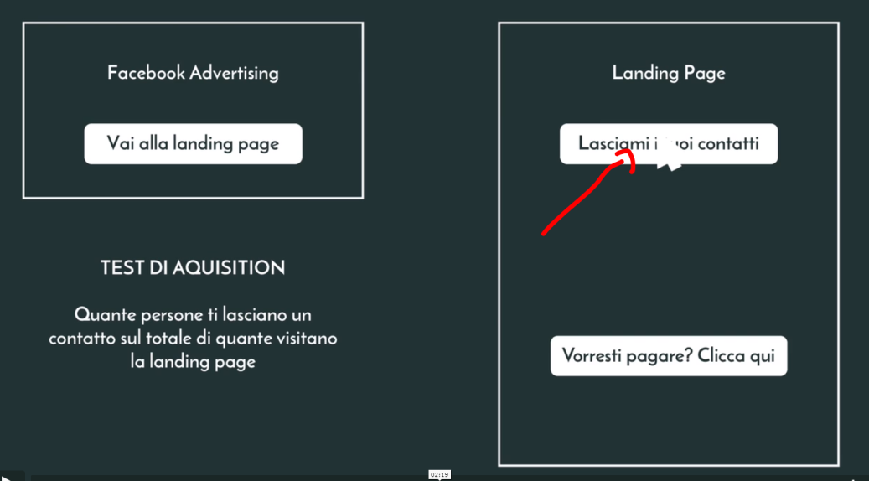

**L’ideale è sarebbe buono andare avanti fino in basso al funnel e testare la revenue** mettendo un prezzo ed un falso bottone di acquista.

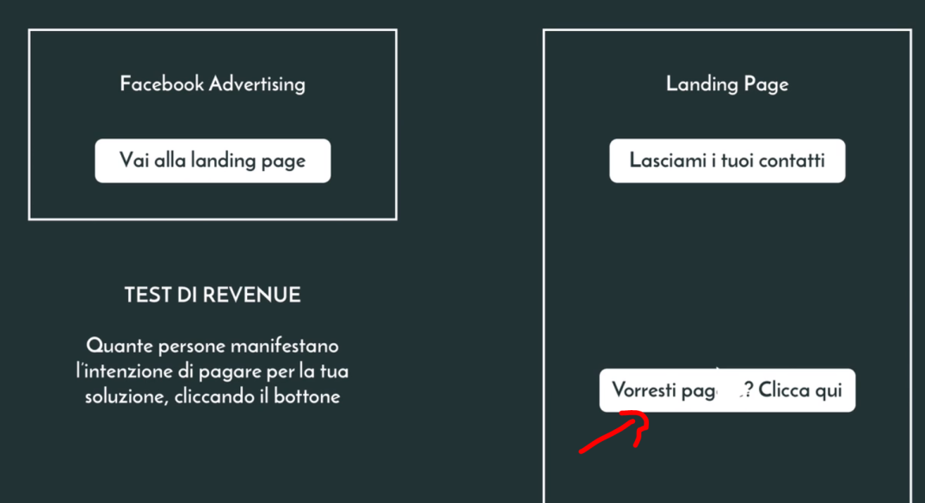

Questi test sono perfetti per testare il pricing, se sei incerto sul prezzo di un prodotto puoi creare due versioni della landing (A/B test) manda delle persone sulla pagina, metti il pulsante per il pagamento e vedi quante persone sarebbero disposte a comprare con il primo e secondo prezzo.

OPN E CUSTOMER ACQUISITION

9 Come rubare utenti a competitors? (parte 1)

Iniziamo ad utilizzare delle strategie un po’ più avanzate per individuare i competitors e capire le strategie che stanno mettendo in campo per acquisire utenti.

Usiamo il tool similar web e vediamo che la ricerca di yoox è così ripartita: traffico diretto ossia digitazione dentro la barra indirizzi (quando il brand è già forte), referral (link di altri siti) search (traffico SEM e SEO) da campagne di mail ed infine Display (Advertising classico)

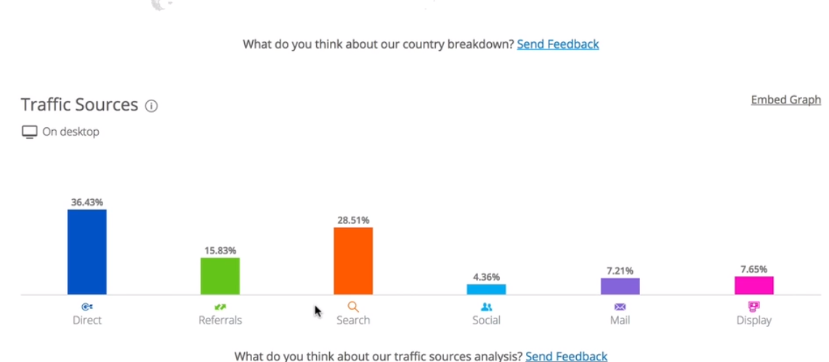

Un altro tool e SEMRUSH per analizzare la SEM ma anche la SEO, su questo tool si può arrivare a capire anche le keyword organiche ossia come yoox viene trovato senza pagare.

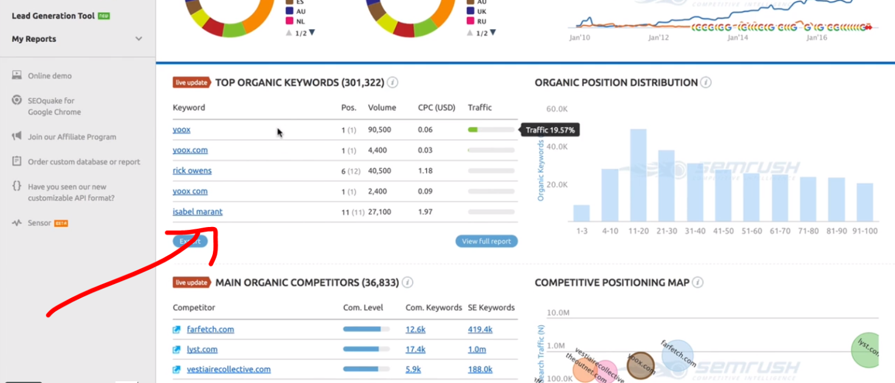

Si vedono anche altri siti che con le stesse keyword possono rubare traffico:

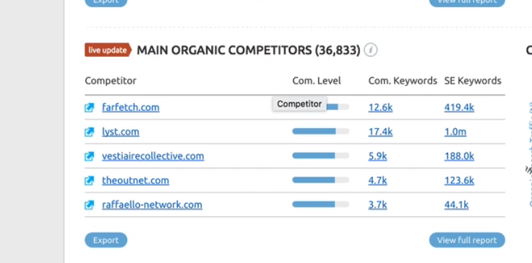

Poi per quali chiavi yoox sta pagando per una visibilità maggiore:

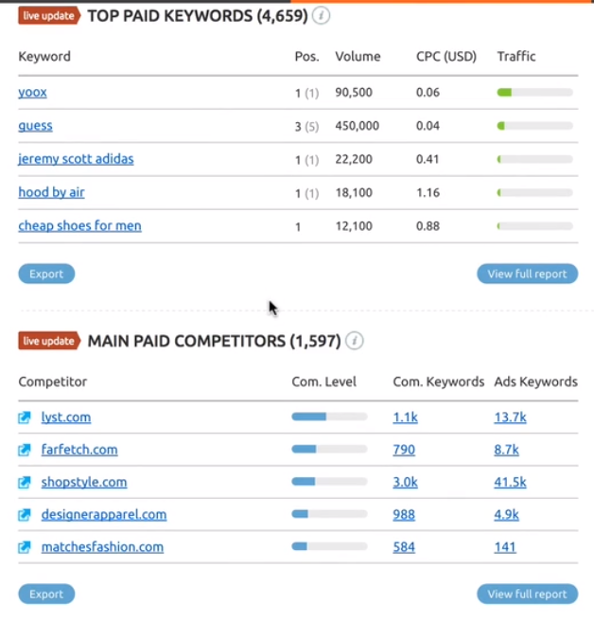

Poi abbiamo anteprima degli annunci a pagamento che yoox a apagato:

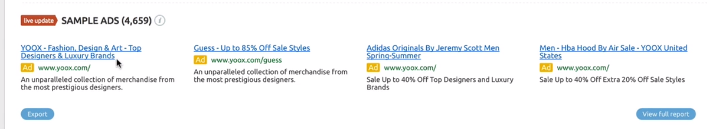

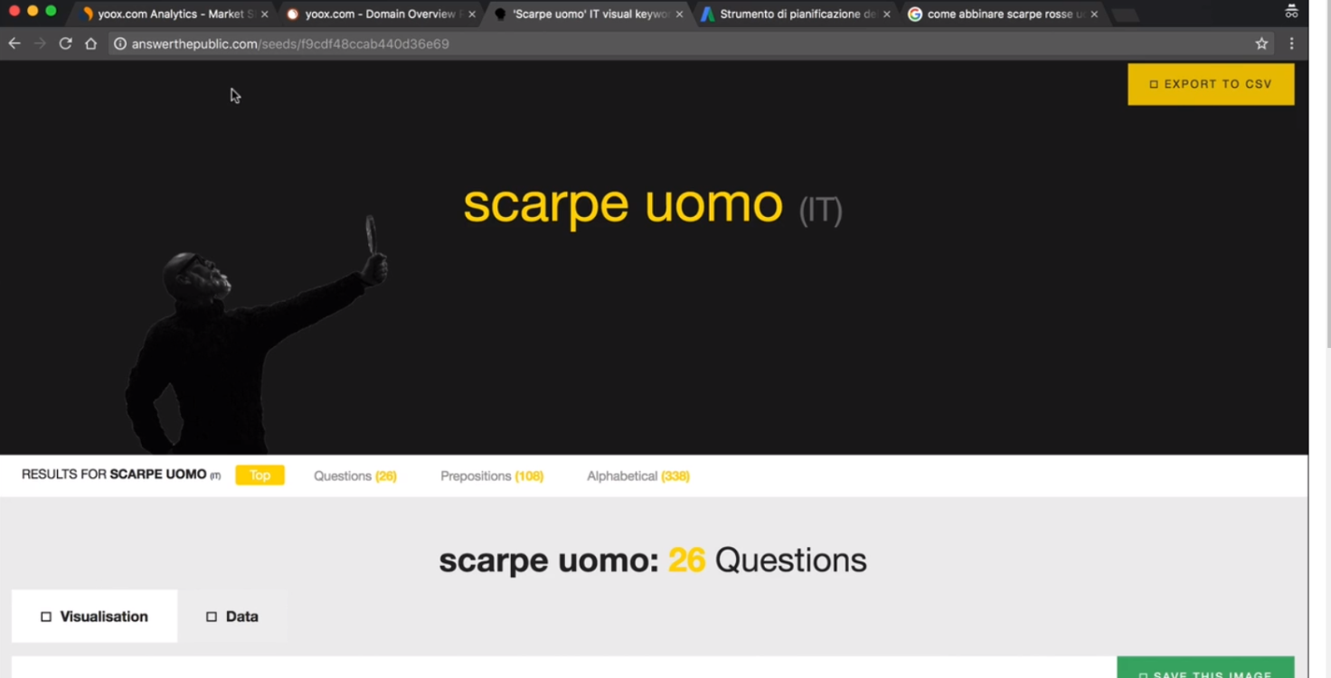

Se si vuole lavorare su aspetti di content un tool interessante è ANSWERTHEPUBLIC, se ad esempio scriviamo scarpe da uomo.

Quali sono le cose che le persone si chiedono sui motori di ricerca:

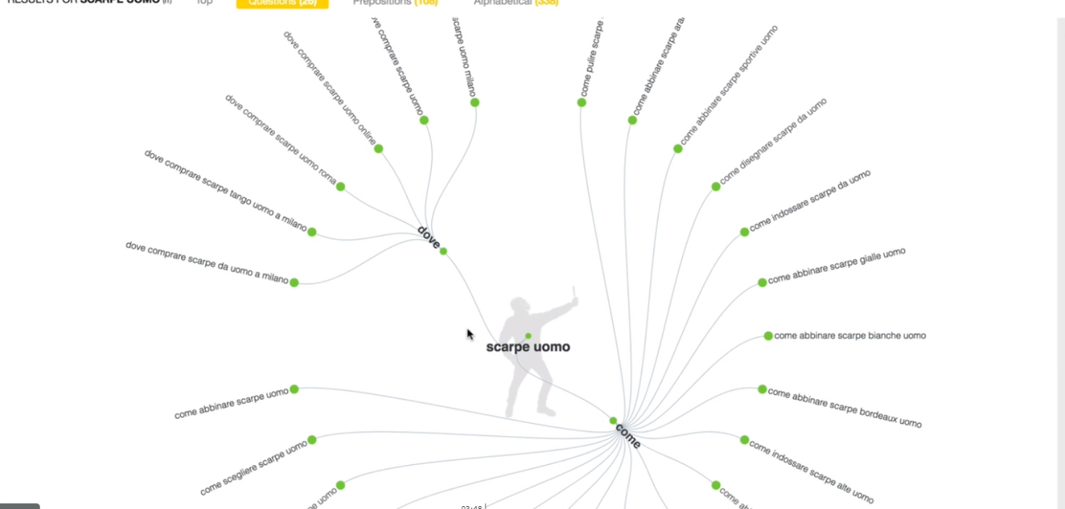

Questo vuol dire che **quando scriviamo contenuti non dobbiamo scriverli di pancia ma chiedersi le domande che si fanno i nostri utenti**.

Si passa da una o più parole ricercate agli specifici intenti di ricerca. Ma è una ricerca qualitativa, noi andremo a selezionare gli intenti più significativi ed andremo ad impostare una campagna su questi **andando ad inserire nello strumento di pianificazione delle parole chiave**: per esempio come abbinare scarpe nuovo, lanciamo la ricerca e traduce le parole chiave in dei numeri: quanto questo intento viene ricercato una volta al mese, la concorrenza è forte? Che offerta consigliata viene suggerita in base alla concorrenza (più la concorrenza è alta più aumenta il costo)

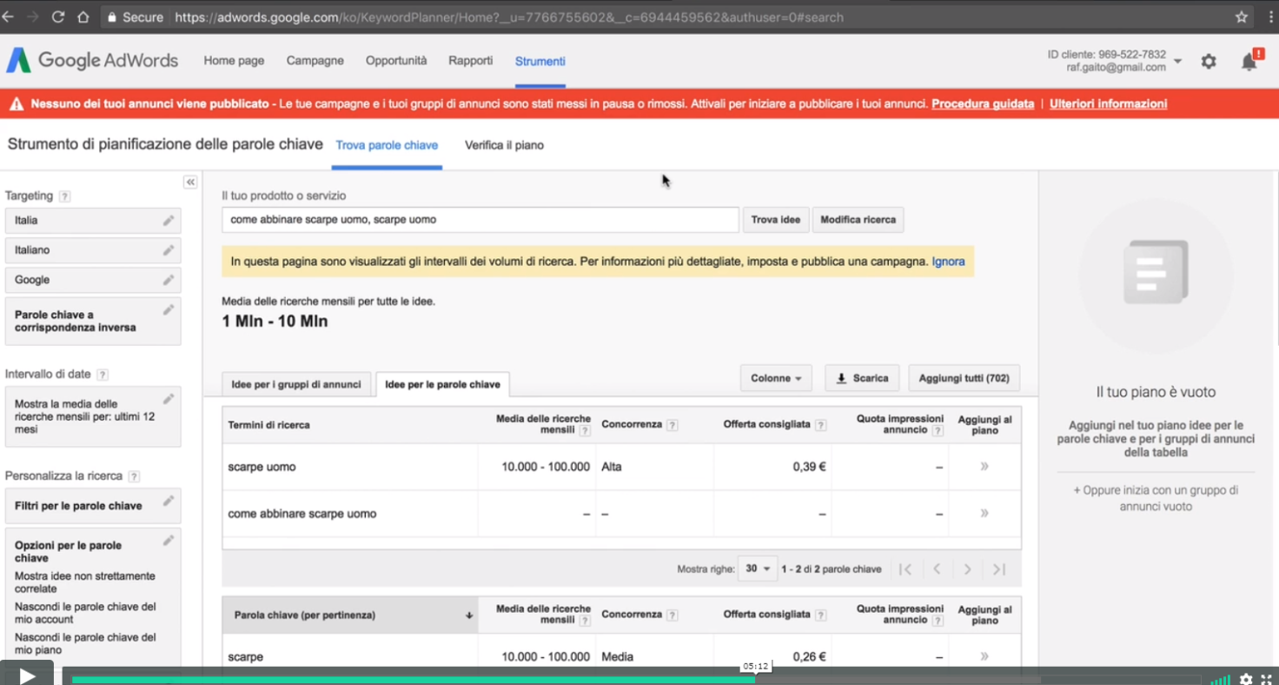

**11 Customer acquisition a basso costo.**

Quindi **abbiamo individuato e disegnato gli utenti attraverso l’uso di tools** ed il modello personas. **E poi con dei tool abbiamo visto cosa stanno facendo i competitor** per attingere a delle fonti di traffico che acquisiscono.

Quindi ora abbiamo i dati per iniziare a fare i primi esperimenti su vari canali un libro noto ne raggruppa 19:

**12 Offri un lead magnet**

Cosa puoi fare **perché le persone** alzino la mano magicamente **dichiarandosi interessate al tuo prodotto? Puoi creare un magnete un gadget** ossia ibook gratuito per esempio. Siccome vuoi farti dare la mail **deve essere un contenuto di altissimo valore per gli utenti**. Oltre a **ibook** un’altra forma di lead magnet potrebbe essere quella dei **video** (un **webinar** chiedendo una mail), un'altra tecnica è quella delle raccolte infografiche, **foto**, in cambio chiedi l’email.

**13 fai cose che non scalano**

Significa che quando inizi a fare questi lavori vi è molto lavoro manuale, contattando singole persone e coinvolgere nel prodotto.

Comincia in piccolo ad avere un rapporto diretto con i tuoi clienti, la tua startup sta passando la fase 1, quindi fai cose che non scalano si riferisce ai canali, ossia a come acquisisci i tuoi primi utenti. I primi clienti li devi acquisire uno ad uno con le unghie e denti!!. Ad esempio commentare post di gruppi per suggerire di utilizzare un servizio che è quello della tua startup, se crei valore aggiunto va benissimo, ma devi metteri giù di persona e commentare uno ad uno i post e guadagnarti uno ad uno i lead, commentando ogni giorno ogni singolo post per diversi mesi. Così ha spostato i primi early adopters sulla piattaforma.

**Non automatizzare mai ciò che prima non hai fatto a mano e non si è rivelato funzionale**, anche perché l’automazione fa perdere il contatto umano.

**I canali di traction nel growth hacking**

1 Introduzione

In questo corso vedremo quali sono tutti i canali possibili per acquisire nuovi clienti. **I canali di traction** vengono indicati da due imprenditori: Gabriel Weinberg e Justin Mares, che hanno fatto una ricerca trasversare su startup che avevano un strategia di marketing molto funzionale ed hanno visto che i canali utilizzati erano più o meno gli stessi.

Questi canali sono stati **raggruppati in 3 blocchi principali**.

**Canali push**: **spingono l’utente ad utilizzare la nostra applicazione**

**Canali pull**: **attiriamo i nostri utenti ad utilizzare l’applicazione**

**Canali product**: funzionalità del prodotto che **lo promuovono direttamente**

CANALI DI PULL

2 I canali di pull e l’inbound marketing

Questi canali **sono legati all’inbound marketing**, vogliamo se siamo una piccola startup evitare piattaforme di advertising in cui vi sono player molto grandi che partecipano ad un’asta e chi paga di più ha più visibilità.

Per esempio è possibile connetterci agli interessi dell’utente ed attrarli verso di noi, strategie SEO.

3 **il guestposting**

Il primo canale che viediamo è guestposting: **consiste nell’individuare dei blog vicini alla propria audience e proporre a questi blog dei contenuti scritti da te**. Devono essere contenuti di altissimo valore, evitando lo spam, individua tematica che a loro sta a cuore e scrivi un contenuto di valore.

Esempio

Siamo sul blog di Raffaele, notiamo che l’articolo è stato scritto dal CEO di Feral Horses: 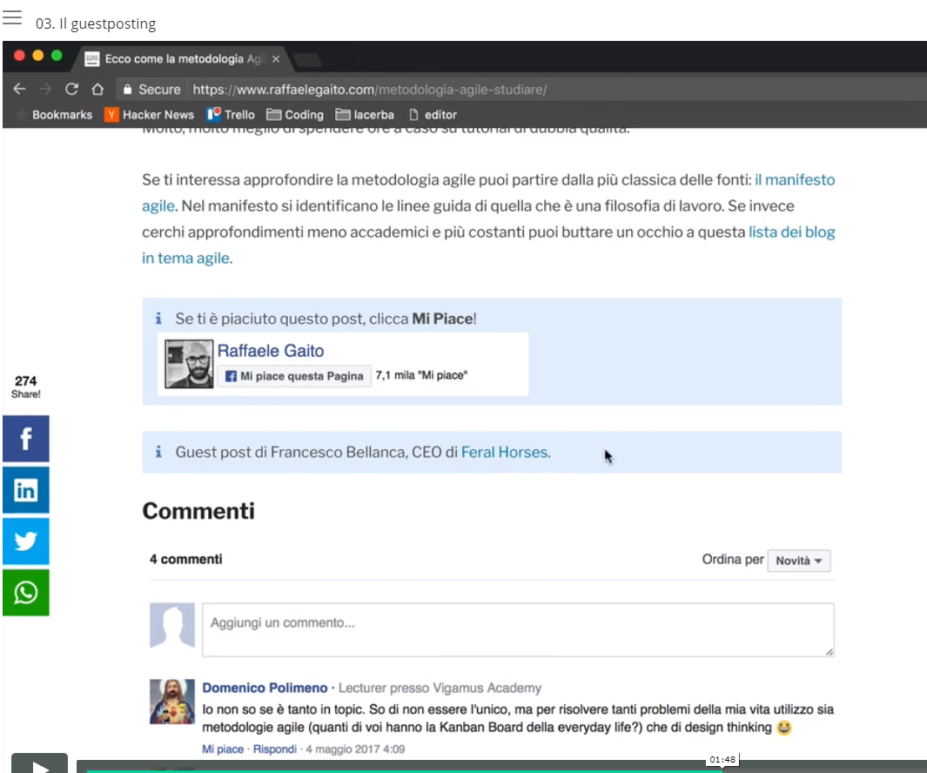

Il blog parla di Agile e growth hacking e l’articolo del ceo ha questo titolo:

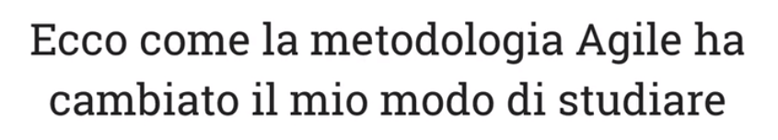

**Dal lato blogger si vede un contenuto di valore senza prendersi la fatica di scriverlo da zero. Chi scrive ha il vantaggio di avere una menzione e quindi chi legge si informerà sull’autore** o l’azienda che lo ha prodotto attraverso un punto di contatto che vediamo qui sotto:

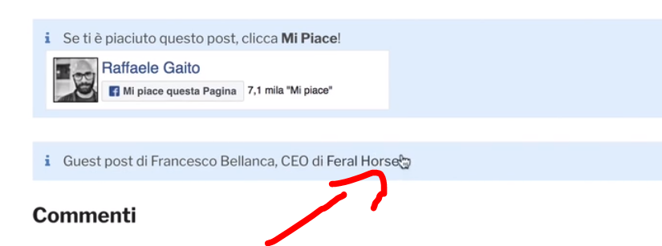

**4 Unconventional PR**

I giornalisti possono dare una spinta notevole ad un progetto. Parliamo di unconventional PR. Sarebbe una operazione da Marketing Stunt, potrebbe essere un flash mob o contenuto virale, una azione eclatante. **Il nostro obiettivo è catturare l’attenzione di questi giornalisti**.

Esempio:

Video fatture in cloud diventato virale:



Questo video ha fatto centinaia di migliaia di visualizzazione ed è poi finito su molti giornali online con una copertura mediatica notevole.

Allianz assicurazione ha pensato di fa emergere un sottomarino a Milano creando chiaramente l’attenzione dei media



**5 Social media marketing**

**Consiste nell’attirare gli utenti social media sulla tua piattaforma**, la condivisione sui social se il contenuto è molto virale aumenta il reach del contenuto. Crea dei contenuti molto utili, o molto virali in modo che l’audience condivida.

Esempio:

I social media sono così potenti che alcuni brand sono nati basandosi esclusivamente sull’engagement e sulle relazioni che stringono attraverso i social con i loro clienti.

Ad esempio il terrore fuori sede con mezzo milione di fun con migliaia di like e centinaia di condivisioni, o comunque pagine con milioni di follower:

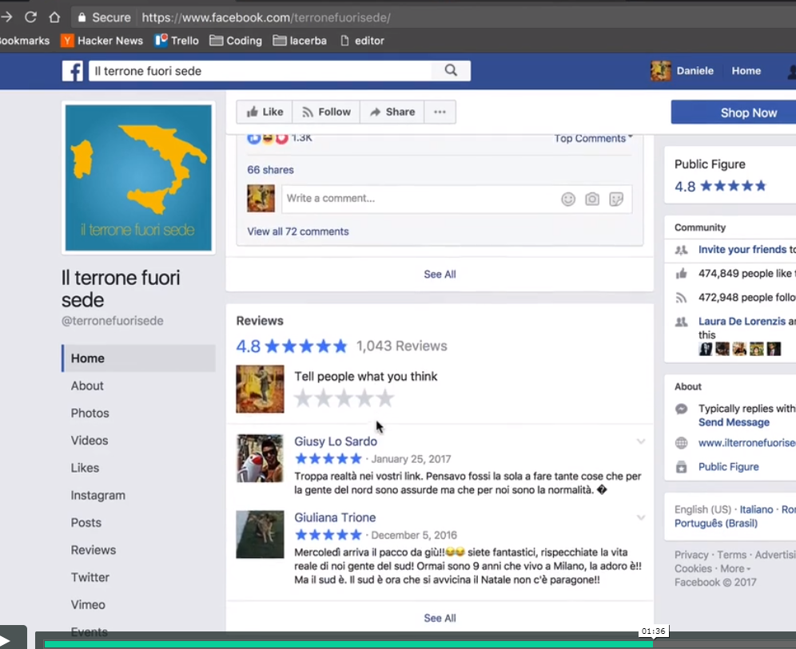

**6 SEO**

**Creare contenuti appetibili ai motori di ricerca**. Entrare nella mente del cliente per creare contenuti in linea. **Corretto tagging del codice** che riguarda la parte on page, poi c’è una **parte off page che riguarda tutti i link su siti di qualità** che trasferiscono autorità verso il nostro sito.

Ad esempio Salvatore Aranzulla si riesce a posizionare in prima posizione per domande molto semplici:

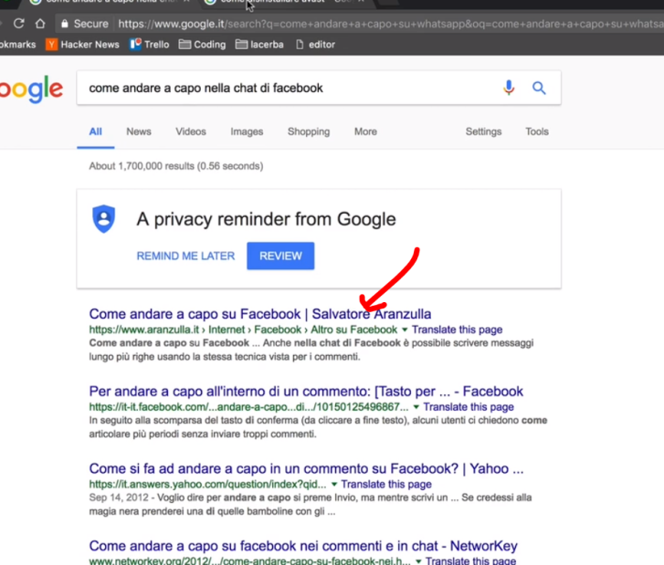

Dietro a questa strategia c’è un lavoro di analisi di quali siano le principali ricerche.

**Un altro parametro è la frequenza delle ricerchè**, Aranzulla riceve il 90% dei click dagli utenti che trovano in primo posto i suoi contentui.

**7 Content marketing**

Tutto collegato al mondo contenuti, **creare contenuti di altissima qualità**. Se ti rivolgi al mondo B2B le infografiche potrebbero essere adatte, se ti rivolgi al mondo consumer dei video, gif animate ecc sono ok. Ricordati di riutilizzare i contenuti, quindi un post potrebbe diventare una presentazione messa su slide share oppure immagini da caricare su istatgram o gif su face book.

Esempio:

Adespresso che è un tool per marketer utilizza i contenuti come cavallo di battaglia infatti ha una sezione accademy ricca di contenuti articoli guide e webinar (video), ebook.

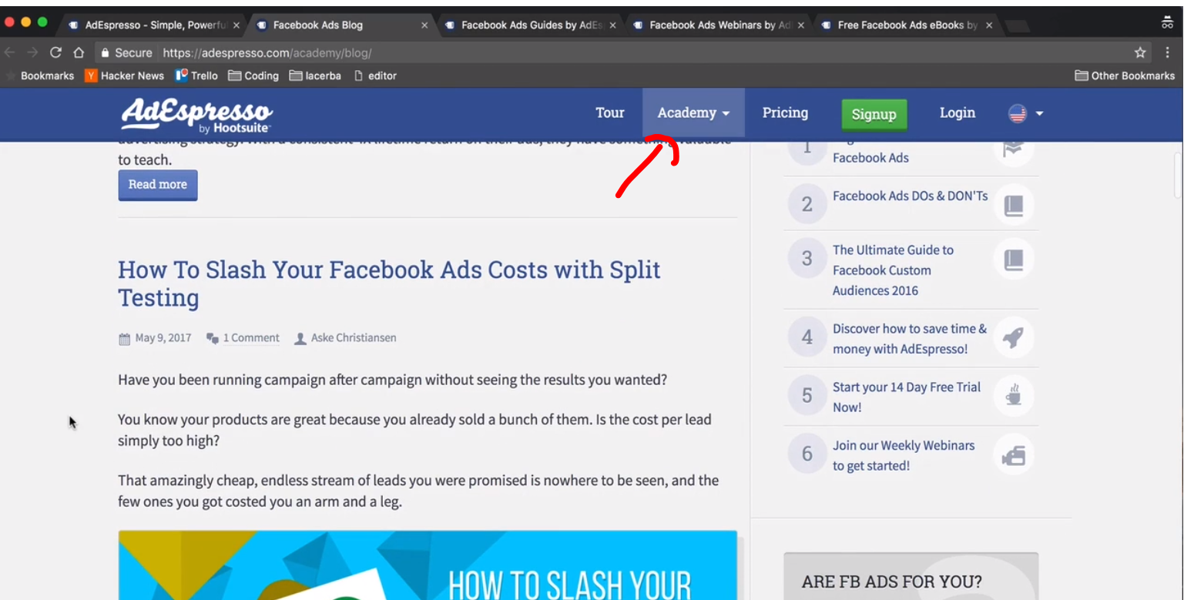

**8 Email marketing**

Uno dei canali più potenti in assoluto per convertire e vendere.

Il modo più facile che farlo è rivolgerti a chi sta già facendo quello che vorresti fare, pagando puoi mandare il messaggio a questa lista.

Esempio:

Amazon fa grande uso di email marketing:

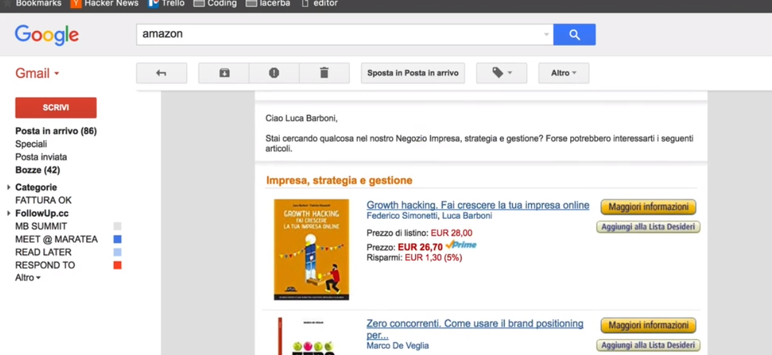

La lista email già ce l’ha e ti manda periodicamente una lista di prodotti che potrebbero interessarti.

**9 Referral program**

Esempio buzzoole, ha un sistema di crediti bonus che viene riconosciuta agli utenti se riescono a fare iscrivere qualcuno.

**10 OPN**

Dove si stanno radunando le mie personas?. **Trovare delle community e postare il nosto prodotto come onesta richiesta di feedback o come valore aggiunto per la community**.

Esempio:

Cerchiamo delle directory dove le nicchie che ci interessano si stanno radunando. Se hai una startup che si interessa di tecnologia su producthunt troverai tanti utenti che si interessano di startup. Qui si trovano tutte quelle persone che hanno postato la homepage della propria startup.

**11 Community building**

Consiste nel mettere il prodotto in secondo piano e prima **costruire una community**.

Esempio la community friends su face book in questo caso è stato usato FB ma si potrebbe usare slack, quindi prima attrarre gli utenti e poi iniziare a parlare del tuo servizio.

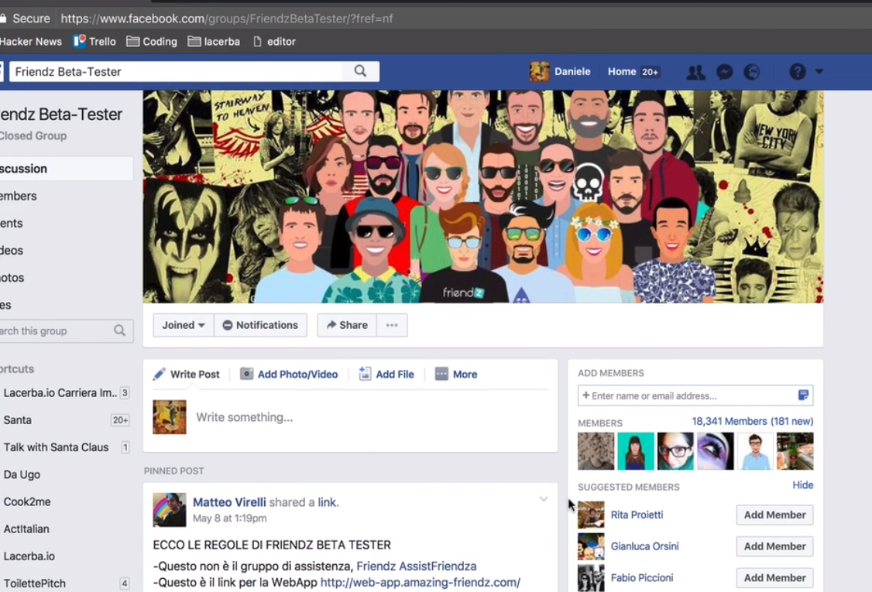

**12 Gestione degli eventi in google tag manager**

**Organizzare un evento** per conoscere sul territorio gli appassionati al settore che risolvi. **Meetup.com e Eventbrite sono piattaforme dove le persone cercano eventi locali o il settore di cui sono appassionati.**

Ad esempio questa piattaforma organizza eventi, organizzato da un collettivo di esperti del web, le persone possono partecipare ai talk e può essere utile per lanciare servizi di consulenza o altro:

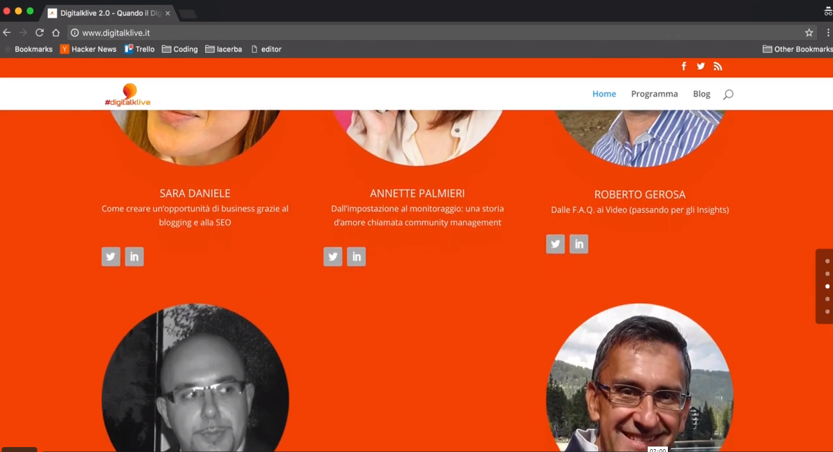

**13 Introduzione ai canali push**

**Con i canali pull attiriamo gli utenti mentre con i push li spingiamo verso la piattaforma**, nel secondo caso c’è bisogno di un investimento economico.

Si usa di solito un mix di questi ultimi.

**Una volta che abbiamo raggiunto con le unghie e con i denti un centinaio di clienti poi per scalare i mercati dobbiamo rivolgerci a canali push**.

**14 Social e display ADS**

Adv su face book su altri tipi di social network, advertising testuali, i banner ecc…

Esempio:

Blog wired fa uso di pubblicità display:

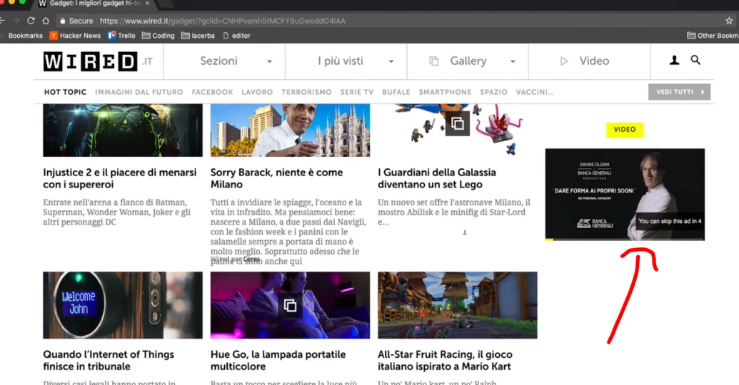

**15 SEM SEA**

**Advertising a pagamento** sui motori di ricerca (annunci su google e bin), anche qui occorre anticipare gli intenti. (si utilizza quando si deve crescere e raggiungere numeri più grandi)

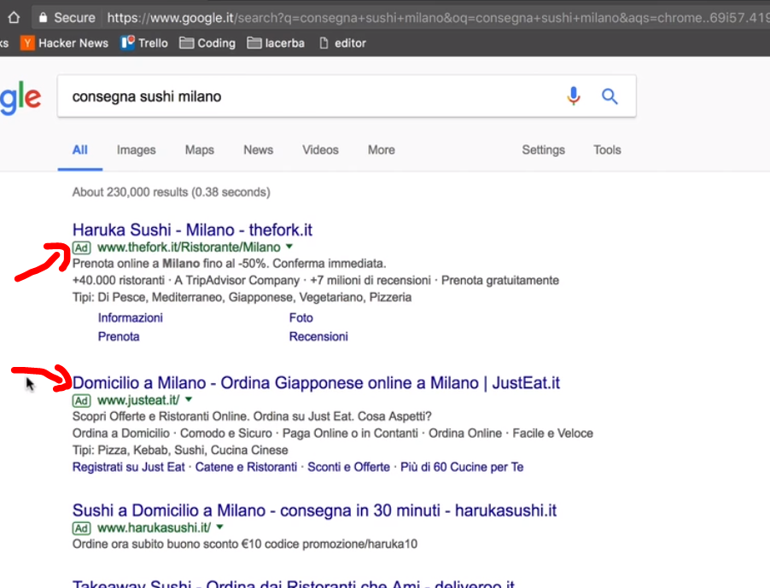

**16 Affiliate marketing**

Può aiutare una startup a crescere ma solo in stato avanzato quando c’è già un funnel che funziona. **E’ un accordo con marketers esterni che spenderanno loro energie e soldi e tu darai una commissione se la vendita avviene**.

Ovviamente deve essere chiaro l’accordo sulle commissioni ed i marketers devono seguire linee guida che non sporchino la reputazione del tuo brand.

Esempio:

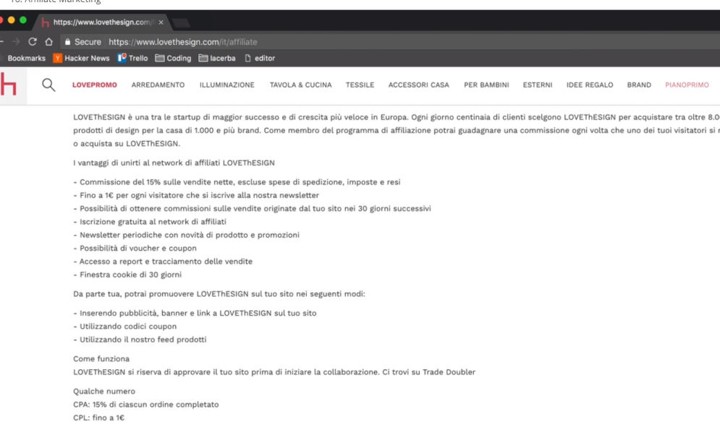

In questo modo l’affilitao si da da fare a posizionare pubblicità su internet e se scatena vendite gli verranno attribuite commissioni.

**17 Traditional Media**

**Televisione, radio, cartelloni pubblicitari, pubblicità sui giornali**.

Esempio

Fazland è una startup che sta investendo in canali tradizionali:



**18 pitch (public speaking)**

**Quando parli della tua idea a presone perfettamente in target**

E’ diverso da organizzare eventi ma **sei tu che vai a parlare in contesti dove sono stati organizzati eventi**.

Esempio: social media day evento importantissimo dove partecipano le startup italiane:

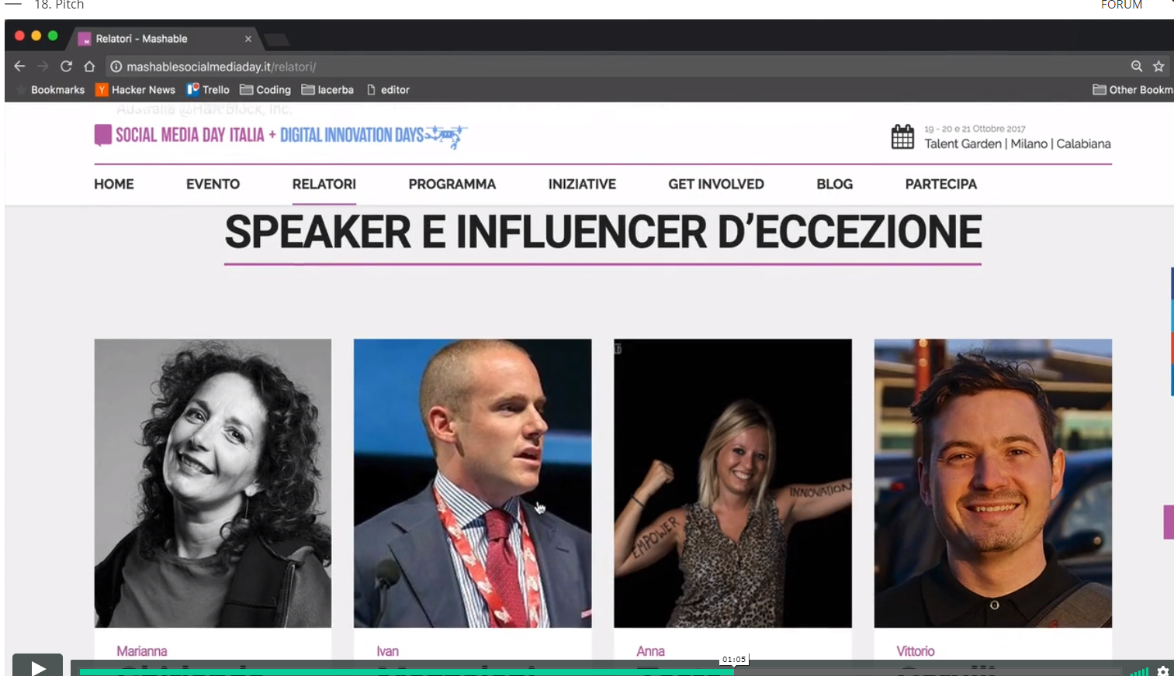

**19 vendita diretta**

Mandare **email a freddo a chi non hai mai visto prima** è una tecnica molto usata nel B2B, Vediamo un esempio di azienda che fa direct sails:

Prendiamo come esempio un marketplace come abitissimo o pronto pro, queste piattaforme utilizzano tecniche come **telefonate email ecc**…, molto spesso questi professionisti fanno lavori completamente offline e sarebbe difficile raggiungerli con pubblicita su Fb o advertising:

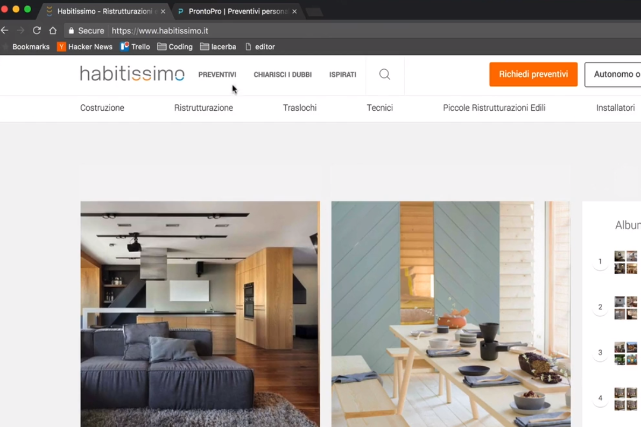

**20 Cosa sono i canali product**

Sono tutti quegli effetti di rete che riguardano il prodotto stesso, pensa FB o whatsapp, senza le persone perdono l’effetto, questo avviene solo se il prodotto è di gran qualità. Quindi **è il prodotto che fa pubblicità per se stesso**.

**21 Viralità organica**

**Viralità** che può avvenire senza qualsiasi tipo di incentivo.

**22 Integrazioni & partnership**

Integrazioni sostware (API) e database (**face book che compra whatsapp**).

**23 Side-project Marketing**

**Creiamo un prodotto secondario correlato** al nostro che risolve un problema secondario del nostro target di riferimento.

Esempio: Santabot è un chatbot creato con un tool da parte di Lcerba per promuovere una nuova piattaforma che si chiama Creftain attraverso il santabot arriviamo a craftain

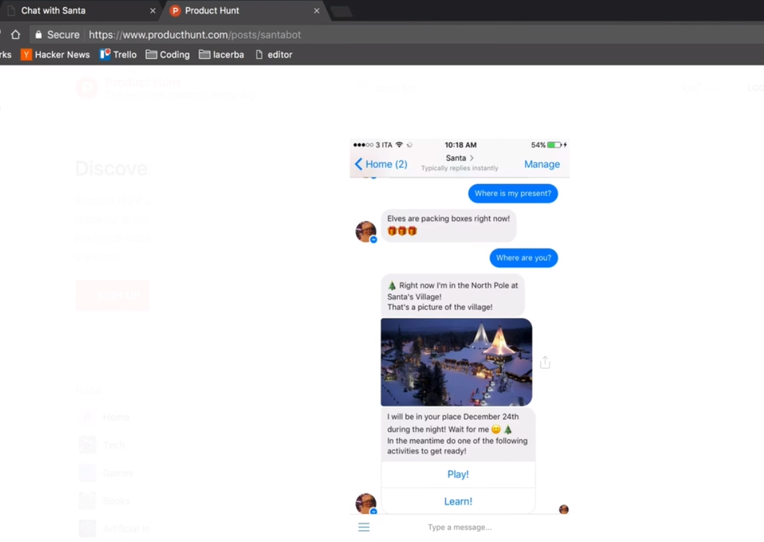

COME SCEGLIERE IL GIUSTO CANALE PER IL TUO BUSINESS

**24 Bullseye frame work**

Immaginiamo un frame work a forma di bersaglio

L’anello più esterno è quello del brain storming,

poi c’è l’anello dei test dove selezioniamo le idee migliori e le mandiamo avanti

l’ultimo anello è quello delle strategie che funzionano, qui investiamo e ci concentriamo per scalare.

**25 Il Brainstorming**

Da quali canali partire per utilizzarli nella strategia di growth hacking? **Immagina quale tattica mettere in piedi per acquisire utenti per quel canale.**

Per esempio se il canale di traction è social media una singola tattica potrebbe essere pubblicare 2 volte al giorno dei contenuti curati presi da alcune fonti autorevoli. Questa è una singola strategia che può essere validata o invalidata andando avanti con il processo.

**26 La fase di testing**

**Dobbiamo ora prendere alcune di queste tattiche e spostarle a livello di test.**

Un test deve darti tre risposte:

**Quanto mi costa acquisire utenti da questo canale?** (CAC)

**Quanto costa in media?**

**Quanti utenti sono presenti in questo canale?**

I clienti che stanno entrando sono i clienti che voglio in questo momento? Ad esempio un canale potrebbe portare clienti spendenti con google ads mentre un altro canale come FB magari porta utenti meno spendenti.

Rispondi quindi a queste tre domande per valutare se questo test ha senso essere scalato e su cui vale la pena concentrarsi.

**27 Analizza e scalare**

Adesso siamo al centro dell’anello. Alcuni esperimenti sono andati male, cosa facciamo quando gli esperimenti sono andati bene?

Potremo ad esempio aumentare il budget della piccola campagna di test oppure creare un script automatizzato.

Mantenere il focus sempre su cio che sta funzionando in quanto abbiamo scarsità di risorse come startup e dobbiamo lavorare ad alta velocità.

Se il tuo canale inizia a perdere risultati o aumentano i costi è ora di sperimentarne altri.

**Growth hacking ed experiment design**

INTRODUZIONE

**1 introduzione**

Prenderemo tutto cio che abbiamo fino ad ora detto ed andremo a fare il design dei test per la tua startup.

Andremo a vedere:

Come progettare un esperimento efficace

Come scegliere quali esperimenti lanciare

Come gestire il processo di sperimentazione

Come ottimizzare metriche con l’AB testing.

**2 I 4 livelli del growth hacking**

Immagina una piramide di 4 livelli

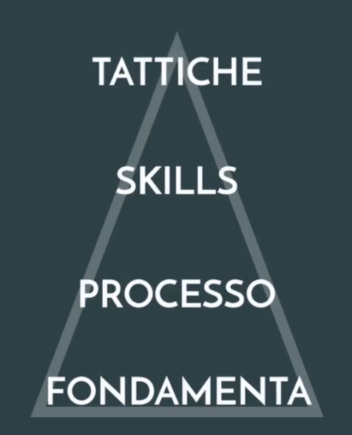

**FONDAMENTA:** **La parte delle fondamenta contiene gli elementi teorici e che guidano la filosofia del growth hacker** (tenere cliente al centro, prendere decisioni basate sui dati, testare per essere sicuri delle strategie).

**PROCESSO:** questi elementi teorici si traducono in **buone pratiche** per garantire un flusso continuo di sperimentazione basato sui dati.

**SKILLS:** la figura del growth hacker deve avere delle **skills trasversali**: user experience design, programmazione, analisi dei dati a seconda del prodotto. Background a T.

**TATTICHE: Singole strategie.**

**L’elemento più importante di tutti è il processo**, di questo ne parliamo nel prossimo video.

**3 Il processo di growth hacking**

Dobbiamo essere maestri di un processo di sperimentazione continua per scoprire il prossimo growth hack. **Concentrarsi quindi sui modi di gestire e progettare gli esperimenti**. Il marketing si concentra su strategie molto utilizzate nel settore il GH si concentra sul processo.

Il processo di GH è:

Creativo: creatività e curiosità sono caratteristiche importantissime

Espandibile: l’esperimento deve essere scalabile, funziona per 100 deve funzionare per 1000

Rapido: gli esperimenti li devi fare in 2 settimane

Adattabile: è importante che certi processi funzionino in diverse situazioni.

**4 Cosa significa lavorare con un processo**

Un processo è basato su esperimenti ed è proprio questo che dobbiamo fare: faccio esperimento e fallisco, faccio esperimento e fallisco ecc… ecc… mi basta essere nel giusto una sola volta. Dice Shown Ellis che **è fondamentale comprimere nel minor tempo possibile il maggior numero di esperimenti per trovare il growth hack**.

Meglio focalizzarci sulla quantità di esperimenti piuttosto che sulla qualità.

Lavoriamo a sprint con più esperimenti possibili.

**5 I framework di supporto nel processo**

Seguire questo processo di testing significa produrre documentazione per condividere con il resto del team. **Esistono degli schemi per tenere traccia del processo di growth hacking.**

**Per esempio un paio di tool sono trello e pipefy** per portare avanti tutte le informazioni sugli esperimenti.

**6 Trello**

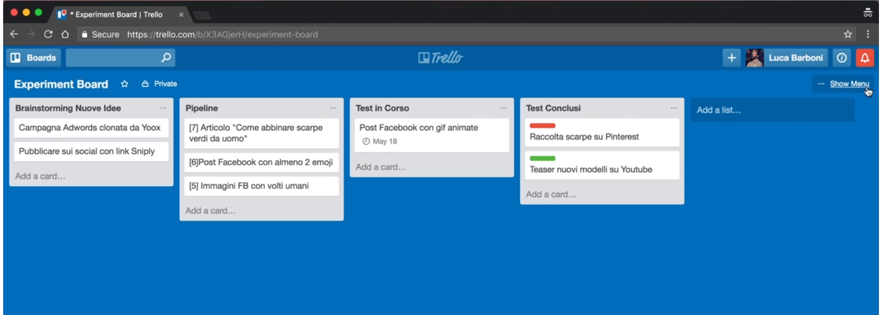

**Nel braindstorming andremo appuntare le idee migliori che ci vengono in mente** su diversi step del funnel, chiaramente **dovremo andarci a concentrare sullo step del funnel che abbiamo individuato essere il più importante grazie all’OMTM**. Per questo step è interessante far partecipare tutto il team.

Siccome abbiamo visto con similarweb che yoox utilizza molto adv inseriamo nel brainstorming questa attività.

Perché non proviamo a pubblicare link altrui sui social utilizzando sniply?

**La parte pipeline è una classifica di idee**, infatti le varie pipeline hanno un punteggio a fianco. Trasciniamo le idee dal brainstorming su pipeline.

Mentre nel brainstorming sono benvoluti gli apporti di tutti, In pipeline magari partecipa il gorwth hack con chi si occupa di marketing. Mentre quando si tratta di idee sul prodotto meglio coinvolgere sviluppatori o designer che hanno l’idea più precisa sui tempi di implementazione, e buona concezione della fattibilità.

**Le voci della pipeline si trasformano in test che non possono essere infiniti, infatti su test in corso abbiamo settato la scadenza**. Quindi si sa che dal 19 può partire un altro batch di test.

**Nella card dei test conclusi indicando se sono andati male o ha avuto successo**.

Nel dettaglio inseriremo quali sono state le metriche che hanno guidato l’esperimento, i risultati e quale è l’insegnamento.

**COME SCEGLIERE ESPERIMENTI DA FARE**

**7 Cosa significa lavorare per esperimenti.**

Andiamo a vedere cosa sono questi esperimenti.

Gli esperimenti potrebbero essere o sui canali di marketing visti precedentemente o sul prodotto (pensa a dropbox che attraverso una modifica al prodotto come abbiamo detto ha avuto una crescita virale).

Gli sperimenti devono essere rapidi, quindi se utilizzi la metodologia lean, scrum o agile questa metodologia già si sposa con il GH.

Fallire significa imparare!!

**8 Le caratteristiche fondamentali.**

Per partire dagli esperimenti di gorwth hacking parti da cio che hai, per es dropbox che regala spazio o uber che ti fa afre la prima corsa.

**9 Framewrok di valutazione degli esperimenti**

Abbiamo dei sistemi di classificazione per capire quale priorità dare agli esperimenti; essi sono il PIES, BRASS, ICE.

**10 ICE**

Uno dei frame work per razionalizzare le idee si chiama ICE ed è il metodo che usa Shown Ellis.

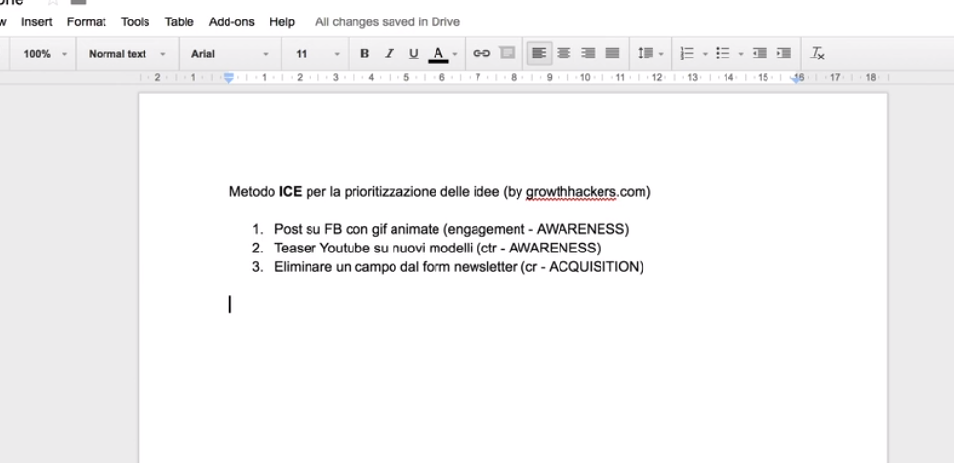

Impact confident ease

IMPACT:Se questa strategia funziona ti devi chiedere **quanto grande è l’impatto sulla metrica di riferimento**.

CONFIDENT: punteggio **da 1 a 10 secondo me questa idea che probabilità ha di funzionare**?

EASE: **Quanto costa realizzare un test così?**

Quindi diamo dei punti da 1 a 10 alle tre lettere ICE sommando quello che avrà il valore più alto verrà scelto.

**COME IMPOSTARE GLI ESPERIMENTI**

**11 Tempi, metriche e budget.**

Per le metriche ne abbiamo già parlato, per budget e tempi non c’è una regola assoluta. Partire con budget molto molto piccoli, mettere degli obiettivi e solo se hai raggiunto questi obiettivi scalare ed aumentare il budget.

Un obiettivo deve essere smart e cio ti può aiutare

Specifico (deve essere invalidabile quindi dobbiamo scrivere nel dettaglio) misurabile (fare riferimento a metriche chiave), attuabile (deve essere allineato ai nostri obiettivi), realistico (tasso di conversione credibile per esempio), temporizzato (deve avere lasso di tempo specifico in modo che sia sincronizzato con le riunioni).

**12 Suggerimenti e consigli (esperimenti e funnel).**

Conviene partire da top of the funnel in quanto è più semplice lavorare in alto e se risolvi problemi a monte è più facile risolvere quelli più bassi.

Oppure individuare il collo di bottiglia e concentrarsi sulla fase del funnel specifica.

Utilizza dei sistemi di analytics misti che utilizzino non solo la parte di hard data ma anche quella di soft data.

Attenzione a non usare vanity metrics.

Non fari abbagliare dai successi, anche se i dati ti danno spunto su quale strada intraprendere non muoverti sui numeri esclusivamente, il focus deve rimanere sul problema sulla tua mission.

Impostare una sola metrica di controllo per volta.

13 Ottimizzare ed eliminare

Hai lanciato degli esperimenti, alcuni sono andati bene ed altri hanno fallito.

**Se è andato bene l’esperimento è giunto il momento di scalare** (che significa implementare una funzione che avevi ipotizzato o aumentare budget per una campagna).

**Se è andato male chiediti perché e fai tesoro di questo**.

In genere ci sono due tipi di esperimenti nel GH:

gli esperimenti che servono a testare canali o strategie nuove

esperimenti che servono ad ottimizzare qualcosa che c’è già

Si prendono gli esperimenti con esito positivo, Attraverso il tuning degli esperimenti che sono andati bene, attraverso l’AB testing, riesci a migliorare le performance.

**14 Panoramica dell’MVP**

Il concetto di MVP si può applicare non solo al prodotto ma anche al marketing.

Possiamo utilizzare degli smoke test

Fare campagne prova con poco budget

Restringi il target a specifici segmenti di persona. Per esempio FB fa AB test solo su segmenti geografici e poi se funziona fa roll out su il 100% della user base.

Nel caso del marketing fare MVP significa smoke test ad esempio fare una campagna su una landing che non c’è, presentare contenuti che devono convincere le utenze a lasciare la propria mail.

Nel caso di marketing su prodotto parliamo di engineering as marketing

Se tu hai già qualcosa sul mercato se prendi da quel prodotto una funzionalità la stacchi e ne fai una minifunzionalità fai un prodotto più semplice, che l’utente capisce più facilmente, più facile da spingere e più sexy, più facile da proporre alla stampa, fare pubblicità ecc…attirare gli utenti e solo dopo spostare l’attenzione sul prodotto principale.

**15 Esempi di engineering as marketing**

Vediamo degli esempi di engineering marketing:

questa è una società di inbound marketing e dato un url e una mail ti da una serie di dati analizzati per capire se il sito è performante per l’inbound marketing



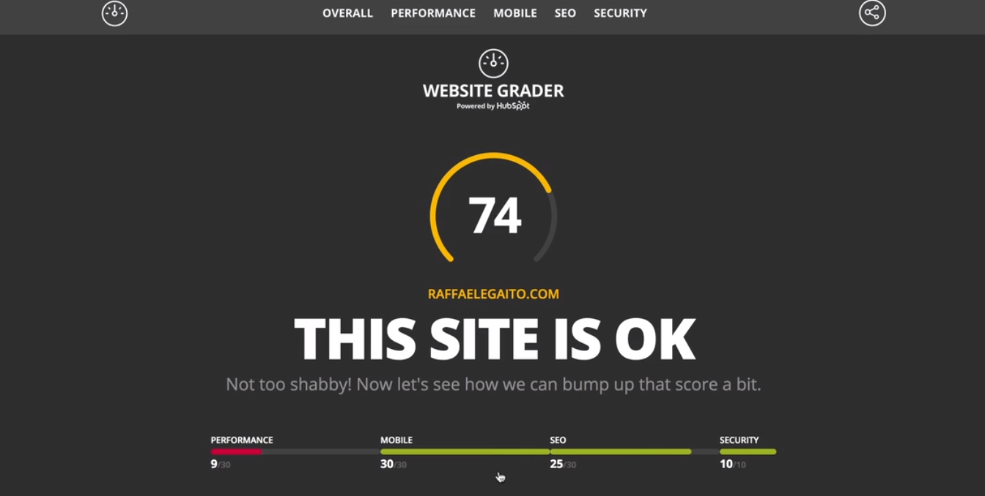

Ed alla fine diventa un canale di acquisizione:

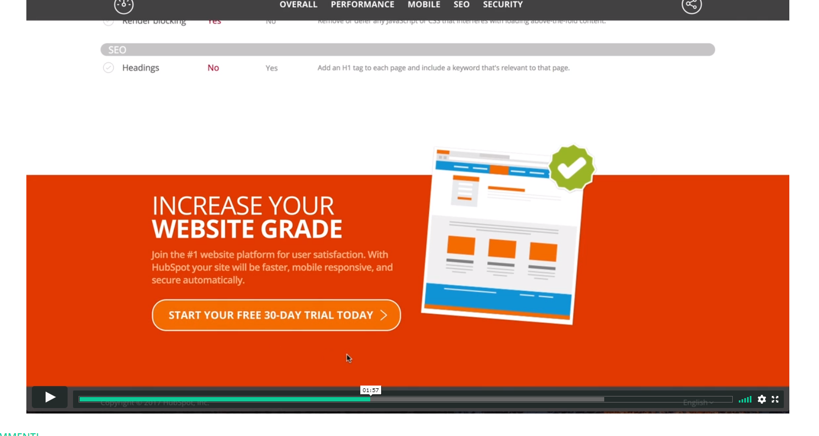

Destigogo (una sola funzionalità)

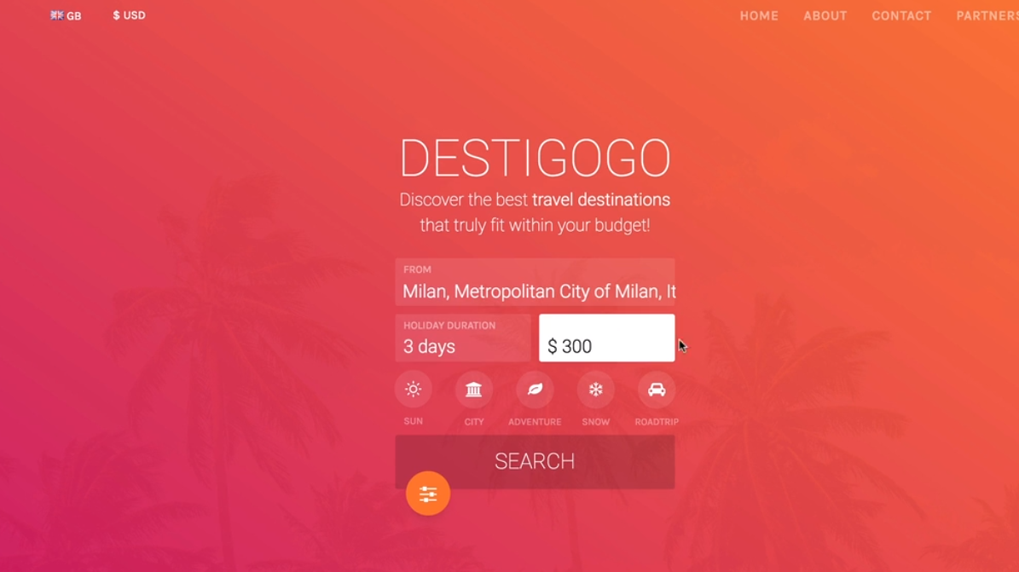

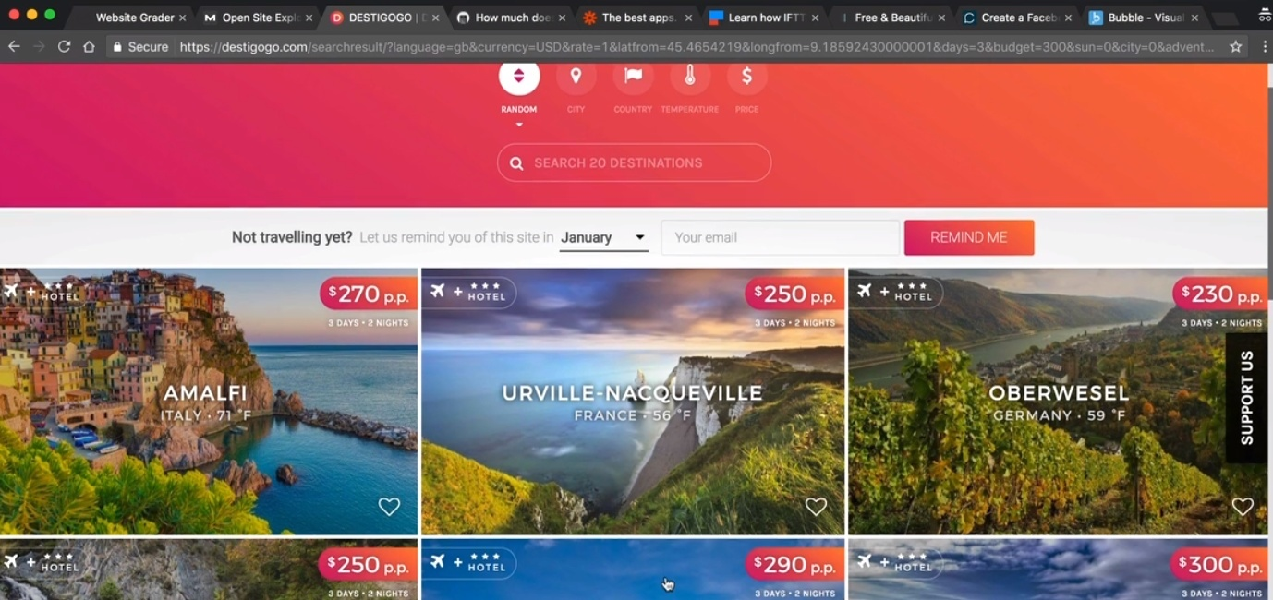

Poi da questi siti destigogo ti manda su altri siti da cui destigogo guadagna (ed è li il vero business)

Oppure sito che fa la stima di quanto ti costa una app mobile e poi ti manda su crew (il suo sito dove fa il business, quindi il sito che fa il preventivo della app mobile è un prodottino semplice a se stante che poi ti rimanda sul sito.

Esistono dei tool per creare questo tipo di engineering as marketing

**17 Tool per l’engeenering as marketing**

IFTTT

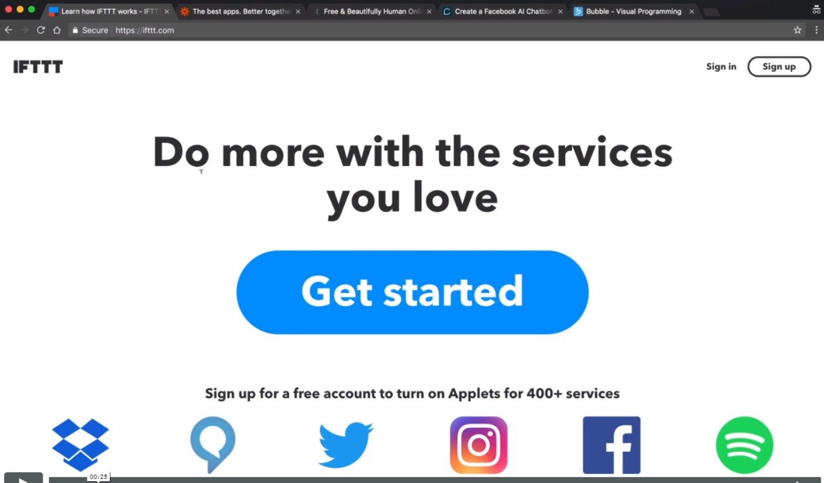

Questo servizio ci permette di collegare dei servizi preesistenti per automatizzare delle operazioni.

Troverai delle ricette già precompilate e pronte per l’uso tipo:

Ogni volta che pubblico un post dul mio blog condividilo su twitter, manda una copia si dropbox e postalo sul mio medium, oppure ogni volta che qualcuno mi cita su twitter mandami una mail ecc…

Un altro tool per creare qualcosa di più professionale è zapier (A pagamento) infatti viene integrato con wordpress ed altro.

Per esempio il preventivatore per mobile ha utilizzato il tool typeform. Tool utile perché può essere ospitato su un dominio e poi ha un db e tutti i dati sono raccolti ed esportati su excel per altri utilizzi.

Un’altra tipologia di tool sono i chatbot, uno dei tool più utilizzati è chatfuel senza una linea di codice crei dei bot.

Poiché FB ha introdotto la possibilità di fare pubblicità attraverso delle chat questo potrebbe proprio essere il momento per creare un chatbot, quindi con link che lincano al tuo chatbot.

Infine Bubble ti permette di programmare webapp senza essere uno sviluppatore. Perfetto per prototipi MVP. Bubble è comunque un universo molto ampio quindi il consiglio è di testare il tool più semplici che abbiamo presentato sopra.

**18 Le Landing Page**

Vediamo qualche esempio di landing page. Vediamo ad esempio uno smoke test su un libro di growth hacking:



La landing è stata creata con il tool istapage (anche launchrok è valido per creare landing)

La parte più importante e la sezione on top (above defold?), dovrebbe portare la conversione senza scrollare.

La calltoaction deve essere l’unico elemento cliccabile della pagina.

Se clicchiamo sulla calltoaction arriviamo su un popup dove dovrebbe avvenire la conversione



Nel momento che convertiamo dopo gli diciamo che in realtà il prodotto è in lavorazione ed appena pronto lo avvertiremo con i primi capitoli.

Se l’utente non clicca la prima calltoaction perché non è convinto e scende gli diamo qualche dettaglio in più tipo i contenuti. Potrebbero esserci grafici mockup ecc… Dovremo intercettare tutte le obiezioni qui.

Procediamo con un altro blocco che spiega cosa è il GH.

Nella parte finale della landing page andiamo a giocare di autorevolezza. Dopo l’ultimo step si ripropone la calltoaction.

Quindi abbiamo fatto un test senza avere il prodotto.

**19 Esempi di landing page efficaci**

Esistono tantissime landing page, vai a vedere le landing dei tuoi concorrenti:

questo sito raccoglie tutte le startup sul mercato (betalist.com):

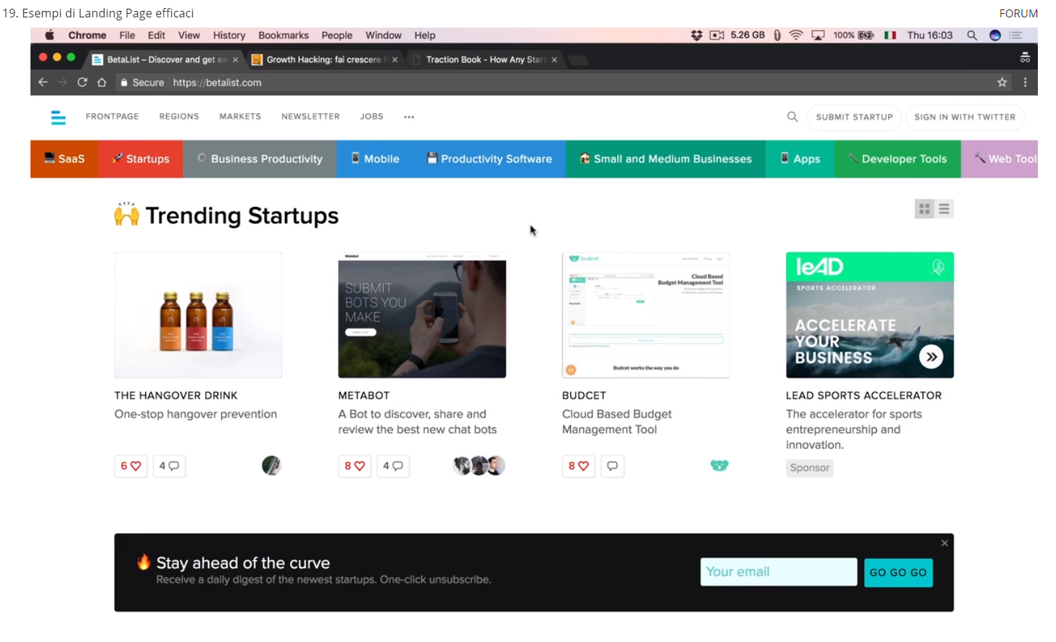

Siccome ci sono le categorie sopra scegli la categoria affine e parti da qui per disegnare la landing page.

Ad esempio per creare la landing di prima è stata usata come spunto la landing di un libro che ha già avuto successo (Traction)

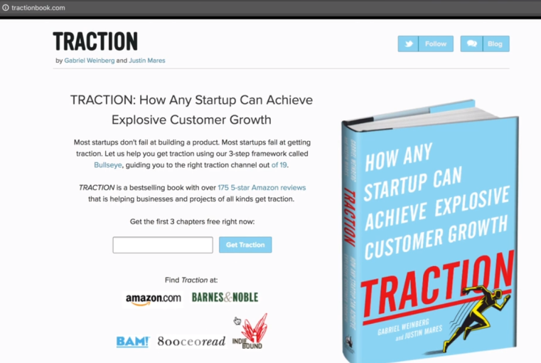

**20 Conclusioni**

Abbiamo visto come è importante ragionare in termini di esperimento che di campagne, abbiamo visto che gli esperimenti possono essere lanciati sia sul prodotto che sul marketing, come si impostano le metriche e poi lo smoke test e lengineering as marketing per lanciarlo in concreto.

**Workshop**

Per la ricerca di banchmark di mercato sulle metriche esistono dei siti con le metriche per di mercato, se andate su statista.com.

L’obiettivo è migliorare sempre le metriche.

O si innova o si muore percui questi brand hanno introdotto il gorwth hacking



I big hanno talmente tanti soldi che cambiano il mondo in un batter d’occhio e cambiano le regole di mercato: apple ha annunciato carta di credito a costo 0, cosa fanno american express o altri?

Amazon fa prestito a privati, gli operatori tradizionali non se lo aspettavano da amazon.

Il reparto di growth hacking convive con il reparto marketing. Il Marketing fa le best practice il growth hacker si spinge sul bordo innova e quando trova qualcosa che funziona lo riportano al reparto marketing.

Ci sono servizi pazzeschi ad esempio dai la mail ed in base alla mail il super computer cerca dati di profilazione e ti risponde dicendo scrivi questo argomento per persuadere meglio. Sono API di IBM whatson. Ad esempio, oltre a monitorare la sentiment analisis di cocacola potevi sapere chi aveva parlato male di cocacola, Gli algoritmi di questo tipo hanno creato le filter bubbles dove tu ti ritrovi attorniato di articoli video o altro che la pensano come te.

**Quando il funnel funziona investi 1 (CAC) e quell’uno ti porta 20 (LTV) di quei 20 una buona parte li devi reinvestire in pubblicità affinchè generino altri 20.**

Alla base il prodotto deve essere forte!! Deve funzionare!! Il prodotto deve avere un valore enorme.

**Esistono tre engine**

**Paid ads driven Growth Engine**

Si basa sul traffico a pagamento (es ecommerce) **Basta una vendita e ti sei rifatto**.

Hanno un prodotto talmente invitante e profittevole che io posso avere un CAC unitario di 5 se poi nella revenue me ne danno 50.

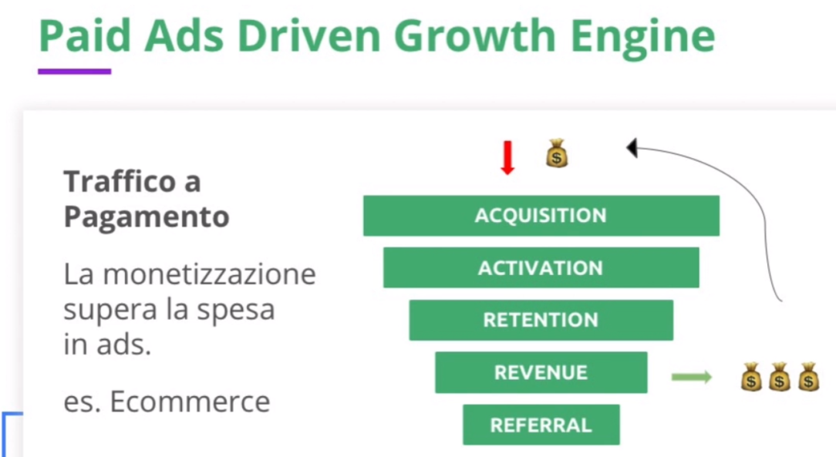

**Sticky Engine**

Significa su un **ciclo di vita molto lungo**, l’utente paga una cifra di mese bassa dopodiché inizia a guadagnare. (es netflix ti può anche avere un CAC di 20 euro dopo il terzo mese netflix guadagna)

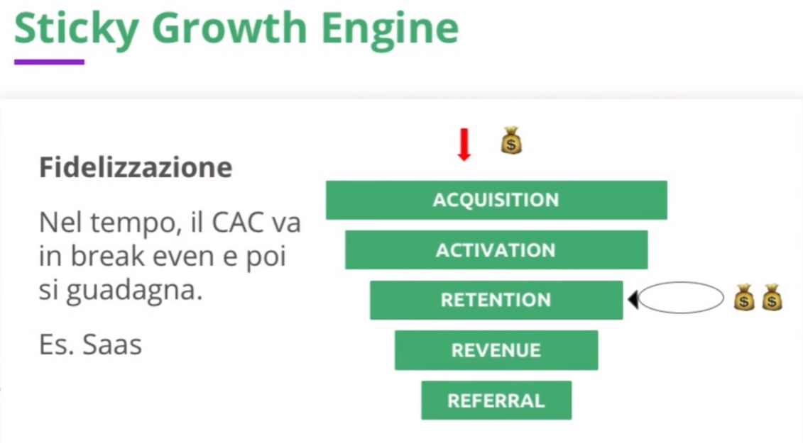

**Engine virale**

**Grazie a programmi di referral è il programma stesso di referral che porta dentro altri utenti** e quindi per uno che entra e come se ne entrassero altri.

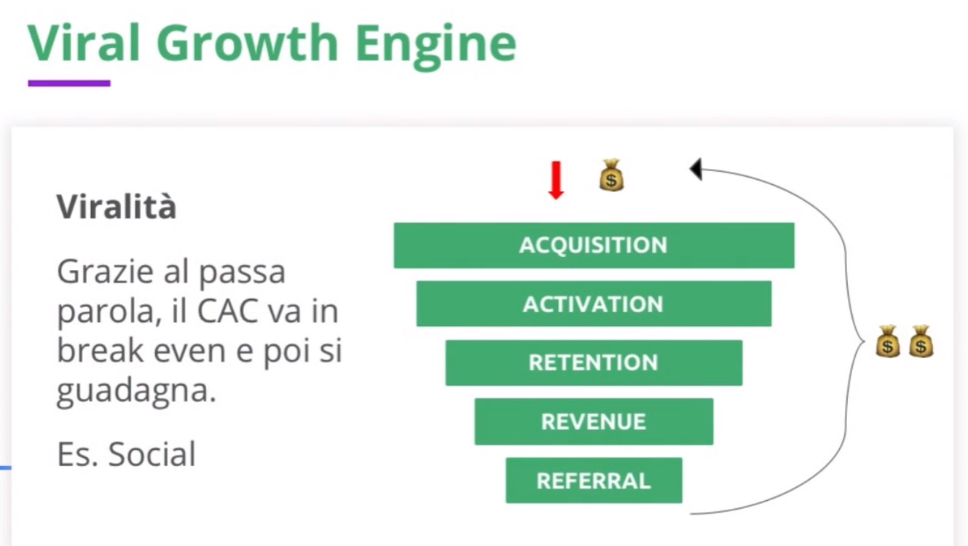

E’ necessario lavorare agile in sprint, in cui si da peso all’interazione, prediligere software funzionante a documenti.

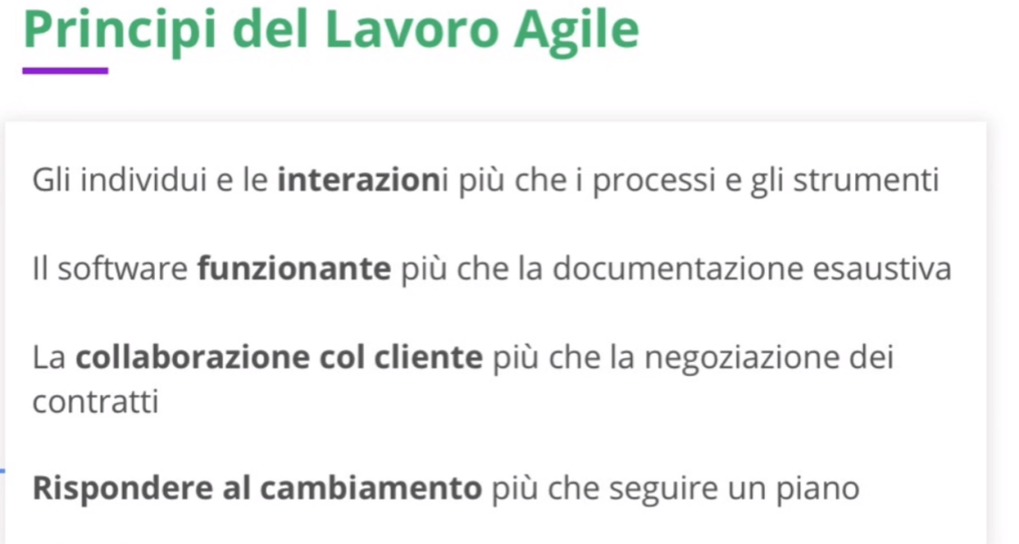

Chi altro sta vendendo qualche cosa a queste persone che vanno in palestra ma non hanno il tempo? Si scaricano l’app per allenarsi in casa, mi vado a pigliare info delle app, si compra i cibi energetici.

Nel B2c il brutto esteticamente (banneroni brutti) convertono di più del bello mentre nel B2b il contrario.

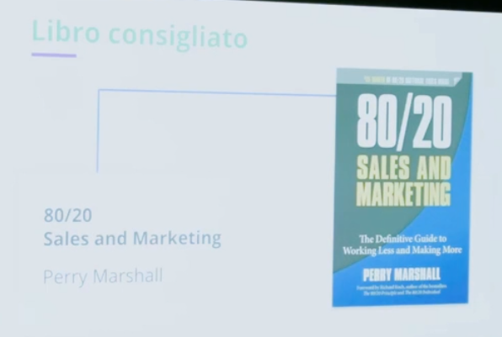

Tool

Per montare video Da Vinci resolve costa 0

Affinity photo (costo una tantum 40 euro e non abbonamento).

Coda.io Una sorta di google doc ma molto più potente (versione gratis e una a pagamento)

KeywordsEverywhere (plugin per chrome) tira fuori statistiche su parole chiave.

Facebook IQ è un sito di ricerche di mercato completamente gratis. https://www.facebook.com/iq

Miro Lavagna in tempo real per chi usa agile, tutto il team può lavorare contemporaneamente.

Elementor si possono fare landing page ma anche siti blog ecc…

Amplitude Analitics professionale e nelle funzionalità free potentissimo (anzichè pagare 200 euro/mese per KissMetrics), amplitude ragiona proprio ad eventi, mentre analytics tradizionale lavora su pagine poi hanno aggiunto eventi..

Zapier fa parlare due app: se succede questo su mailchimp allora fa succedere questo sul mio crm.

Hubspot CRM Sistema per gestione lead per processi vendita.

Ninjalitics si possono monitorare dei profili, inseriamo lo username e da questo momento monitora…

Manychat crea chatbot senza programmazione (chatfuel competitor) più avanzato di chatfuel, il bot si apre anche in seguito ad un evento, non solo se viene interpellato.

Time doctor

Adazing Genera mockup

Book Like a boss sistema automatico per prenotare call senza parlarsi

Pay with a tweet

Strumenti per analis KPI siti

Similar web

semrush

<https://neilpatel.com/it/ubersuggest/> tools vari

google trnds per cercare keywords